建设项目环境影响报告表
（污染影响类）

项目名称：岳阳市制水一厂建设项目
建设单位（盖章）：岳阳市水务集团有限公司
编制日期： 2026年7月

中华人民共和国生态环境部制

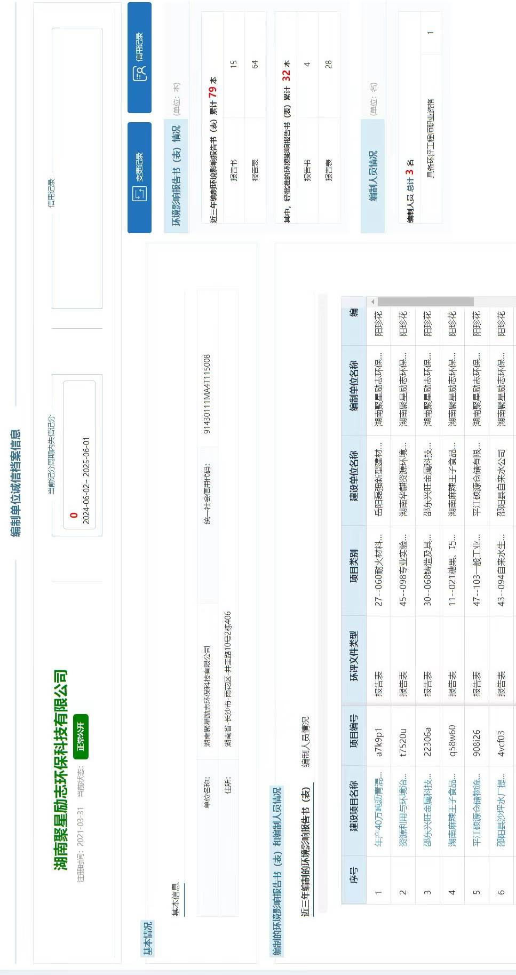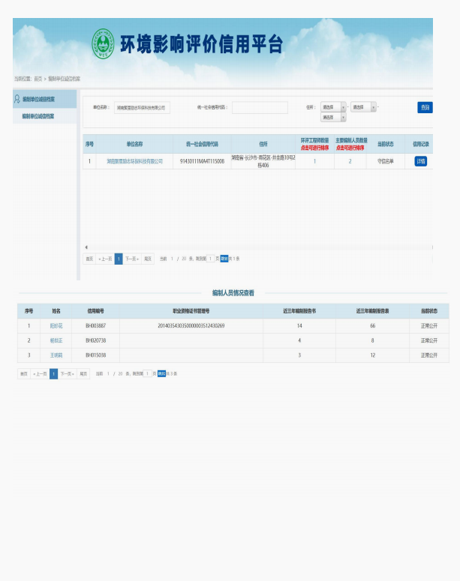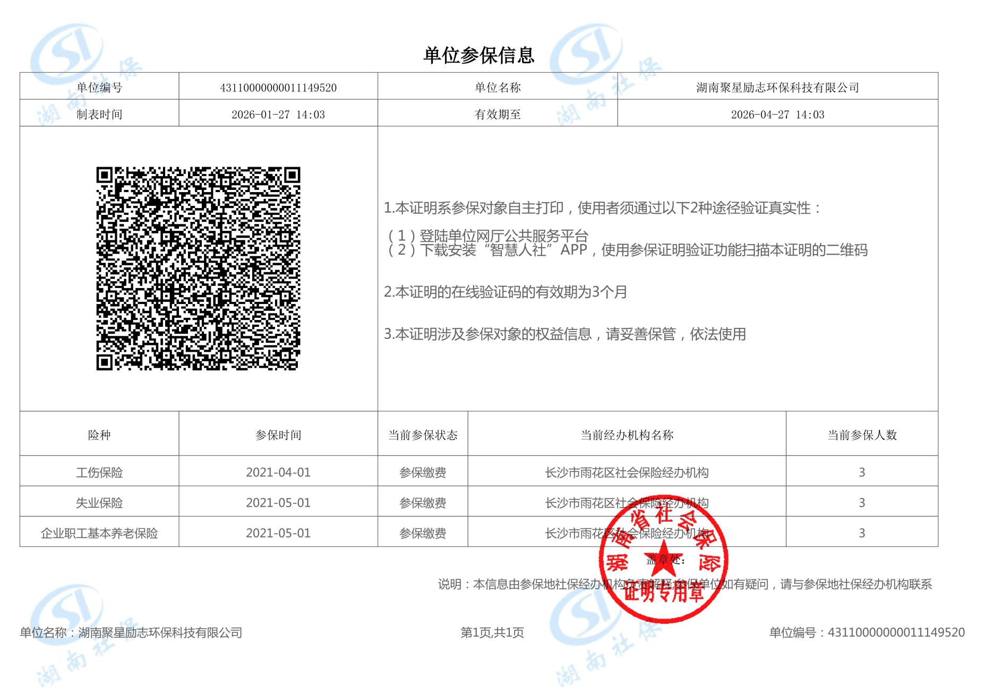
目 录
一、建设项目基本情况 1
二、建设项目工程分析 11
三、区域环境质量现状、环境保护目标及评价标准 24
四、主要环境影响和保护措施 32
五、环境保护措施监督检查清单 47
六、结论 50

附件：
附件1 环评委托书
附件2 项目用地权属证明
附件3 项目取水许可证
附件4 2025年洞庭湖取水水源水质报告
附件5 项目现状环境质量检测报告

附图：
附图1项目所在地地理位置图
附图2项目厂区平面布局示意图
附图3项目周边主要环境保护目标分布示意图
附图4项目周边声环境质量监测布点图

附录：
项目环境风险影响专项评价报告

一、建设项目基本情况
建设项目名称 | 岳阳市制水一厂建设项目
项目代码 | /
建设单位联系人 | 汤重阳 | 联系方式
建设地点 | 湖南岳阳市岳阳楼区洞庭北路383号
地理坐标 | 东经113度5分19.655秒，北纬29度23分20.561秒
国民经济  行业类别 | D4610自来水生产和供应 | 建设项目  行业类别 | 四十三、水的生产和供应业  94、自来水生产和供应461  （不含供应工程；不含村庄  供应工程）
建设性质 | ☑新建（迁建）  □改建  □扩建  □技术改造 | 建设项目  申报情形 | ☑首次申报项目  □不予批准后再次申报项目  超五年重新审核项目  □重大变动重新报批项目
项目审批（核准/  备案）部门（选填） | / | 项目审批（核准/  备案）文号（选填） | /
总投资（万元） | 20000 | 环保投资（万元） | 823
环保投资占比（%） | 4.115 | 施工工期 | /
是否开工建设 | ☑否  是：项目始建于 1970年，并于1984 年完成扩建一期工程、1990再次扩建完成，供水规模达到19万吨/日；2002年10月供水水源采用铁山水库水源（洞庭湖为应急备用水源），项目历史时期陆续扩建投产运行至今。本次属于补办环评手续。 | 用地面积（m²） | 32890
专项评价设置情况 | 对照《建设项目环境影响报告表编制技术指南（污染影响类）（试行）》表1专项评价设置原则表，本项目情况对比具体分析见下表所示：  根据上述分析，结合本项目实际情况，需设置环境风险评价专项、生态环境评价专项
  专项评价的类别 | 设置原则 | 本项目情况 | 是否设置专项评价
  大气 | 排放废气含有毒有害污染物、二噁英、苯并[a]芘、氰化物、氯气且有环境空气保护目标的建设项目 | 本项目排放的废气不涉及有毒有害污染物、二噁英、苯并[a]芘、氰化物、氯气 | 否
  地表水 | 新增工业废水直排建设项目（槽罐车外送污水处理厂的除外）；新增废水直排的污水集中处理厂 | 不涉及左述废水直排情形 | 否
  环境风险 | 有毒有害和易燃易爆危险物质存储量超过临界量的建设项目 | 本项目净水工艺中使用液氯作为消毒剂，液氯在厂区内存储量超过临界量的风险物质 | 是
  生态 | 取水口下游500米范围内有重要水生生物的自然产卵场、索饵场、越冬场和洄游通道的新增河道取水的污染类建设项目 | 本项目于2002年启用铁山水库水源进行供水，应急备用水源取水口设在东洞庭湖岸边离岸线约10m，该水域位于东洞庭湖鲤鲫黄颡鱼种质资源保护区，由于取水口为备用水源地、且属于历史已经存在（划定保护区前已存在、始建于1970年），不属于新增取水类型 | 否
  海洋 | 直接向海排放污染物的海洋工程建设项目 | 本项目不涉及海洋，无需设置海洋专项评价 | 否
  注：1.废气中有毒有害污染物指纳入《有毒有害大气污染物名录》的污染物（不包括无排放标准的污染物）。2.环境空气保护目标指自然保护区、风景名胜区、居住区、文化区和农村地区中人群较集中的区域。3.临界量及其计算方法可参考《建设项目环境风险评价技术导则》（HJ 169）附录B、附录C。
规划情况 | 无
规划环境影响  评价情况 | 无
规划及规划环境影响评价符合性分析 | 无
其他符合性分析 | 一、项目产业政策符合性分析  本项目为城镇供水工程，供水范围涵盖岳阳市中心城区，东至经开区机械工业园，北至临港产业新区永济乡、云溪区，南至岳阳县新开镇，西沿洞庭湖至湖滨，总供水面积约230平方公里区域。对照《产业结构调整指导目录》（2024年本）可知，本项目属于“鼓励类：二十二、城镇基础设施：2、市政基础设施：城镇供排水工程及相关设备生产”。因此，本项目建设符合国家的产业政策。  二、与岳阳市生态环境分区管控要求符合性分析  本项目位于岳阳楼区洞庭北路383号，属于岳阳市岳阳楼区岳阳楼街道，根据《岳阳市生态环境局关于发布岳阳市生态环境分区管控动态更新成果（2023年版）的通知》（岳环发〔2024〕14号），岳阳楼街道属于重点管控单元，环境管控单元编码为ZH43060220003，本项目与其分析如下：  根据上表分析内容可知，本项目设符合岳环发〔2024〕14号文件中岳阳楼街道生态环境管控单元中的相关管控要求。  三、项目与《湖南省长江经济带发展负面清单实施细则（试行，  2022 年版）》符合性分析  本项目实际建设内容、选址地与《湖南省长江经济带发展负面清单实施细则（试行，2022 年版）》中有关条款要求符合情况分析见下表：  根据上表分析内容可知，本项目不属于《长江经济带发展负面清单指南》(试行，2022年版)中禁止建设项目类型，符合负面清单中的相关要求。  四、与《风景名胜区条例》（2026年修订）符合性分析  本项目与《风景名胜区条例》(2026年修订)中有关条款要求符合情况分析见下表：  经上述分析，本项目在岳阳楼景区规划之前已存在，不属于破坏风景环境的工程和生产设施，不存在施工期，运营期在做好相应的防护措施和风险防范措施后，不会对岳阳楼-洞庭湖风景名胜区的岳阳楼景区造成直接影响，项目建设与《风景名胜区条例》要求是不相冲突的。  五、项目选址合理性分析  项目位于东洞庭湖岸边（应急备用水源）的取水点、取水管道、集水池和取水泵房，东侧、北侧、西侧均为空地（岸域），南侧相隔40m为东洞庭湖管理局家属楼。引水管线由取水口处取水，向东沿输水管线110m后敷设至水厂。项目净水厂不在饮用水源保护区、风景保护区、自然保护区等生态敏感区范围内，取水和输水管线属于供水设施，且于1970年已建成并投入使用，经历多次扩建改造，2019年对现有取水口头部和虹吸管进行改造，目前输水管线上方占地均已恢复其本身的土地属性，不存在遗留环境问题。  本项目取水设施、净水厂占地区域已于取得建设用地批准书，土地用途用于建设公共设施净水厂，净水厂区周边无自然保护区、风景保护区、野生保护动物和文物古迹等需要特殊保护的环境保护目标，地表水环境保护目标为取水水源地东洞庭湖。项目所在区域水环境质量、环境空气和声环境质量良好，具有一定的环境容量。项目在落实本环评提出的各项环保措施后，运营期产生的废气、废水、固体废物、噪声等环境影响在可接受的范围内，与周边环境相容。  综上所述，本项目选址是合理的。
  管控类别 | 管控要求 | 相符性分析
  空间布局约束 | 1.1岳阳楼洞庭湖风景名胜区城陵矶景点：以恢复植被和风景建设为主，要保护和管理好有价值的风景资源。可以适当设置为风景区游览服务的配套设施，并做好详细规划，禁止破坏风景环境的其他工程建设与生产活动 | 项目自来水生产厂区不属于岳阳楼洞庭湖风景名胜区城陵矶景点范围，洞庭湖水源取水点及泵站位于岳阳楼景区的二级保护区内，在岳阳楼景区规划之前已存在，不属于破坏风景环境的工程和生产设施
  空间布局约束 | 1.2岳阳楼街道：严禁生活污水、工业废水直排入湖和向湖内倾倒垃圾 | 本项目运营期废水经收集预处理后排放至区域市政污水收集管网，最终进岳阳马壕污水处理厂进行深度处理；固体废物经分类收集后合理处置，不对外直接排放固废
  空间布局约束 | 1.3严格落实河长制、湖长制，实施好长江十年禁渔 | 本项目不涉及渔业资源破坏
  空间布局约束 | 1.4禁止投肥（粪）投饵养殖的范围为全区范围（不含经济技术开发区、南湖新区）内所有天然湖泊和小Ⅱ型以上水库。严禁在全区天然水域内进行投肥（化肥、生物有机肥等）、投粪（生活垃圾、各类畜禽养殖废弃物、沼气池废液废渣等）、投饵等污染水体的行为，严禁进行违法围网、网箱和珍珠养殖 | 项目不涉及围网、网箱和珍珠等养殖行为、在天然水域内进行投肥、投粪、投饵等行为
  污染物排放管控 | 2.1废气：聚焦臭氧前体物VOCs和氮氧化物，加快推进含VOCs原辅材料源头替代，实施清洁能源替代，强化石化、化工、工业涂装、包装印刷等重点行业及油品储运销VOCs深度治理 | 项目建设内容中无锅炉供热设施，运营期废气中无石化类燃料废气外排（含二氧化硫、氮氧化物因子等）、项目不属于石化、化工、工业涂装、包装印刷等重点行业及油品储运销等
  污染物排放管控 | 2.2废水：加快城镇水环境治理设施建设，在城市及乡镇污水处理设施全覆盖的基础上，加速城市老旧管网改造，实施雨污分流，提高生活污水集中收集率；加强农村生活污水治理，加快建设农村污水处理设施，提升农村污水处理率；强化渔业养殖尾水治理，做到养殖尾水资源化利用或达标排放 | 项目厂区内部按照雨污分流体制建设，外排废水主要为职工办公生活废水和净水生产废水，通过预处理后外排市政污水收集管网，最终进岳阳马壕水质净化中心进行深度处理；本项目不涉及渔业养殖
  污染物排放管控 | 2.3固体废物：推进农村生活垃圾源头分类收集、减量化。推进强化危险废物监管和利用处置能力改革，逐步建立“源头严防、过程严管、后果严惩”危险废物监管体系 | 项目产生的生活垃圾定点分类收集，定期由当地环卫部门统一清运；一般固废能做到合理综合利用，危险废物在厂区采用专用包装容器在危险废物暂存间暂存后，定期交由有资质单位处置，落实危险废物转移制度有关要求
  污染物排放管控 | 2.4农业面源：深入推进化肥农药减量增效。科学用药，提高农药利用率。推进农膜秸秆回收利用。推进以种养结合为重点的畜禽养殖废弃物资源利用 | 项目不涉及农业内容
  环境风险防控 | 3.1开展重点涉农街道（乡）受污染耕地土壤重金属成因排查试点，督促开展污染源头风险管控 | 项目不涉及
  环境风险防控 | 3.2有效管控建设用地土壤污染风险。严格土壤污染重点监管单位和沿江化工企业搬迁腾退用地土壤污染风险管控。以用途变更为“一住两公”的地块为重10点，依法开展土壤污染状况调查和风险评估。对纳入建设用地土壤污染风险管控和修复名录内的地块，移出名录前，不得核发建设工程规划许可证。从严管控农药、化工等行业中重度污染地块规划用途，确需开发利用的，鼓励用于拓展生态空间。对列入优先监管清单的地块，开展土壤污染调查和风险评估，按要求采取风险防控措施 | 项目不涉及
  环境风险防控 | 3.3推进农用地土壤污染防治和安全利用。开展受污染耕地土壤重金属成因排查试点，督促开展污染源头风险管控。确保受污染耕地安全利用率达到91% | 项目不涉及
  资源开发效率要求 | 4.1水资源：2025年，岳阳楼区用水总量6.04亿立方米，万元地区生产总值用水量比2020年下降13.36%，万元工业增加值用水量比2020年下降4.25%。 | 项目不属于高能耗型建设项目，运营期生产上不使用热源进行加热生产，使用能耗类型为电能、水资源等，为城镇生活供水工程，不涉及工业用水用能环节，因此不会对区域资源消耗管控要求造成负面影响
  资源开发效率要求 | 4.2能源：能耗按照各区（岳阳楼区、经开区、新港区、南湖新区）总综合能源消费量除以各区GDP总和测算，“十四五”时期能耗强度降低基本目标16%，激励目标16.5%。
  资源开发效率要求 | 4.3土地资源：岳阳楼区耕地保有量52.55平方千米，永久基本农田保护面积30.64平方千米。生态保护红线面积7.05平方千米，城镇开发边界146.96平方千米。 | 本项目占地区块属于公共设施用地，占地手续已办理，不属于禁止类工业项目
  政策要求 | 项目情况 | 符合性
  禁止建设不符合全国和省级港口布局规划以及港口总体规划的码头项目。对不符合港口总体规划的新建、改建和扩建的码头工程（含舾装码头工程）及其同时建设的配套设施、防波堤、锚地、护岸等工程，投资主管部门不得审批或核准。码头工程建设项目需要使用港口岸线的，项目单位应当按照国省港口岸线使用的管理规定办理港口岸线使用手续。未取得岸线使用批准文件或者岸线使用意见的，不得开工建设。禁止建设不符合《长江干线过江通道布局规划（2020-2035年）》的过长江通道项目。 | 本项目为城镇供水行业，不属于码头、过江通道类型项目 | 不属于禁止建设内容
  禁止在自然保护区核心区、缓冲区的岸线和河段范围内投资建设以下项目：（一）高尔夫球场开发、房地产开发、索道建设、会所建设等项目；（二）光伏发电、风力发电、火力发电建设项目；（三）社会资金进行商业性探矿勘查，以及不属于国家紧缺矿种资源的基础地质调查和矿产远景调查等公益性工作的设施建设；（四）野生动物驯养繁殖、展览基地建设项目；（五）污染环境、破坏自然资源或自然景观的建设设施；（六）对自然保护区主要保护对象产生重大影响、改变自然生态系统完整性、原真性、破坏自然景观的设施；（七）其他不符合自然保护区主体功能定位和国家禁止的设施。 | 本项目选址地不属于自然保护区范围，且不属于高尔夫球场开发、房地产开发、索道建设、会所、光伏发电、风力发电、火力发电等左述类别项目 | 不属于禁止建设内容
  机场、铁路、公路、水利、航运、围堰等公益性基础设施的选址选线应多方案优化比选，尽量避让相关自然保护区域、野生动物迁徙洄游通道；无法避让的，应当采取修建野生动物通道、过鱼设施等措施，消除或者减少对野生动物的不利影响。 | 本项目属于水利中城镇供水工程，占地区域内不属于自然保护区域、野生动物迁徙洄游通道 | 不属于禁止建设内容
  禁止违反风景名胜区规划，在风景名胜区内设立各类开发区和在核心景区内建设宾馆、招待所、培训中心、疗养院以及与风景名胜资源保护无关的其他建筑物；已经建设的，应当按照风景名胜区规划，逐步迁出。 | 本项目洞庭湖水源取水点及泵站位于岳阳楼景区的二级保护区内，在岳阳楼景区规划之前已存在，不属于破坏风景环境的工程和生产设施 | 不属于禁止建设内容
  饮用水水源一级保护区内禁止新建、改建、扩建与供水设施和保护水源无关的建设项目，以及网箱养殖、畜禽养殖、旅游等可能污染饮用水水体的投资建设项目；禁止向水域排放污水，已设置的排污口必须拆除；不得设置与供水需要无关的码头，禁止停靠船舶；禁止堆置和存放工业废渣、城市垃圾、粪便和其它废弃物；禁止设置油库；禁止使用含磷洗涤用品。 | 本项目选址区域的洞庭湖备用取水设施位于饮用水水源保护区内，不涉及项目水域排放污水和新改扩排污口设施，不涉及堆置和存放工业废渣、城市垃圾、粪便和其它废弃物；不设立码头设施，不属于油库设施 | 不属于禁止建设内容
  饮用水水源二级保护区内禁止新建、改建、扩建向水体排放污染物的投资建设项目。原有排污口依法拆除或关闭。禁止设立装卸垃圾、粪便、油类和有毒物品的码头。 |  | 不属于禁止建设内容
  禁止在水产种质资源保护区的岸线和河段范围内新建排污口、实施非法围垦河道和围湖造田造地等投资建设项目。 | 本项目不新改扩排污口设施，不涉及非法围垦河道和围湖造田造地建设内容 | 不属于禁止建设内容
  除《中华人民共和国防洪法》规定的紧急防汛期采取的紧急措施外，禁止在国家湿地公园的岸线和河段范围内挖沙、采矿，以及以下不符合主体功能定位的行为和活动：  （一）开（围）垦、填埋或者排干湿地。  （二）截断湿地水源。（三）倾倒有毒有害物质、废弃物、垃圾。（四）从事房地产、度假村、高尔夫球场、风力发电、光伏发电等任何不符合主体功能定位的建设项目和开发活动。（五）破坏野生动物栖息地和迁徙通道、鱼类洄游通道滥采滥捕野生动植物。（六）引入外来物种。（七）擅自放牧、捕捞、取土、取水、排污、放生。（八）其他破坏湿地及其生态功能的活动。 | 本项目选址不在国家湿地公园范围内，未破坏野生动物栖息地和迁徙通道、鱼类洄游通道滥采滥捕野生动植物 | 不属于禁止建设内容
  禁止违法利用、占用长江流域河湖岸线。禁止在《长江岸线保护和开发利用总体规划》划定的岸线保护区和保留区内投资建设除事关公共安全及公众利益的防洪护岸、河道治理、供水、生态环境保护、航道整治、国家重要基础设施以外的项目。禁止填湖造地、围湖造田及非法围垦河道，禁止非法建设矮围网围、填埋湿地等侵占河湖水域或者违法利用、占用河湖岸线的行为。 | 本项目选址不在长江岸线保护区和保留区 | 不属于禁止建设内容
  禁止在《全国重要江河湖泊水功能区划》划定的河段及湖泊保护区、保留区内投资建设不利于水资源及自然生态保护的项目。 | 本项目位于岳阳林纸股份有限公司内，不在《全国重要江河湖泊水功能区划》划定的河段及湖泊保护区、保留区 | 不属于禁止建设内容
  禁止未经许可在长江干支流及湖泊新设、改设或扩大排污口。 | 本项目不新改扩排污口设施 | 不属于禁止建设内容
  禁止在洞庭湖、湘江、资江、沅江、澧水干流和45个水生生物保护区开展生产性捕捞。在相关自然保护区域和禁猎（渔）区、禁猎（渔）期内，禁止猎捕以及其他妨碍野生动物生息繁衍的活动，但法律法规另有规定的除外。 | 本项目不涉及生产性捕捞、猎捕和妨碍野生动物生息繁衍的活动 | 不属于禁止建设内容
  禁止在长江湖南段和洞庭湖、湘江、资江、沅江、澧水干流岸线一公里范围内新建、扩建化工园区和化工项目。禁止在长江湖南段岸线三公里范围内和湘江、资江、沅江、澧水岸线一公里范围内新建、改建、扩建尾矿库、冶炼渣库和磷石膏库，以提升安全、生态环境保护水平为目的的改建除外。 | 本项目属于城镇供水设施，不属于钢铁、石化、化工、焦化、建材、有色等高污染项目，且不属于尾矿库、冶炼渣库和磷石膏库 | 不属于禁止建设内容
  禁止在合规园区外新建、扩建钢铁、石化、化工、焦化、建材、有色、制浆造纸等高污染项目。高污染项目严格按照生态环境部《环境保护综合名录（2021年版）》有关要求执行。 | 本项目不属于钢铁、石化、化工、焦化、建材、有色、制浆造纸等高污染项目 | 不属于禁止建设内容
  禁止新建、扩建不符合国家石化、现代煤化工等产业布局规划的项目。未通过认定的化工园区，不得新建、改扩建化工项目（安全、环保、节能和智能化改造项目除外）。 | 本项目不属于化工、石化和现代煤化工项目 | 不属于禁止建设内容
  禁止新建、扩建法律法规和相关政策明令禁止的落后产能项目；对不符合要求的落后产能存量项目依法依规退出。禁止新建、扩建不符合国家产能置换要求的严重过剩产能行业（钢铁、水泥、电解铝、平板玻璃、船舶等行业）的项目。对确有必要新建、扩建的，必须严格执行产能置换实施办法，实施减量或等量置换，依法依规办理有关手续。禁止新建、扩建不符合要求的高耗能高排放项目。 | 本项目不属于国家产能置换要求的严重过剩产能行业的项目，也不属于高污染项目 | 不属于禁止建设内容
  条款规定 | 本项目情形 | 分析  结论
  第二十六条 在风景名胜区内禁止进行下列活动：  （一）开山、采石、开矿、开荒、修坟立碑等破坏景观、植被和地形地貌的活动；  （二）修建储存爆炸性、易燃性、放射性、毒害性、腐蚀性物品的设施；  （三）在景物或者设施上刻划、涂污；  （四）乱扔垃圾。 | 本项目备用水源取水口和泵站设施位于岳阳楼景区的二级保护区内，且不涉及左述条款中禁止活动。 | 符合
  第二十七条 禁止违反风景名胜区规划，在风景名胜区内设立各类开发区和在核心景区内建设宾馆、招待所、培训中心、疗养院以及与风景名胜资源保护无关的其他建筑物；已经建设的，应当按照风景名胜区规划，逐步迁出。 | 本项目属于历史存在的取水供水设施，不涉及宾馆、招待所、培训中心、疗养院以及与风景名胜资源保护无关的其他建筑物 | 符合
  第二十九条 在风景名胜区内进行下列活动，应当经风景名胜区管理机构审核后，依照有关法律、法规的规定报有关主管部门批准：  （一）设置、张贴商业广告；  （二）举办大型游乐等活动；  （三）改变水资源、水环境自然状态的活动；  （四）其他影响生态和景观的活动。 | 本项目不属于影响生态和景观的活动，项目实施不涉及施工期 | 符合
  第三十条 风景名胜区内的建设项目应当符合风景名胜区规划，并与景观相协调，不得破坏景观、污染环境、妨碍游览。  在风景名胜区内进行建设活动的，建设单位、施工单位应当制定污染防治和水土保持方案，并采取有效措施，保护好周围景物、水体、林草植被、野生动物资源和地形地貌。 | 本项目位于景区范围内的取水设施在岳阳楼景区规划之前已存在，不属于破坏风景环境的工程和生产设施 | 符合

二、建设项目工程分析
建设  内容 | 一、项目由来  1970年北门水厂（制水一厂的前身）建成投产，日供水能力为‌1.5万立方米，在经历1976年扩建改造，直至1984年，原水厂随主体单位更名为岳阳市自来水公司，日供水能力在4.5万立方米；同时在1985年启动扩建、1991再次扩建，并在1992年完成厂内扩建工程，制水一厂供水规模已达到19万吨/日。  1992年岳阳市委、市政府正式决定启动‌岳阳市引铁山水工程‌，从铁山水库引水解决城市饮水问题。经过10年建设，2002年10月18日制水一厂原水干管管道工程竣工通水，标志着岳阳市引铁山水工程全线完工，水厂正式全面采用铁山水库水源；制水一厂的洞庭湖水源被保留为城市应急备用水源，形成了双水源供水保障格局。  2021年5月岳阳市水务集团完成企业化改制，正式注册成立‌岳阳市水务集团有限公司制水一厂，目前一厂日供水能力为19万吨。建厂至今一直未办理环评手续，本次为补做环评。  根据《建设项目环境影响评价分类管理名录》（2021版），本项目属于“四十三、水的生产和供应业、94、自来水生产和供应461（不含供应工程；不含村庄供应工程）”，项目属于自来水生产和供应项目，应编制环境影响报告表。受岳阳市水务集团有限公司（以下简称“建设单位”）的委托，湖南聚星励志环保科技有限公司（以下简称“我单位”）承担了本项目环境影响报告表的编制工作。接受委托后，我单位相关人员立即开展了现场踏勘、资料收集等工作，并按照相关要求编制完成《岳阳市制水一厂建设项目环境影响报告表》，供建设单位上报审批。  二、建设内容  1、主要建设内容规模  本项目厂区总占地面积32890m²，设计供水能力19万m3/d（最大能力为19.5万m3/d），配套相应主要生产设备、公辅设施、环保工程等。现状岳阳市制水一厂的厂区范围内建筑包括：综合楼、门卫、进水取水口及取水泵房、配电室、净水生产设施3套、送水加压泵房、加药间、加氯间、排泥水处理设施1套、库房（仓库）、绿化等。  制水一厂取水水源在2002年10月以采用铁山水库水源为主，同时东洞庭湖取水水源作为水厂应急备用水源，项目主要建设内容见表2-1。  表2-1项目最主要建设内容一览表  2、主要原辅材及能源消耗  项目原辅料与能源消耗具体情况见表2-2。  表2-2 主要原辅料与能源消耗情况  主要辅料理化性质：  聚合氯化铝：是一种净水材料，适用的pH值范围宽，无色至黄褐色透明/半透明液体，杂质多时呈灰黑色粘液，液体密度为1.19~1.36g/cm³(20℃)，液体沸点为100~120℃，极易溶于水、乙醇，微溶于苯，不溶于四氯化碳、氯仿，溶解度可达1000g/L。根据饮用水级聚合氯化铝国家标准，合格液体产品的氧化铝含量要求为优等品≥12%、一等品≥10%，本项目采购成品溶液浓度普遍落在‌10%-12%（氧化铝含量）‌区间，对应溶液密度≥1.12g/cm³（20℃）。其水解生成的化学沉淀物的水合作用弱，生成的矾花密实、沉降快、受水温变化的影响小，处理低温低浊水时仍能生成良好的矾花；矾花吸附性能好，对原水中溶解性天然高分子有机物的去除率高；矾花强度大，不易破碎，即使遭到破碎，也易于重新絮凝。  液氯：氯气的液态形式，属于剧毒高压危化品，常温常压下为‌黄绿色油状液体‌，常温汽化成气态氯为黄绿色，有强烈刺激性窒息气味，常温下即汽化，熔点‌-101℃、沸点‌-34℃，液体密度约1.47（水=1），气体密度约2.48（空气=1），比空气重，泄漏后易聚集在低洼处，易溶于水、碱液，微溶于四氯化碳、二硫化碳等有机溶剂。本身不可燃，但可助燃，一般可燃物都能在氯气中燃烧，易燃气体/蒸汽与氯气混合可形成爆炸性混合物；遇水会反应生成次氯酸和盐酸，次氯酸易分解，对多数金属、非金属都有腐蚀性；能与乙炔、松节油、乙醚、氨、烃类、氢气、金属粉末等多种物质发生剧烈反应，引发燃烧爆炸；在日光下与易燃气体混合时会发生燃烧爆炸，可和大多数单质/化合物发生反应。‌  采用液氯作为净水消毒剂的核心作用是杀灭水中致病微生物，机理基于次氯酸的氧化杀菌效应，投入水中后会快速发生水解反应，生成具有杀菌活性的次氯酸。可杀灭原水中致病微生物、输水过程能起到持续抑菌作用，在混凝沉淀前加氯（预氯化），还可以改良混凝沉淀效果、抑制藻类生长，降低原水中锰、铁、酚类有机物的含量，改善水的色度和臭味。  化验试剂—盐酸：无色液体（工业用盐酸会因有杂质三价铁盐而略显黄色）、有腐蚀性，为氯化氢的水溶液，具有刺激性气味。熔点-35℃、沸点57℃，相对密度1.20（水=1），相对蒸气密度1.26（空气=1），饱和蒸气压30.66kPa（21℃），与水混溶，浓盐酸溶于水有热量放出。溶于碱液并与碱液发生中和反应。  化验试剂—硫酸：色透明油状液体，具有明显刺激性气味；浓硫酸密度约1.84g/ml，其粘度较大，流动性较差。熔点10.36℃，沸点337℃，常温下稳定且不易挥发。易溶于水，溶解时剧烈放热。浓硫酸可吸收空气中的水分，常用于干燥气体；接触皮肤或黏膜会导致化学灼伤需立即用大量清水冲洗。操作防护：工业中需防爆通风，避免与有机物或强还原剂混合，防止剧烈反应。储存要求：需密封保存于耐酸容器中，远离水分和碱性物质。  化验试剂—硝酸：试剂级硝酸68%，浓硝酸因溶有分解生成的二氧化氮呈淡黄色，有窒息性刺激气味，挥发产生的硝酸蒸汽遇水蒸气会形成白雾，熔点-41.59℃，沸点约83-86℃（常压下易挥发）；密度约1.502g/cm³（25/4℃，水=1），极易溶于冷水、热水，可溶于乙醚，能与水任意比例混溶，可形成共沸混合物。本身不燃，但作为强氧化剂可加剧燃烧，接触还原性物质、易燃有机物可引发燃烧爆炸，会释放剧毒棕色氮氧化物烟雾。  化验试剂—氨水：无色透明液体，有‌强烈刺激性恶臭，密度0.88-0.91g/mL（20℃，10%-35%浓度），熔点-77℃（25%溶液），沸点约36-38℃（25%溶液，20℃下饱和蒸气压约6.3kPa），可与水、乙醇任意混溶。易挥发出氨气，温度升高、浓度增大、放置时间延长都会提升挥发率；存在电离平衡，可使酚酞变红、湿润红石蕊试纸变蓝，能与酸反应生成铵盐；见光受热易分解为氨气和水，因此需密封保存在棕色/深色试剂瓶中，放置冷暗处；对铜、锌等金属腐蚀性较强，对钢铁腐蚀性较弱，对水泥腐蚀不大；可与重金属形成爆炸性化合物，和强酸会发生剧烈放热反应，接触三甲胺、醇类、醛类等物质可引发燃烧爆炸，可腐蚀铜、镍、锌等金属及其合金。  化验试剂—冰醋酸：常温下为‌无色透明液体‌，纯度≥99.8%时，温度低于16.6℃会凝固为冰状晶体，因此得名冰醋酸，带有强烈刺激性醋酸气味，具备吸湿性，易吸收空气中的水分。熔点16.2~16.635℃，沸点117.1~117.9℃（常压下）。与水、乙醇、乙醚、苯混溶，不溶于二硫化碳，是极性良好的极性溶剂，可溶解多种有机物和无机物。  化验试剂—盐酸：主要成分为碘化汞（HgI₂）、碘化钾（KI）溶于氢氧化钾溶液，有效成分为四碘合汞(II)酸钾，常温下为‌淡黄绿色至橙黄色透明液体‌，无气味，随着曝光时间增加会逐渐生成黄棕色沉淀，溶液逐渐变黄。密度1.16g/mL（20℃）、沸点约105℃，pH约为9.2（20℃水溶液），呈强碱性，易溶于水，可溶于乙醇、乙醚、丙酮，具备吸湿性，对光敏感。  化验试剂—医用酒精消毒剂：是指纯度75%乙醇溶液，作为一种基础的大宗化学品和优良溶剂，在常温常压下为无色透明液体，具有特殊刺激性气味，易挥发、易燃烧，可与水及多数有机溶剂混溶，其分子中含有的羟基赋予其弱酸性、还原性等化学性质，可参与酯化、卤代、脱水及氧化等多种化学反应。  3、主要设备情况  项目厂区主要设备配置情况见表2-3：  表2-3 项目主要设备配置情况一览表  以上设备符合现行《产业结构调整指导目录（2024年本）》和工信部发布的《高耗能落后机电设备（产品）淘汰目录》中有关要求，不属于落后淘汰的生产设备。  4、产品方案  项目厂区内现有三条自来水净水生产线，设计自来水产能分别为4万m³/d、5万m³/d、10万m³/d，共计19万m³/d的生产供应能力。厂区内部配套净水过程排泥水污泥进行浓缩脱水，对滤池冲洗水进行回用，不改变本身自来水产量。  自来水产品在水厂内分别采用浊度仪进行浊度检测，及采用余氯仪和四甲基联苯胺比色法进行余氯检测，此外定期由集团公司城市供水水质监测机构岳阳广源检测技术有限公司进行水质检测。确保出水符合《生活饮用水卫生标准》（GB 5749-2022）的要求，保证城市居民用水安全。  5、劳动定员与工作制度  本项目劳动定员72名员工，四班三倒制，每班8小时，全年连续运转365天，厂区内不设置食堂、宿舍。  6、平面布置  本项目位于市制水一厂现有占地厂区范围内，现有厂区呈不规则矩形。厂区包括办公区、生产区、辅助配套区。  其中生产区包括三套净水生产线，西南侧为四万吨净水线、中部为五万吨净水线、东侧为十万吨净水线；办公区位于厂区西北侧，辅助配套区（包括配电、排泥水池、库房等）位于厂区北侧。  项目总体布局简洁，建筑、构筑物的布置满足工艺流程的顺畅，便于物流人流畅通，同时满足卫生防疫、消防安全要求。现有自来水厂平面布设符合《城市给水工程项目规范》（GB 55026-2022）中关于厂区布设要求规定，平面布置满足各建（构）筑物的功能、运行和维护的要求，主要建（构）筑物之间应通行方便，同时采取保障安全的措施。防火间距符合国家规定的消防要求，主要风险单元加氯间设施采取防泄漏、防爆和泄压措施。  综上分析，项目平面布置合理，项目总平面布置见附图2。
  工程类别 | 建设  名称 | 建设  规模 | 建设内容 | 备注
  主体工程 | 1#净水生产线 | 4万m³/d | 主要包括巴氏槽、折板反应池、斜管沉淀池、虹吸滤池、清水池、二级泵房（出水泵房），消毒采用两次加氯工艺 | 始建于1970年，经1976年、1992年两次扩建改造
  主体工程 | 2#净水生产线 | 5万m³/d | 主要包括巴氏槽、回流隔板反应池、斜管沉淀池、虹吸滤池、清水池、二级泵房（出水泵房），消毒采用两次加氯工艺 | 1985年建成
  主体工程 | 3#净水生产线 | 10万m³/d | 主要包括上下流网格反应池、斜管沉淀池、气水反冲洗滤池、清水池、二级泵房（出水泵房），消毒采用两次加氯工艺 | 1991年建成
  主体工程 | 加药间 | 在各个净水生产线各个反应池内投加净水剂（聚合氯化铝），配置加药隔膜泵 |  | 占地12m×11m
  主体工程 | 加氯间 | 五套液氯汽化系统+加氯机对净水生产线加氯，其中预加氯系统4套（1#线1套、2#线1套、3#线2套）、滤后加氯系统1套（3#线1万立方清水池进水口） |  | 占地15m×7m
  主体工程 | 泵房 | 包括取水泵房（含铁山水库水源、东洞庭湖备用水源取水泵设施）、送水泵房（由1万m³清水池出水加压供水输出） |  | 东洞庭湖岸边设置取水头和池体、泵房
  主体工程 | 排泥水处理 | 处理净水生产线反应沉淀池产生的排泥水，由排泥池（收集净水生产线排泥水）+污泥脱水处理（设置污泥浓缩、离心脱水设备，污泥贮存池，泥饼堆放区）+清水回用（污泥浓缩上清液进回收水池）组成，污泥处理离心脱水产生的含泥废水外排厂区污水管网 |  | 排泥池300m³  污泥处理间占地400m²  回用水池依托现有300m³（预留建设一座1000m³）
  辅助工程 | 综合办公楼 | 5F，占地160m²  主要包括职工办公、会议、分析化验等 |  | /
  辅助工程 | 门卫室 | 1F，占地40m²，位于厂区大门东侧 |  | /
  辅助工程 | 配电室 | 1F，设置配电设施，供厂区整体用电 |  | 占地13m×5m
  辅助工程 | 库房 | 1F，占地36m×15m，主要存放各类物资材料、机修间（内设危险废物暂存间） |  | /
  辅助工程 | 回用  水池 | 现有一座有效容积300m³；收集净水生产线产生的反冲洗水、应急排泥水溢流水，定期回生产线再利用 |  | 预留建设一座有效容积800m³
  公用工程 | 供水 | 由厂区清水池在出水管处设置一个旁通管至泵房，厂内给水由自用水泵房加压至各用水点 |  | /
  公用工程 | 排水 | 厂区内部为雨污分流体制，雨水经厂区现有雨水明渠收集后接入市政雨水管网，厂区废水经收集预处理后接入市政污水管网 |  | /
  公用工程 | 供电 | 由市政供电提供电源，厂区设置配电房、采用双回路供电系统，内部配置分配电系统 |  | /
  环保工程 | 废水治理 | 厂区净水生产过程产生的反应沉淀池废水经排泥水处理后，转筛浓缩产生滤液进回收水池再利用净水生产回用、离心脱水产生的废水排入区域市政污水管网；滤池排放的反冲洗废水进收水池再利用净水生产回用；厂区职工生活污水进入厂区现有化粪池预处理后，通过厂区污水收集管网，外排区域市政污水收集管网，最终进岳阳马壕水质净化中心进行深度处理 |  | /
  环保工程 | 废气治理 | 排泥水处理系统的污泥处理间为密闭式，内部存放浓缩污泥的贮泥池为密闭式，干化污泥在车间内专用堆放区暂存；少量逸散污泥臭气经厂区绿化吸收、自然通风逸散  加氯间、加药间设置通风换气系统，加氯间配套漏氯吸收安全装置（事故状态启用） |  | /
  环保工程 | 噪声治理 | 设备选用先进低噪声设备，对主要泵类、设备设施进行设备基础减振、隔声等措施 |  | /
  环保工程 | 固废治理 | 厂区已设置若干生活垃圾收集桶，分类收集厂区内生活垃圾；排泥水处理过程产生的污泥在处理间设置一处堆放区，自然晾干后定期委托环卫部门统一清运合理处置  危险废物在厂区目前自建危险废物暂存库暂存，定期交由有资质单位安全转移处置 |  | 本次整改要求在库房机修间旁设立一处占地5m²的危险废物暂存间
  序号 | 名称 |  | 单位 | 年用量 | 最大贮存量 | 贮存位置 | 贮存方式
  1 | 净水工艺原料 | 原水 | 万m³ | 6935 | / | 供水水源：铁山水库；备用水源：东洞庭湖
  2 | 净水工艺原料 | 聚合氯化铝 | 吨 | 700 | 100 | 加药间原矾储存池 | 2个45m³池体
  3 | 净水工艺原料 | 液氯 | 吨 | 110 | 15 | 加药间液氯存放区 | 1t钢瓶
  4 | 辅料 | 空压机机油 | 公斤 | 100 | 100 | 库房 | 10kg/桶
  5 | 辅料 | 4#锂基脂 | 公斤 | 40 | 40 | 库房 | 10kg/桶
  6 | 实验室化验危化品试剂 | 盐酸（37%） | mL | 2000 | 500 | 化验分析室危化品试剂储存区域 | 瓶装
  7 | 实验室化验危化品试剂 | 硝酸（68%） | mL | 500 | 300 | 化验分析室危化品试剂储存区域 | 瓶装
  8 | 实验室化验危化品试剂 | 硫酸（98%） | mL | 5000 | 400 | 化验分析室危化品试剂储存区域 | 瓶装
  9 | 实验室化验危化品试剂 | 氨水（29%） | mL | 1000 | 500 | 化验分析室危化品试剂储存区域 | 瓶装
  10 | 实验室化验危化品试剂 | 氢氧化钠（32%） | mL | 1000 | 500 | 化验分析室危化品试剂储存区域 | 瓶装
  11 | 实验室化验危化品试剂 | 冰醋酸（99%） | mL | 1000 | 100 | 化验分析室危化品试剂储存区域 | 瓶装
  12 | 实验室化验危化品试剂 | 纳氏试剂 | mL | 1800 | 300 | 化验分析室危化品试剂储存区域 | 瓶装
  13 | 实验室化验危化品试剂 | 医用酒精消毒液（75%） | mL | 1000 | 1000 | 化验分析室危化品试剂储存区域 | 瓶装
  14 | 电 |  | 万Kwh | 3600 | / | / | /
  序号 | 设备名称 | 型号规格 | 单位 | 数量 | 备注
  1 | 单级双吸离心泵 | N600-M12SJ/617T-F  设计流量2500-3000m³/h | 台 | 3 | 取水泵房
  2 | 单级双吸离心泵 | 600S47A  设计流量2500-3000m³/h | 台 | 1 | 取水泵房
  3 | 单级双吸离心泵 | N600-M12SJ/617T  设计流量2700m³/ | 台 | 4 | 送水泵房
  4 | 单级双吸离心泵 | N600-M12SJ/617T  设计流量2800m³/h | 台 | 2 | 送水泵房
  5 | 单级双吸离心泵 | KQSN350-M12S/360-JFA-F设计流量550-950m³/h | 台 | 1 | 送水泵房
  6 | 单级双吸离心泵 | 20SA—22A设计流量1800m³/h | 台 | 2 | 送水泵房
  7 | 螺杆式空气压缩机 | ZLS09/8 | 台 | 2 | 送水泵房
  8 | 螺杆式空气压缩机 | DAV—7 | 台 | 1 | 10万m³/d净水生产线
  9 | 螺杆式空气压缩机 | ES—15/8 | 台 | 1 | 10万m³/d净水生产线
  10 | 章丘罗茨鼓风机 | HCS—200B | 台 | 2 | 10万m³/d净水生产线
  11 | 网格式隔板反应池 | 23m×6m | 座 | 2 | 10万m³/d净水生产线
  12 | 斜管沉淀池 | 23m×10m | 座 | 2 | 10万m³/d净水生产线
  13 | 双阀滤池 | 21m×7m | 座 | 4 | 10万m³/d净水生产线
  14 | 清水池 | 60m×45m | 座 | 1 | 10万m³/d净水生产线
  15 | 回用水池 | 19m×6m | 座 | 1 | 10万m³/d净水生产线
  16 | 折板反应池 | 10m×10m | 座 | 2 | 4万m³/d净水生产线
  17 | 斜管沉淀池 | 11m×10m | 座 | 1 | 4万m³/d净水生产线
  18 | 虹吸滤池 | 15m×3m | 座 | 2 | 4万m³/d净水生产线
  19 | 清水池 | 18m×9m | 座 | 1 | 4万m³/d净水生产线
  20 | 回流板反应池 | 9m×7m | 座 | 4 | 5万m³/d净水生产线
  21 | 斜管沉淀池 | 20m×8m | 座 | 1 | 5万m³/d净水生产线
  22 | 虹吸滤池 | 23m×5m | 座 | 2 | 5万m³/d净水生产线
  23 | 清水池 | 18m×9m | 座 | 1 | 5万m³/d净水生产线
  24 | 漏氯吸收安全装置 | DQ—S1000型 | 套 | 1 | 加氯间
  25 | 加氯机 |  | 台 | 5 | 加氯间
  26 | 液氯泄漏报警仪 |  | 套 | 1 | 加氯间
  27 | 米顿罗隔膜计量泵 | GB1200流量：1200L/H | 台 | 5 | 加药间
  28 | 原矾池 | 3.8m×5.3m×2.4m | 个 | 2 | 加药间
  29 | 药液配置池 | 3.8m×6m×2.5m | 个 | 2 | 加药间
  30 | 浓缩机 | SK 90LP/4 TF | 台 | 4 | 排泥水处理车间（污泥处置）
  31 | 贮泥池 | / | 座 | 1 | 排泥水处理车间（污泥处置）
  32 | 转筛浓缩机 | FRDT—50 | 台 | 2 | 排泥水处理车间（污泥处置）
  33 | 一体化离心机 | M3BP 225SMA 4 IMB3/IM1001 | 台 | 2 | 排泥水处理车间（污泥处置）
  34 | 排泥池 | 15.8m×8.8m | 座 | 1 | 排泥水处理
  35 | 回收水池（预留） | 24.8m×11.35m | 座 | 1 | 排泥水处理
工艺流程和产排污环节 | 一、施工期  本项目始建于1970年，前后进行3次改扩建工程，分别于1976年、1985年、1992年完成。大型土建施工期已基本结束，本次评价不再对其施工期进行评价。  本次评价对现有工程未建设危险废物暂存间提出整改要求，整改施工较为简单，不再详细评述其施工期。  二、运营期  自来水厂主体生产工艺为净水生产，包括三条净水生产线，分为1#净水生产线（设计规模4万m³/d）、2#净水生产线（5万m³/d）、3#净水生产线（10万m³/d），均采用传统的絮凝沉淀、过滤消毒的净水工艺，厂区配套反冲洗水回收及泥水处理工艺。主要工艺流程见下：  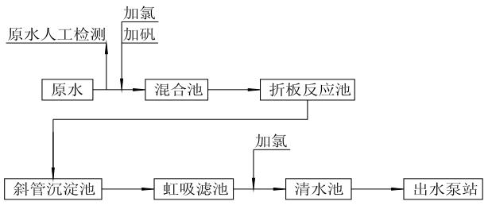  图2-1项目1#净水生产线生产工艺流程示意图  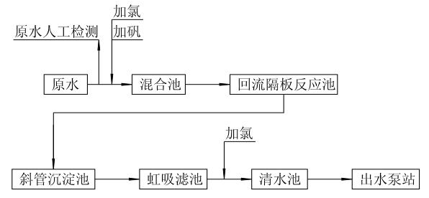  图2-2项目2#净水生产线生产工艺流程示意图  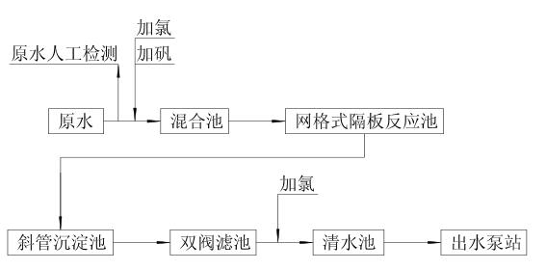  图2-3项目3#净水生产线生产工艺流程示意图  工艺流程简述：  1、自来水生产供应流程  上述三条净水生产线工艺流程相似，仅反应池构造略有区别、3#十万方净水生产线采用气水反冲洗滤池。  絮凝反应：1#和2#净水生产线的取水原水水质达Ⅱ类及以上标准，进入巴氏槽后，会进行一次加氯。加氯一方面可以预氧化水中有机物，破坏水中藻类、细菌的细胞结构，起到初步消毒作用；另一方面能改善后续絮凝效果，让水中杂质更易聚集。1#净水生产线的原水在折板反应池中，折板的设计能让水流产生紊流，延长水的停留时间，会投加絮凝剂（如聚合氯化铝等），让絮凝剂与水中杂质充分接触，使微小杂质持续聚集形成更大、更易沉降的絮体，保证絮凝反应充分进行。2#净水生产线的原水在回流隔板反应池中，会投加絮凝剂（如聚合氯化铝等），絮凝剂电离出的金属离子会水解生成带正电的胶体，吸附水中带负电的悬浮颗粒、胶体杂质，让微小杂质脱稳聚集形成大絮体。回流隔板的设计能延长水的停留时间，让絮凝反应更充分，保证杂质充分聚集。  3#净水生产线的取水原水水质达Ⅱ类及以上标准，进入上下流网格反应池后，会进行一次加氯。加氯一方面可以预氧化水中有机物，破坏水中藻类、细菌的细胞结构，起到初步消毒作用；另一方面能改善后续絮凝效果，让水中杂质更易聚集。同时在此环节投加絮凝剂，絮凝剂电离出的金属离子会水解生成带正电的胶体，吸附水中带负电的悬浮颗粒、胶体杂质，让微小杂质脱稳聚集形成大絮体。上下流网格的设计能通过网格的切割、分流作用，让水流产生紊流，延长水的停留时间，让絮凝反应更充分，保证杂质充分聚集  沉淀分离：经过反应池的水进入斜管沉淀池，大絮体在重力作用下向池底沉降，斜管的设计能缩短沉降距离，提升沉淀效率，让水中的悬浮絮体快速和水分离，大幅降低水的浊度。此环节沉淀后池体排出排泥水，经收集系统排入厂区的排泥水处理系统。  深度过滤：1#和2#净水生产线采用虹吸滤池，沉淀后的水进入虹吸滤池，通过滤料层（如石英砂等）的截留、吸附作用，去除水中残留的微小絮体、悬浮杂质，进一步提升水的清澈度。此环节后进行二次加氯，保证后续输水过程中水的生物安全性，抑制管道中微生物滋生。3#净水生产线采用气水反冲洗滤池，沉淀后的水进入气水反冲洗滤池，通过滤料层（如石英砂等）的截留、吸附作用，去除水中残留的微小絮体、悬浮杂质，进一步提升水的清澈度。此环节采用气水反冲洗工艺，反冲洗时先通入空气，形成剧烈紊流，让滤料剧烈摩擦，破坏杂质与滤料的结合，再用水流将脱落的杂质冲出滤层，相比单水反冲，耗水量更低，滤料清洗更彻底，能更好地维持滤池的过滤能力。之后进行二次加氯，保证后续输水过程中水的生物安全性，抑制管道中微生物滋生。  储存与输配：清水池（1#和2#净水生产线配套的清水池净水，经管道接入3#净水生产线配套的10000立方米的清水池）→二级泵房→用户‌  经过滤工序后水再进行二次加氯消毒后的净水，进入清水池，最终经3#净水线清水池统一储存，再由二级泵房加压，通过市政供水管道输送至用户。清水池能调节供水量，保证供水的稳定性。  2、反冲洗水回收及泥水处理工艺  ①反冲洗水回收  目前三条净水生产线滤池反冲洗水收集进入3#净水生产线的回收水池后，通过水泵提升至分配井，按回用于净水生产线前端制水工序。  ②污泥收集及浓缩  斜管沉淀池池底泥水由水泵抽入厂区内排泥池，排泥池中的泥水均质后，由排泥泵输送至污泥浓缩池。污泥浓缩池的作用是对污泥进一步浓缩，以提高机械脱水效率，缩小容积。由于给水污泥亲水性较强，污泥必须具备一定的浓度才能取得较好的脱水效果。浓缩池是污泥处理过程中的核心部分，其底泥浓度将直接影响脱水效果，污泥浓缩（采用污泥转筛浓缩方式）后进入污泥脱水间，污泥浓缩池上清液排至厂区回收水池，回用于净水。  ③污泥脱水  浓缩池污泥暂存在储泥池，经储泥池调质后，提升进入脱水车间，污泥脱水的目的是进一步降低污泥的含水率，以利于泥饼的搬运和最终处置。本项目采用离心脱水机进行污泥脱水，由进料泵输入脱水机，脱水间内部设置污泥堆场，污泥经自然干化由符合环保要求的污泥清运处置服务商进行清运处置。污泥离心脱水产生的排泥废水排入厂区污水管网，最终外排区域市政污水管网。  表2-4 项目营运期主要产污环节情况一览表
  污染因素 | 产污环节 | 主要污染物 | 处理措施
  废气 | 加药间/加氯间  污泥处理间废气 | 少量异味 | 污泥处理车间/设备设置为密闭式、干化污泥堆放位于车间内部  加强加药间的厂房通风换气，加氯间发生泄漏报警及时启动漏氯吸收安全装置
  废水 | 生活废水 | CODcr、BOD₅、SS、氨氮等 | 经厂区现有造纸好氧污水处理系统预处理后进入深度污水处理站进行深度处理
  废水 | 生产废水（反冲洗废水） | CODcr、SS等 | 经回收水池收集，回用于净水生产再利用
  废水 | 生产废水（排泥水） | CODcr、SS等 | 经排泥水处理设施处理后，污泥离心脱水产生的含泥废水外排市政污水管网
  噪声 | 设备运转 | 机械噪声 | 车间隔声等、泵类基础减震
  固废 | 职工生活垃圾 | 生活垃圾 | 交由环卫部门处理
  固废 | 污泥泥饼 | 污泥 | 污泥在堆场自然干化后定期交由环卫部门安全处理
  固废 | 实验室废弃试验试剂/废液 | 废弃试剂化学品及废液等 | 收集至危险废物暂存间，交由资质单位处理
  固废 | 设备维保 | 废机油/油桶及含油抹布 | 收集至危险废物暂存间，交由资质单位处理
与项目有关的原有环境污染问题 | 一、企业现有工程概述  本项目为已建成项目，本次评价属于补办环评。公司制水一厂的厂区范围内建筑包括：综合楼、门卫、进水取水口及取水泵房、配电室、净水生产设施3套（净水能力设计规模19万m³/d）、送水加压泵房、加药间、加氯间、排泥水处理设施1套、库房（仓库）、绿化等。  二、企业现有项目污染物排放情况  本项目为早些年历史已建成，经初步现场勘查，无施工遗留有关环境问题，本项目（已建）运行时期污染情况及采取的措施如下：  1、废气  现有项目运营期无明显有组织废气污染源，主要为污泥处理车间内污泥逸散的臭气，通过将污泥处置的污泥浓缩池、处理设备为密闭式，通过设置车间通风换气系统进行防治。  另外加药间、加氯间使用药剂产生的少量无组织异味，同时在加氯间氯气输送系统发生意外泄漏时，启动漏氯吸收安全装置（双塔液碱溶液吸收），确保排出废气对外界环境影响较小。  2、废水  现有项目运营期中所排废水为职工生活污水及净水生产过程排泥水，生活废水经化粪池进行预处理后排入厂区市政污水管网；排泥水由收集管网进入自建排泥水处理系统，经沉淀-污泥浓缩-离心脱水后，上清液回至回用水池进净水生产线再利用，离心废水含少量泥沙，达标后排入厂区市政污水管网。最终进入岳阳马壕水质净化中心的污水处理厂进行深度处理。  3、噪声  现有项目运营期主要产噪设备为厂区内各类水泵、空压机等设备噪声，目前主要采取措施有：选用低噪声设备，并设置减振垫或加装消音、隔声墙体和门窗材料，安排专人定期检查和维修厂区内各产噪主要设备，保持设备正常运转，通过空气传播自然衰减、绿化隔离防护带等措施控制厂区内噪声对外环境的影响。  4、固体废物  现有项目运营期污泥处置车间产生的污泥在堆存区暂存自然干化后，定期交由环卫部门统一清运；生活垃圾经厂区内分类统一收集后交由环卫部门处理；目前厂区范围内未设置危废暂存间，运营期产生的危险废物暂时存放于实验室、维修间内，未进行合理有效暂存处置。  五、主要环境问题  1、现有工程未设置符合规范的危险废物暂存间  项目运营期产生的危险废物主要为车间各类设备维护修理产生的废机油及含油抹布、实验室废弃试验试剂/废液，目前未有合规暂存场所收集、暂存现有工程产生的危险废物，不符合危险废物环境管理要求。  整改措施：在厂区的仓库机修间区域，设置一处占地5m2的危险废物暂存间，严格按照《危险废物贮存污染控制标准》（GB18597-2023）中危险暂存间设置要求进行建设，暂存间地面、墙裙按防渗防腐防漏要求建设，内部设置托盘，合理分区存放各类危险废物，并设置标识标牌。与具有危险废物处置资质的单位签订企业危险废物处置协议，将项目产生的危险废物在产生、收集、暂存和转移处置环节进行严格管理，达到危险废物管理要求。

三、区域环境质量现状、环境保护目标及评价标准
区域  环境  质量  现状 | 一、大气环境  本项目位于岳阳市岳阳楼区岳阳楼街道行政区域范围内，属于岳阳市城区。本次评价期间岳阳市生态环境主管部门暂未公布岳阳市2025年度生态环境质量公报，因此本次评价大气环境质量现状调查引用岳阳市生态环境主管部门已公布的岳阳市2024年度生态环境质量公报来进行项目所在区域环境质量空气现状评价。  根据生态环境部相关公告，已明确要求“2026年3月1日至2030年12月31日期间审批的建设项目，应基于获取的基准年环境质量现状数据，按照新标准中“过渡阶段浓度限值”进行达标判定，不再以旧标准评价的基准年环境质量公告或环境质量报告结论为准。”因此本次评价对标环境空气质量标准为《环境空气质量标准》（GB3095-2026）中表1过渡阶段浓度限值的二级标准。  按照收集的历史区域常规空气环境质量监测数据，具体统计结果如下。  表3-1 2024年岳阳市城区空气质量现状评价表  根据HJ2.2-2018中城市环境空气质量达标情况判定要求，对比上表中岳阳市2024年空气监测站年均值统计结果分析可知，PM_{2.5}年平均质量浓度不达标，因此本项目所在行政区判定为环境空气不达标区域。  岳阳市早年已经发布出台《岳阳市环境空气质量限期达标规划（2020～2026）》，按照达标规划中大气年度目标：到2026年，预计全市二氧化硫、二氧化氮、臭氧、PM₁₀、PM_{2.5}和一氧化碳大气污染物的年统计浓度全部稳定达到国家空气质量二级标准。根据已经实施的岳阳市环境空气限期达标规划（2020年版），岳阳市大气环境将逐步改善。鉴于新版的环境空气质量标准已发布，对城市区域空气环境质量提出了更严格的要求，地方政府应结合实际情况，合理制定空气环境质量改善整治方案和实施规划。  二、地表水环境  1、引用生态环境主管部门公布数据  本项目废水经内部预处理经厂区废水排放口排入市政污水收集管网，最终汇入岳阳马壕水质净化中心进行深度处理，处理达标尾水排入东风湖。  公司备用水源地取水口设置在东洞庭湖岸边，取水口上游1100m为洞庭湖岳阳楼国控断面、下游4800m为洞庭湖出口国控断面，根据湖南省生态环境厅公布的《全省环境质量状况（2025年1月~2025年12月）》（网址：http://sthjt.hunan.gov.cn/sthjt/xxgk/zdly/hjjc/hjzl/index.html）：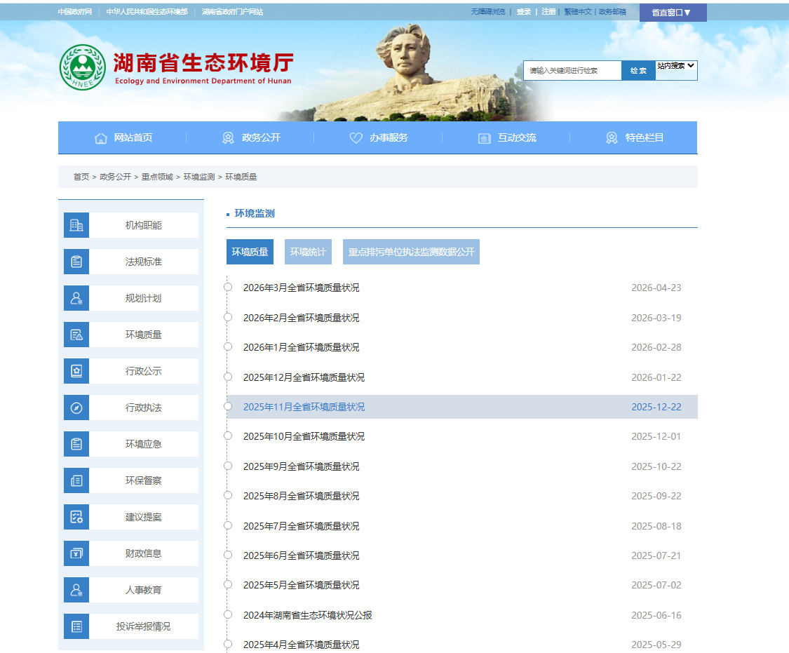  2025年洞庭湖出口断面2~4月、6~7月常规检测中水质类别为《地表水环境质量标准》（GB3838-2002）Ⅲ类标准，其余月份水质类别为《地表水环境质量标准》（GB3838-2002）Ⅳ类标准，达不到Ⅲ类标准的超标因子为总磷，超标倍数在0.1~0.4之间；岳阳楼断面水质类别为《地表水环境质量标准》（GB3838-2002）Ⅳ类标准，达不到Ⅲ类标准的超标因子为总磷，超标倍数在0.1~0.7之间，超标原因主要为上游四水汇入总磷造成本底值较高。  2025年城陵矶断面1-12月均能达到《地表水环境质量标准》（GB3838-2002）中Ⅲ类水质标准要求。  2、引用的现状补充监测数据  本次评价引用公司2025年常规对备用水源地洞庭湖原水取水口进行的常规采样检测数据，岳阳广源检测技术有限公司于2025年7月9日和9月1日对洞庭湖原水取水口进行检测，具体情况如下：  表3-2 项目周边地表水环境质量历史监测结果表  由上表可知，洞庭湖原水取水口常规指标中除粪大肠菌群外，其他因子均达到《地表水环境质量标准》（GB3838-2002）中Ⅲ类标准，偶尔出现石油类、五日生化需氧量超标。  三、声环境质量现状  根据现场勘察可知，本项目厂界外50m存在声环境保护目标，本次环评委托湖南中瑶检测技术有限公司于2026年5月27日对项目周边声环境保护目标处环境质量进行现状监测。具体噪声监测结果见下表。  表3-3 声环境现状监测统计结果 单位：dB(A)  通过以上现状声环境保护目标处监测结果可知，项目所在地周边现状声环境保护目标处现状声环境监测结果达到《声环境质量标准》（GB3096-2008）中相关标准要求。  四、地下水、土壤环境质量现状  本项目行业类别为自来水生产和供应工程，环评类别为报告表，参照《环境影响评价技术导则 地下水环境》（HJ610-2016）附录A有关规定要求，本项目可不开展地下水环境影响评价工作。  根据《环境影响评价技术导则 土壤环境（试行）》(HJ964-2018）附录A.1，本项目为Ⅳ类项目，因此本项目可不开展土壤环境影响评价工作。  建设单位落实好本次评价提出的各项措施，且项目运营期间车间地面进行硬化、每个储罐区域设置围堰和防渗，因此不存在土壤、地下水环境污染途径。  五、生态环境  项目所在用地区域属于片区历史形成岳阳市老城区，本项目属于补办环评，现有厂区建成年份较早，本次项目无新增用地区域。项目周边由于受人为活动的开发和破坏，地表植被已无原生植被，主要为人工植被。项目所在片区周边植物种类单一，主要有灌木林、草坪等人工种植植被；生态环境一般。项目所在区域及其周边为典型的城市人工生态环境，目前植被主要为人工草皮及灌木，物种较为单一，生态稳定性较差。根据现场踏勘，本项目区域内未发现野生珍稀动植物物种。
  污染物 |  | 年评价指标 | 现状浓度ug/m³ | 标准值ug/m³ | 占标率% | 达标情况
  岳阳市城区 | PM_{2.5} | 年平均质量浓度 | 35 | 30 | 116.67 | 不达标
  岳阳市城区 | PM₁₀ | 年平均质量浓度 | 51 | 60 | 85 | 达标
  岳阳市城区 | SO₂ | 年平均质量浓度 | 8 | 60 | 13.33 | 达标
  岳阳市城区 | NO₂ | 年平均质量浓度 | 22 | 40 | 55 | 达标
  岳阳市城区 | CO | 95百分位数日平均质量浓度 | 1000 | 4000 | 25 | 达标
  岳阳市城区 | O₃ | 90百分位数8小时平均质量浓度 | 148 | 160 | 92.5 | 达标
  序号 | 监测指标 | 单位 | 2025.7.9 | 2025.9.1 | 标准限值
  1 | 水温 | ℃ | 30.4 | 30.3 | /
  2 | pH值 | / | 7.6 | 7.9 | 6~9
  3 | 溶解氧 | mg/L | 10.8 | 7.8 | ≥5
  4 | 高锰酸盐指数 | mg/L | 3.26 | 2.77 | ≤6
  5 | 化学需氧量 | mg/L | 18 | 15 | ≤20
  6 | 五日生化需氧量 | mg/L | 4.07 | 2.1 | ≤4
  7 | 氨氮（NH₃-N） | mg/L | 0.16 | 0.1 | ≤1.0
  8 | 总磷（以P计） | mg/L | 0.08 | 0.05 | ≤0.2
  9 | 总氮（以N计） | mg/L | 1.87 | 2.11 | /
  10 | 铜 | mg/L | <0.00001 | <0.00001 | ≤1.0
  11 | 锌 | mg/L | 0.008 | 0.036 | ≤1.0
  12 | 氟化物(以F-计) | mg/L | 0.168 | 0.161 | ≤1.0
  13 | 硒 | mg/L | 0.000379 | 0.00044 | ≤0.01
  14 | 砷 | mg/L | 0.00191 | 0.00258 | ≤0.05
  15 | 汞 | mg/L | 0.00005 | 0.000036 | ≤0.0001
  16 | 镉 | mg/L | 0.00002 | 0.000019 | ≤0.005
  17 | 铬（六价） | mg/L | <0.004 | <0.004 | ≤0.05
  18 | 铅 | mg/L | <0.000003 | 0.000142 | ≤0.05
  19 | 氰化物 | mg/L | <0.0015 | <0.0015 | ≤0.2
  20 | 挥发酚（以苯酚计） | mg/L | <0.0015 | <0.0015 | ≤0.005
  21 | 石油类 | mg/L | 0.049 | 0.07 | ≤0.05
  22 | 阴离子表面活性剂 | mg/L | 0.022 | <0.020 | ≤0.2
  23 | 硫化物 | mg/L | 0.01 | <0.002 | ≤0.2
  24 | 粪大肠菌群 | 个/L | 5.5×10⁴ | 3.6×10⁴ | ≤10000
  25 | 硫酸盐(以SO₄²⁻计) | mg/L | 25 | 22.7 | ≤250
  26 | 氯化物(以Cl⁻计) | mg/L | 13.8 | 11.2 | ≤250
  27 | 硝酸盐(以N计) | mg/L | 1.36 | 1.25 | ≤10
  28 | 铁 | mg/L | 0.008 | 0.003 | ≤0.3
  29 | 锰 | mg/L | 0.002 | 0.003 | ≤0.1
  注：备用水源地洞庭湖目前水质功能区划执行《地表水环境质量标准》（GB3838-2002）中Ⅲ类标准值
  监测点位 | 监测日期 | 监测结果 |  | 标准限值 |  | 达标情况
  监测点位 | 监测日期 | 昼间 | 夜间 | 昼间 | 夜间 | 昼间 | 夜间
  N1（项目东侧原3517家属区） | 2026.5.27 | 55 | 45 | 60 | 50 | 达标 | 达标
  N2（项目南侧岳阳市第一中学） | 2026.5.27 | 58 | 47 | 60 | 50 | 达标 | 达标
  N1（项目西侧东洞庭湖管理局） | 2026.5.27 | 58 | 48 | 60 | 50 | 达标 | 达标
  N2（厂界北侧洞庭书香苑） | 2026.5.27 | 53 | 44 | 60 | 50 | 达标 | 达标
环境  保护  目标 | 通过对项目周边环境的勘查，评价范围内无自然保护区、森林公园等需要特殊保护的环境敏感对象，距离较近的生态环境敏感区主要为洞庭湖-岳阳楼国家级风景名胜区-岳阳楼景区，处于本项目厂界南侧370~920米处。根据现场调查情况并结合卫星地图等资料分析，本项目周边环境保护目标情况如下：  表3-4 项目周边环境保护目标一览表
  环境要素 | 名称 | 坐标 |  | 保护对象 | 保护内容 | 环境功能区 | 方位 | 距离厂界
  环境要素 | 名称 | 经度 | 纬度
  大气环境 | 岳阳市第一中学 | 113.089788 | 29.387671 | 学校 | 3500人 | 二类区 | 南/东南 | 10~280
  大气环境 | 原3517职工家属区 | 113.091950 | 29.387966 | 居住区 | 8000人 | 二类区 | 东/东南 | 30~500
  大气环境 | 东洞庭湖管理局家属区 | 113.087825 | 29.389398 | 居住区 | 150人 | 二类区 | 西 | 30~80
  大气环境 | 青年堤幼儿园 | 113.092760 | 29.385407 | 幼儿园 | 350人 | 二类区 | 东南 | 460
  大气环境 | 际华·蓓蕾幼儿园 | 113.097089 | 29.382838 | 幼儿园 | 350人 | 二类区 | 东南 | 450
  大气环境 | 洞庭书香苑小区 | 113.089139 | 29.390273 | 居民区 | 500人 | 二类区 | 北 | 10~130
  大气环境 | 九华北门新区 | 113.091886 | 29.393019 | 医院 | 260人 | 二类区 | 东北北 | 280~500
  大气环境 | 金茂洞庭生态新城‌ | 113.093238 | 29.392204 | 交通枢纽 | 1000人 | 二类区 | 东北 | 330~500
  声环境 | 岳阳市第一中学 | 113.089788 | 29.387671 | 学校 | 3500人 | 2类区 | 东南 | 50m以内
  声环境 | 原3517职工家属区 | 113.091950 | 29.387966 | 居民 | 100人 | 2类区 | 东 | 50m以内
  声环境 | 东洞庭湖管理局家属区 | 113.087825 | 29.389398 | 居民 | 100人 | 2类区 | 西 | 50m以内
  声环境 | 洞庭书香苑小区 | 113.089139 | 29.390273 | 居民 | 200人 | 2类区 | 北 | 50m以内
  地表水 | 东洞庭湖，西侧200m，《地表水环境质量标准》（GB3838-2002）Ⅲ类
  地下水 | 项目占地范围及厂界外500米范围内的不存在地下水集中式饮用水水源和热水、矿泉水、温泉等特殊地下水资源。
  生态环境 | 岳阳楼洞庭湖国家级风景名胜区-岳阳楼景区，核心景区位于南侧370~920  工程所在地距离景区边界线西侧30m
  生态环境 | 湖南东洞庭湖国家级自然保护区实验区，西侧，工程所在地西距保护区实验区边界线500m
  生态环境 | 湖南东洞庭湖鲤鲫黄颡鱼种质资源保护区核心区  工程所在地西距保护区边界线200m，现状备用水源地取水口位于保护区范围内
污染  物排  放控  制标  准 | 一、废气  根据项目实际运行情况调查，厂区运行期过程中无有组织废气污染源，使用的相关原辅料在存放区内一般状态下不会产生挥发性气体；运营期主要大气污染物为污泥处理车间内污泥浓缩、脱水和自然晾干堆场产生的无组织恶臭气体。恶臭污染物以氨、硫化氢、臭气浓度表征，执行《恶臭污染物排放标准》（GB14554-93）表1恶臭污染物厂界标准值二级标准，具体见下表。  表3-5 项目废气污染物排放标准限值  二、废水  项目运营期废水包含生产废水（排泥水）、生活污水。经过化粪池预处理后的生活污水、污泥离心脱水系统产生的脱泥废水达到《污水综合排放标准》（GB 8978-1996）中表4三级标准和岳阳马壕水质净化中心进水水质标准（主要污染物pH6～9、COD_{Cr}≤500mg/L、BOD₅≤130mg/L、SS≤200mg/L、NH₃-N≤25mg/L、TN≤65mg/L、TP≤3mg/L）后，经厂区废水总排口排入市政污水管网，最终进入岳阳马壕水质净化中心深度处理。项目外排废水污染物浓度限值见下表。  表3-6 项目外排水污染物排放标准表  三、噪声排放标准  项目施工期噪声执行《建筑施工噪声排放标准》（GB12523-2025）表1标准；营运期噪声执行《工业企业厂界环境噪声排放标准》（GB12348-2008）中的2类标准，具体标准限值见下表。  表3-7 项目噪声排放标准限值表  四、固体废物标准  一般固体废物贮存执行《一般工业固体废物贮存和填埋污染控制标准》（GB18599-2020）中有关要求；危险废物贮存执行《危险废物贮存污染控制标准》（GB18597-2023）中有关要求；生活垃圾在厂区内分类收集后，定期交由当地环卫部门清运。
  污染物 | 厂界无组织排放限值mg/m³ | 标准来源
  臭气浓度 | 20（无量纲） | 《恶臭污染物排放标准》（GB14554-93）中表1标准值
  硫化氢 | 0.06 | 《恶臭污染物排放标准》（GB14554-93）中表1标准值
  氨 | 1.5 | 《恶臭污染物排放标准》（GB14554-93）中表1标准值
  指标 |  |  | 排放限值
  排放限值 | 1 | pH值 | 6～9
  排放限值 | 2 | 化学需氧量（COD_{Cr}, mg/L） | 500
  排放限值 | 3 | 悬浮物（mg/L） | 200
  排放限值 | 4 | 五日生化需氧量（BOD₅, mg/L） | 130
  排放限值 | 5 | 氨氮(mg/L) | 25
  排放限值 | 6 | 总氮(mg/L) | 65
  排放限值 | 7 | 总磷(mg/L) | 3
  限值 |  | 单位 | 标准
  昼间 | 夜间 | 单位 | 标准
  70 | 55 | dB（A） | 《建筑施工噪声排放标准》（GB12523-2025）表1标准
  60 | 50 | dB（A） | 《工业企业厂界环境噪声排放标准》（GB12348-2008）中2类标准
总量  控制  指标 | 根据《湖南省主要污染物排污权有偿使用和交易管理办法》（湘政办发〔2022〕23号）和《湖南省主要污染物排污权有偿使用和交易实施细则》（湘环发〔2024〕3号）中对化学需氧量、氨氮、二氧化硫、氮氧化物、铅、镉、砷、汞、铬、挥发性有机物、总磷等十一类污染物实施排污权有偿使用和交易管理，实施管理的范围为有效实施的国家固定污染源排污许可分类管理名录的工业类排污单位。生活垃圾焚烧发电企业、餐厨垃圾处置中心、医疗废物处置中心、生活污水集中处理厂、园区工业废水集中处理厂、生活垃圾填 埋场等公共基础设施不纳入排污权有偿使用和交易管理范围。  本项目属于市政基础设施，自来水生产与供应业，不涉及工业类排污，因此本项目无需进行主要污染物总量控制，无需申请总量控制指标。

四、主要环境影响和保护措施
施工  期环  境保  护措  施 |  | 本项目属于补办环评手续，现有工程厂区已建成多年，现场无明显施工遗留环境问题。本次主要在机修区内设置一处危险废物暂存间，施工环节较少，无土建、基础设施等施工，主要为少量装修安装施工，且施工期较短，产生的影响较小，因此本次评价不再对施工期进行评述。
运营  期环  境影  响和  保护  措施 | 一、营运期废气环境影响分析  1、废气源强核算  本项目运营期厂区产生的废气主要为少量异味气体，主要来源于污泥处理车间内污泥浓缩、脱水环节，车间内污泥暂存堆场/间异味气体。  项目为自来水净化厂泥水处理系统，其污泥成分为泥沙、悬浮物、浮游生物和絮凝剂，有机物含量较少，因而污泥恶臭浓度不高。类比国内同类型市政自来水厂内已建成污泥浓缩脱水处理系统运行期间实测情况来看，污泥处理车间废气污染逸散恶臭废气对周边环境影响不明显，氨、硫化氢、臭气浓度指标的监测结果显示：厂界设立的监测点中氨、硫化氢、臭气浓度最大值分别为0.21mg/m³、0.003mg/m³、15（无量纲），能够满足《恶臭污染排放标准》(GB 14554-93)中对无组织排放源的限值要求。  项目净水生产线采用二次加氯净水工艺进行预加氯和出水消毒，液氯具有刺激性异味气体，正常工况下加氯间不会有废气的产生，在事故状态下由于设备故障，才会造成少了氯气气体的泄漏，启动漏氯吸收安全装置（双塔液碱溶液吸收），确保排出事故废气对外界环境不造成明显影响。  2、废气治理措施可行性分析  本项目厂区内排泥水处理系统中污泥处理车间运行过程中逸散异味产生量少，通过厂区内的绿化吸收和自然通风扩散的形式，能够使异味对周围环境影响不大；  加氯间正常情况下不会有异味产生，非正常情况下氯气发生泄漏事故产生刺激性气体，通过在加药间设置漏氯吸收安全装置、配套强制排气系统，加强车间通风，发生事故排放时及时进行处理。采取这些措施后，能够有效控制加药间废气对周围环境的影响。  因此，在采取有效措施后，全厂产生的废气能够达标排放，对环境影响不大，废气治理措施可行。  3、大气环境监测计划  根据《排污单位自行监测技术指南 总则》（HJ819-2017）的相关要求，结合本项目的特点，建议对本项目排放的主要大气污染物可委托有相应检测资质的单位进行定期监测，建议监测点位置和主要监测项目详见下表。  表4-1 项目废气监测计划表  二、营运期水环境影响分析  1、废水污染源强  （1）生活污水  项目内部劳动定员为72人，依照《湖南省地方标准-用水定额》（DB43/T388.1-2025）条款内容，员工生活用水量按145L/人•d 计，则员工生活用水量为10.44m³/d（3810.6‬m³/a），生活污水排放系数取0.8，则厂区职工生活污水约为8.352‬m³/d（3048.48m³/a）。根据《排放源统计调查产排污核算方法和系数手册》中的《生活污染源产排污系数手册》中表1-1五区城镇生活污水污染物产污校核系数的产污系数平均值，项目生活废水中主要污染物COD_{Cr}、NH₃-N、SS产生浓度分别为300mg/L、23mg/L、150mg/L，生活污水在厂区内经现有办公区化粪池处理后通过厂区废水排放口排入市政污水收集管网。经处理后生活污水中主要污染物排放浓度分别为COD285mg/L、SS100mg/L、NH₃-N 20mg/L，通过区域市政污水管网，最终进岳阳马壕水质净化中心污水处理厂深度处理。  （2）生产废水  项目自来水净水生产过程中产生的生产废水主要为絮凝沉淀产生的排泥渣水、滤池反冲洗水，根据建设单位多年的实际生产经验和运行情况来看，排泥渣水全部进入排泥水池；滤池冲洗水全部进入回收水池，回收水池中上清液约占95%经回用水泵抽入生产线进水分配井回用于制水生产利用、下层底泥砂水约占5%进入排泥水池，进入排泥水池的生产区废水量根据《排放源统计调查产排污核算方法和系数手册》（2021年版）中4610自来水生产和供应行业系数手册，项目采用混凝沉淀、过滤消毒工艺生产自来水，厂区日产自来水19万吨，根据产污系数废水量为4.36×10⁻²吨/吨-产品、主要污染物化学需氧量为1.12克/吨-产品、氨氮为2.88×10⁻²克/吨-产品、总磷为2.34×10⁻²克/吨-产品、总氮为0.381克/吨-产品。则排泥渣水和滤池冲洗水产生量为8284t/d，其中排泥渣水：滤池冲洗水为2:8，排泥渣水产生量为1657t/d、滤池冲洗水为6627t/d。根据回收水池回用情况，回收水池中约有332t/d排底泥砂水进入排泥水池，计入净水生产线上排泥渣水量，总体进入排泥水池废水量为1989t/d。‬  排泥水池内废水全部进入污泥处理车间进行脱泥处理，其中污泥转鼓浓缩机进行浓缩，贮泥池内上清液（1428.5t/d）进入现状厂区内回用水池进行回用，浓缩后含泥废水（含水率96%，560.5t/d）进入污泥离心脱水机进一步处理，处理后泥饼（含水率80%，产生量为112.1‬t/d）送往污泥干化堆放区自然晾干，污泥处理车间排放离心废水（最终排泥废水）大约为448.4t/d经厂区废水排放口（DW001）排入厂区北侧区域汴河园路的市政污水管网。  根据产污系数和去除效率核算，项目日产废水中主要污染物化学需氧量产生量为0.2128t/d、氨氮产生量为0.006128t/d、总磷产生量为0.004446t/d、总氮产生量为0.07238t/d，进入排泥水池、回收水池沉淀分离预处理后，对主要污染物去除效率按照4610自来水生产和供应行业系数手册推荐值进行估算，化学需氧量为40%、氨氮为30%、总磷为95%、总氮为60%。  则厂区生产废水通过废水排放口（DW001）外排废水量为448.4t/d（163666t/a‬），主要污染物排放浓度为化学需氧量为284.7mg/L、氨氮为9.56mg/L、总磷为0.49mg/L、总氮为64.5mg/L，排放废水符合《污水综合排放标准》（GB8978-1996）中表4三级标准。  2、污染物排放情况  本项目废水类别，污染物排放及污染治理措施见下表所示。  表4-2 项目废水类别、污染物及污染治理措施信息表  表4-3 废水间接排放口基本情况一览表  表4-4 项目废水污染物排放信息表  3、废水处理的可行性分析  ①废水设施处理可行性分析  项目生活污水经厂区办公区现有化粪池处理后，通过厂区排污管道在废水总排口处排入区域内城市污水收集管网，最终进岳阳马壕水质净化中心深度处理。化粪池是处理粪便并加以过滤沉淀的设施。其原理是固化物在池底分解，上层的水化物进入管道流走，防止了管道堵塞，给固化物体(粪便等垃圾)有充足的时间水解。根据《排污许可证申请与核发技术规范总则》（HJ942-2018）中有关内容，生活污水采用化粪池(沉淀+厌氧)进行处理，为可行技术。  项目运营期产生的生产废水主要为絮凝沉淀产生的排泥渣水、滤池反冲洗水，排泥渣水全部进入排泥水池；滤池冲洗水全部进入回收水池（同时污泥处理车间污泥浓缩在贮泥池上清液进入回收水池），回收水池中上清液约占95%经回用水泵抽入生产线进水分配井回用于制水生产利用、下层底泥砂水约占5%进入排泥水池，进入排泥水池的生产区废水全部进污泥处理车间进行排泥后，最终离心脱水产生的废水达标外排。项目废水处理流程见下图：  1#线反应池  2#线反应池  3#线反应池  回收水池  排泥水池  浓缩+贮泥池  离心脱水  底部泥浓缩液  上清液  沉淀排泥废水  滤池冲洗废水  底部泥渣废水  生产废水  经分配  井回用  外排废水  泥饼外运  图4-1 项目生产废水处理走向流程示意图  通过以上废水处理设施处理后的产区外排废水水质在废水排放口处可满足《污水综合排放标准》（GB8978-1996）中表4三级标准和岳阳马壕水质净化中心进水要求，通过片区内市政污水收集管网进入末端岳阳马壕水质净化中心污水处理厂进行深度处理可行。  ②废水回用可行性分析  项目运营期排入回收水池内废水主要为滤池反冲洗水、污泥处理车间浓缩后贮泥池上清液废水，这两者废水均为净水生产过程中含有泥渣废水，水质成分与厂区进水水源水质成分类似，仅悬浮颗粒物杂质浓度较高，可返回厂区原水进水分配井中，进净水生产线再利用。回收水池池底少量含杂质较大的泥沙水定期由厂区排水管网进厂区排泥水池进行处理。  3、废水依托岳阳马壕水质净化中心污水处理厂处理的可行性分析  本项目位于岳阳市岳阳楼区岳阳楼街道片区，东临原3517家属区、南临岳阳市第一中学、西临洞庭北路，按照岳阳市中心城区排水专项规划内容，项目所在污水片区属Ⅱ马壕污水处理厂服务范围。  岳阳马壕污水水质净化中心位于岳阳楼区枫桥湖街道，东风湖以南、湖东路以西，目前处理能力为10万t/d，设计服务范围为巴陵西路、青年中路、建湘路、琵琶王路以北，沿湖大道以南，王家河西岸及洛王-冷水铺片区和东风湖、吉家湖周边的区域。主要采用A/A/O反应池+二沉池+高效沉淀池+回转式过滤器工艺，出水水质执行《城镇污水处理厂污染物排放标准》（GB18918-2002）一级A标准，尾水经排污管道港排入东风湖上湖，最终经电排闸排入洞庭湖入长江河段。  ①进水水质要求：岳阳马壕水质净化中心进水水质标准中主要污染物分别pH6～9、CODCr≤500mg/L、BOD₅≤130mg/L、SS≤200mg/L、NH3-N≤25mg/L、TN≤65mg/L、TP≤3mg/L），根据工程分析核算内容可知，项目各类外排废水水质能满足污水处理厂的设计进水水质要求。  ②配套管网建设情况：项目位于岳阳楼街道片区，东临原3517家属区、南临岳阳市第一中学、西临洞庭北路内，属于该污水处理厂服务范围内，目前本项目处理后达标废水经自建污水管道（DN500）接入项目北侧汴河园路已建的市政污水收集管网，经一七路-建设北路-德胜北路污水管网，最终汇入马壕水质净化中心污水处理厂，区域内污水管网已建成并投入运营，本项目废水可接入该污水处理厂。  ③剩余处理能力：根据岳阳马壕污水水质净化中心的近期处理情况显示，日均进水量约为8.3万t/d，剩余1.7万t/d，本项目日均排放量为456.752‬t/d，且本项目已投入运行，在废水排放期间马壕水质净化中心污水处理厂正常运行，污水处理厂有能力处理本项目排放的废水，因此不会超过污水处理厂纳污能力。  ④污水处理厂运行情况：根据调查，本项目所依托的岳阳马壕水质净化中心污水处理厂已完成验收，目前收集东风湖片区、吉家湖片区范围内污水并能够稳定达标排放和运行。  通过以上分析可知，本项目废水依托岳阳马壕水质净化中心处理是可行的。  4、废水监测计划  根据《排污单位自行监测技术指南 总则》（HJ819-2017）的相关要求，结合本项目的特点，本项目运营期废水排放监测计划如下。  表4-5 项目废水监测计划表  三、营运期噪声环境影响分析  1、噪声源强分析  根据现场调查及业主提供资料可知，项目主要噪声源为水泵、空压机、污泥处理车间内的浓缩机、离心脱水机等设备运行过程中产生的噪声，噪声源强见如下内容。  根据《环境影响评价技术导则声环境》（HJ2.4-2021）中有关要求，结合厂区现状实际调查情况，厂区内室内声源情况如下：  表4-6 项目设备噪声源强一览表（室外声源）  续表4-6 项目设备噪声源强一览表（室内声源）  2、噪声环境影响分析  本次评价属于补办环评，现状工程已建成，本次环评无新增噪声声源。周边环境保护目标除西侧东洞庭湖管理局隔洞庭北路相邻外，其他东、南、北侧保护目标均在项目厂界1~10m范围内相邻，因此在声环境保护目标现状监测期间，厂区正常生产运行，实地噪声监测情况能反映项目运行期间对周边声环境保护目标的影响。  由环评期间对项目周边临近的声环境保护目标实地检测结果可知，本项目运行期间东部原3517家属区昼间声级值为55dB(A)、夜间声级值为45dB(A)，南侧岳阳市第一中学昼间声级值为58dB(A)、夜间声级值为47dB(A)，西侧东洞庭湖管理局昼间声级值为58dB(A)、夜间声级值为48dB(A)，北侧洞庭书香苑昼间声级值为53dB(A)、夜间声级值为44dB(A)，可见，项目周边较近声环境保护目标处声环境质量可达到《声环境质量标准》（GB3096-2008）2 类，对周边声环境影响较小，厂区现有声环境防治措施可行。同时，可知项目四周厂界噪声均能满足《工业企业厂界环境噪声排放标准》（GB12348-2008）中2类要求。  为了减小噪声对环境的影响，环评建议项目进一步续采用的减震降噪措施有：  ①高噪声设备应定期检查、维修、不符合要求的要及时更换，防止机械噪声的升高。在噪声大的车间，其墙面采用吸声材料。  ②在厂区主车间、办公生活区和厂区周围，种植绿化隔离带，林带应乔、灌木合理搭配，并选择分枝多，树冠大、枝叶茂盛的树种，选择吸声能力及吸收废气能力强的树种，以减少噪声和其它污染物对周围环境的影响。  ③项目运营期间，运输物料的运输车辆进出厂区时鸣笛、启动都会对周围环境造成一定的影响。因此，车辆进出厂区应禁止鸣笛，并限速行驶。  3、声环境监测计划  根据《排污单位自行监测技术指南 总则》（HJ819-2017）的相关要求，该项目营运期间需定期对环境噪声进行监测，以确保厂界噪声达标，监测数据采集与处理及采样分析方法按国家标准执行。本项目噪声自行监测计划如下表所示。  表4-7 项目噪声监测计划表  四、营运期固体废物影响分析  1、项目固体废物源强分析  运营期全厂产生的固体废弃物主要包括职工生活垃圾、污泥处理车间产生的脱水污泥、机械设备维护维修产生的废机油、含油抹布手套，厂区分析化验室产生的废弃试剂废液等。  生活垃圾：全厂职工人数为72人，生活垃圾为现有工程产生，本次环评无新增劳动定员，产生量为13.14t/a，在厂区内设置分类收集生活垃圾设施，定期由当地环卫部门清运。  脱水污泥：根据产污系数计算，项目设计净水生产能力为19万m³/d，生产过程排泥渣废水经污泥处理车间浓缩脱水后，产生含水率约80%的脱水污泥，脱水污泥产生量为112.1t/d（40916.5‬t/a），在车间内专用污泥堆放区自然晾敢后污泥由环卫部门统一清运处置。  废机油、废油桶及含油抹布手套：运行期间按需对生产设备进行简单的维修处理，一些维修工艺复杂及大型的设备维修外委。设备维修过程中会产生少量的废机油、润滑油等，检修废机油产生量约0.1t/a、废油桶0.01t/a，项目产生废机油/油桶产生量约0.11t/a，根据《国家危险废物名录（2025年版）》，废机油及废油桶属于HW08废矿物油与含矿物油废物，废物代码：900-249-08（其他生产、销售、使用过程中产生的废矿物油及沾染矿物油的废弃包装物）；另外维护维修产生的含油抹布/手套等劳保用品量约为0.005t/a，根据《国家危险废物名录（2025年版）》，含油抹布/手套属于HW49其他废物，废物代码：900-041-49（含有或者沾染毒性、感染性危险废物的废弃的包装物、容器、过滤吸附介质）。按相关规定将维修产生的危险废物收集至厂区危废暂存间分区暂存，定期交由有资质单位进行转移安全处置。  实验室废液：实验室废弃试剂废液为自来水厂在进行水质检测中产生，实验室废弃检测废液产生量约为0.01t/a，根据《国家危险废物名录(2025年版)属于HW49其他废物，废物代码：900-047-49，按相关规定将维修产生的危险废物收集至厂区危废暂存间分区暂存，定期交由有资质单位进行转移安全处置。  根据上述分析后，项目固废情况如下表所示：  表4-8 项目固体废物分析结果汇总一览表  2、固体废物环境管理  一般固体废物环境管理措施如下：  一般工业固体废物收集后定点堆放在生产区域指定的一般固体废物存放区域，贮存过程应满足防渗漏、防雨淋、防扬尘等环境保护要求。厂区内职工日常生活产生的生活垃圾，分类收集后交由环卫部门统一清运处理。生活垃圾应采取袋装收集，分类处理的方式处理。  危险废物环境管理措施如下：  本项目运营期产生的危险废物以委托有资质单位处置的方式处理，在处置前企业应将危废暂存在危废专用场所内，做好防渗、防漏等控制。目前厂区内无符合规范要求的危险废物暂存场所，本次评价要求建设单位在库房区域的机修区设立一处占地5m²的危险废物暂存区，具体危险固废的暂存处置须按照《危险废物贮存污染控制标准》（GB18597-2023）等有关国家标准进行，项目危险废物情况如下表所示：  表4-9 项目危险废物汇总一览表  同时，建设单位应与有处理资质的单位签订委托处理协议，委托资质单位处理后，项目产生的危险废物将对周边环境不会产生影响。  根据《建设项目危险废物环境影响评价指南》及《危险废物贮存污染控制标准》（GB18597-2023）要求，对危险废物的暂存、运输等提出如下要求：  - 危险废物储存要求  ①危废暂存间应贴有危废标志，按《危险废物贮存污染控制标准》要求，用以存放装载固体危险废物容器的地方，必须有耐腐蚀的硬化地面，做好防腐防渗防漏处置。危险废物要用不易破损、变形、老化、能有效地防止渗透、扩散的容器贮存，装有危险废物的容器必须贴有标签，在标签上详细标明危险废物的名称、重量、成分、特性及发生泄漏的处理方法等。  ②危险固废储存于阴凉、通风、隔离的库房。库房温度不超过35℃，相对湿度不超过85%，保持储存容器密封。应与禁配物分开存放，切忌混储。库房备有泄漏应急处理设备和合适的收容材料。起运时包装要完整，装载应稳妥。  （2）危废暂存间的建设要求  项目危险废物暂存间应妥善分类用指定容器收集，区分存放，同时贴上专用标识：标志标识、防渗、污水和废气导排、包装容器等情况。同时，根据《危险废物贮存污染控制标准》（GB18597-2023）要求，危险废物暂存场地建设相关要求如下：①基础必须防渗，防渗层为至少1米厚粘土层（渗透系数≤10⁻⁷厘米/秒），或2毫米厚高密度聚乙烯，或至少2毫米厚的其它人工材料，渗透系数≤10⁻¹⁰厘米/秒。②堆放危险废物的高度应根据地面承载能力确定。③衬里放在一个基础或底座上。④衬里要能够覆盖危险废物或其溶出物可能波及到的范围。⑤衬里材料与堆放危险废物相容。⑥不相容的危险废物不能堆放在一起。⑦标识和记录：危废暂存间应设置明显的标识牌，标明暂存间的名称、编号、负责人等信息，以便管理和监督。危废暂存间应建立完整的台账记录，包括危险废物的来源、种类、性质、数量、处理方式等信息，以备查验和管理。危废暂存间应设置相应的环保宣传栏，及时发布环保信息，增强公众的环保意识和参与度。⑧危废暂存间应按照危险废物种类、性质、形态等进行合理布局。不同种类的危险废物应分别存放于不同的暂存间内，并做好标识和分类管理。  本项目运营期间固体废物可得到妥善地处理，不会对外环境产生二次污染，对区域环境影响较小。  五、地下水、土壤环境影响分析  根结合现场调查及工艺分析，本项目主要环境风险源单位按要求进行地面硬化并做好“三防”措施（防扬散、防流失、防渗漏），对项目危险废物暂存间和原辅料液态化学品储存区域进行防渗，因此项目不存在地下水、土壤环境污染途径，不会对项目周边地下水产生影响。  六、环境生态影响分析  本项目位于岳阳楼区岳阳楼街道老城区片区内，该区除临近的岳阳楼景区、备用水源取水口涉及种质资源保护区外，不涉及其他生态敏感区，建设单位用地存在厂区在上述两个生态敏感区成立之前已建成，本次评价属于补办环评，项目无新增用地，根据初步调查结果，项目厂区范围内无生态敏感目标，故不开展生态环境影响分析。  七、环境风险分析  根据《建设项目环境风险评价技术导则》（HJ169-2018）可知，环境风险评价的目的是分析和预测建设项目存在的潜在危险、有害因素、建设项目的建设和运行期间可能发生的突发性事件或事故（一般不包括人为破坏及自然灾害）引起有毒有害和易燃易爆等物质泄漏所造成的人身安全与环境影响和损害程度，并提出合理可行的防范、应急与减缓措施，以使建设项目事故率、损失和环境影响达到可接受的水平。  项目涉及氯气、废润滑油等多种有毒有害、易燃物质，危险因素主要为泄漏和火灾爆炸，主要环境影响途径为大气。项目实施后严格按照环境风险防范措施对风险源进行防范，加强环境风险管理和监控，及时制定和修订突发环境事件应急预案，并与地方政府突发环境事件应急预案相衔接。在严格落实报告提出的环境风险防范和应急措施前提下，项目环境风险可防控。当发生事故时，建设单位应严格按照应急预案要求采取必要的风险防范和应急措施，降低对外环境的影响程度；必要时，应按照应急预案要求对事故影响范围内下风向的人群进行疏散和撤离，避免人员伤亡。  项目具体环境风险影响见附录专项评价内容。  八、环保投资及竣工环保验收  建设单位应确保环保设施建成并有效治理运营期产生的各项污染源，满足现行环保管理要求。同时建设单位应按相关竣工环保验收管理要求，及时开展项目竣工环境保护验收工作。具体验收清单和环保投资估算见下表：  表4-10 项目环保投资及竣工环境保护验收一览表  目前项目已经投运，本次评价估算已投入环保投资约815万元，本次固废间整改建设预计新增8万元投资，建设单位应确保整改环保设施按要求进行建设，满足项目运行期环保管理要求。
  类别 | 污染源点位 | 监测指标 | 监测频次 | 执行标准
  废气 | 厂界上、下风向 | 氨、硫化氢、臭气浓度 | 1次/年 | 《恶臭污染物排放标准》（GB14554-93）表1
  序号 | 废水类别 | 污染物种类 | 排放去向 | 排放规律 | 污染治理设施 |  |  | 排放口编号 | 排放口设置是否符合要求 | 排放口类型
   |  |  |  |  | 污染治理设施编号 | 污染治理设施名称 | 污染治理设施工艺 | 排放口编号 | 排放口设置是否符合要求 | 排放口类型
  1 | 生活污水 | COD、SS、氨氮等 | 岳阳马壕水质净化中心 | 间断排放，排放期间流量不稳定，不属于冲击型排放 | TW001 | 生活污水处理系统 | 化粪池 | DW001 | ☑是  □否 | ☑企业总排  □雨水排放  □清净下水排放  □温排水排放  □车间或车间处理设施排放口
  2 | 生产过程排泥废水 | COD、NH3-N、TN、TP等 | 岳阳马壕水质净化中心 | 间断排放，排放期间流量不稳定，不属于冲击型排放 | TW001 | 污水处理系统 | 回收水池/排泥水池+污泥处理系统 | DW001 | ☑是  □否 | ☑企业总排  □雨水排放  □清净下水排放  □温排水排放  □车间或车间处理设施排放口
  序  号 | 排放口编号 | 排放口地理坐标 |  | 废水排放量  /（万t/a） | 排放去向 | 排放  规律 | 间歇排放时段 | 受纳污水处理厂信息
  序  号 | 排放口编号 | 经度 | 纬度 |  |  |  |  | 名称 | 污染物  种类 | 国家或地方污染物排放标准浓度限值
  1 | DW001 | 113°5'25.932” | 29°23'25.433" | 16.6714 | 城市污水处理厂 | 间断排放，排放期间流量不稳定，不属于冲击型排放 | 有废水排放时 | 岳阳马壕水质净化中心 | pH | 6~9（无量纲）
   |  |  |  |  |  |  |  |  | COD | 50mg/L
   |  |  |  |  |  |  |  |  | BOD₅ | 10mg/L
   |  |  |  |  |  |  |  |  | SS | 10mg/L
   |  |  |  |  |  |  |  |  | 氨氮 | 5mg/L
   |  |  |  |  |  |  |  |  | TP | 0.5mg/L
   |  |  |  |  |  |  |  |  | TN | 15mg/L
  序号 | 排放口编号 | 污染物种类 | 排放浓度（mg/L） | 日排放量（kg/d） | 年排放量（t/a）
  1 | DW001 | COD | 50 | 22.838 | 8.336
  1 | DW001 | BOD₅ | 10 | 4.568 | 1.667
  1 | DW001 | SS | 10 | 4.568 | 1.667
  1 | DW001 | 氨氮 | 5 | 2.284 | 0.834
  1 | DW001 | TP | 0.5 | 0.228 | 0.083
  1 | DW001 | TN | 15 | 6.851 | 2.5
  排放口合计 |  | COD |  |  | 8.336
   |  | BOD₅ |  |  | 1.667
   |  | SS |  |  | 1.667
   |  | 氨氮 |  |  | 0.834
   |  | TP |  |  | 0.083
   |  | TN |  |  | 2.5
  排放口编号 | 排放口类型 | 监测因子 | 监测频次 | 备注
  DW001 | 一般排放口 | pH值、化学需氧量、氨氮、悬浮物、总磷、总氮等 | 1次/年 | 达到GB8978-1996中表4三级及马壕水质净化中心进水要求
  名称 | 设备数量 | 声源源强 |  | 声源控制措施 | 运行时段
  名称 | 设备数量 | 声压级/dB(A) | 距声源距离/m | 声源控制措施 | 运行时段
  流量井水泵 | 4 | 75 | 1 | 衰减、减震措施 | 昼间+夜间
  反应池水泵 | 4 | 75 | 1 | 衰减、减震措施 | 昼间+夜间
  滤池水泵 | 4 | 70 | 1 | 衰减、减震措施 | 昼间+夜间
  回收水池潜水泵 | 2 | 75 | 2 | 衰减、减震措施 | 昼间+夜间
  排泥水池水泵 | 2 | 85 | 2 | 衰减、减震措施 | 昼间+夜间
  空压机 | 2 | 90 | 1 | 衰减、减震措施 | 昼间+夜间
  设备名称 | 设备数量（台） | 噪声源强dB(A) | 声源控制措施 | 室内边界距离（m） | 建筑物外噪声 |  | 备注
   |  |  |  |  | 声压级 | 建筑物外距离 | 备注
  双吸离心水泵 | 4 | 80 | 选用低噪声设备，基础减震 | 各建、构筑物内空间相对狭小 | 60 | 1 | 取水泵房
  双吸离心水泵 | 9 | 80 | 选用低噪声设备，基础减震 | 各建、构筑物内空间相对狭小 | 60 | 1 | 送水泵房
  空气压缩机 | 2 | 90 | 选用低噪声设备，基础减震 | 各建、构筑物内空间相对狭小 | 70 | 1 | 送水泵房
  罗茨风机 | 2 | 95 | 选用低噪声设备，基础减震 | 各建、构筑物内空间相对狭小 | 75 | 1 | 辅助间
  计量泵 | 5 | 65 | 选用低噪声设备，基础减震 | 各建、构筑物内空间相对狭小 | 50 | 1 | 加药间
  浓缩机 | 2 | 70 | 选用低噪声设备，基础减震 | 各建、构筑物内空间相对狭小 | 55 | 1 | 污泥处理间
  离心机 | 2 | 75 | 选用低噪声设备，基础减震 | 各建、构筑物内空间相对狭小 | 60 | 1 | 污泥处理间
  监测点位位置 | 监测因子 | 监测点位 | 监测频次
  厂界四周 | 等效连续A声级 | 厂界 | 1次/季度
  序号 | 固废名称 | 产生工序 | 固废属性 | 产生量（t/a） | 去向
  1 | 生活垃圾 | 职工办公、生活 | 城市垃圾 | 13.14 | 集中后交由环卫部门处置
  2 | 脱水污泥 | 污泥处理车间 | 一般固废，SW90城镇污水污泥：461-001-S90 | 40916.5 | 在堆放区晾干后由环卫部门外运
  3 | 废矿物油/油桶 | 设备维护 | 危险废物，类别为HW08，废物代码为“900-249-08” | 0.11 | 危险废物暂存间内分区存放，定期委托有资质单位进行安全处置
  4 | 含油抹布、手套等 | 设备维护 | 危险废物，废物类别为HW49，废物代码为“900-041-49” | 0.005 | 危险废物暂存间内分区存放，定期委托有资质单位进行安全处置
  5 | 实验室废液 | 检测化验分析 | 危险废物，类别为HW49，废物代码为“900-047-49” | 0.01 | 危险废物暂存间内分区存放，定期委托有资质单位进行安全处置
  序号 | 危险废物名称 | 危险废 物类别 | 危险废物代码 | 产生量（t/a） | 产生工序 | 形 态 | 主要 成分 | 有害 成分 | 危险特性 | 污染防治措施
  1 | 废矿物油/油桶 | HW08 | 900-249-08 | 0.11 | 设备维护 | 液态/固 态 | 有机 物 | 有机物 | T，In | 暂存于厂区危废间TS001，交由有资质单位处理
  1 | 含油抹布、手套等 | HW49 | 900-041-49 | 0.005 | 设备维护 | 固 态 | 棉织物 | 有机物 | T，I，R | 暂存于厂区危废间TS001，交由有资质单位处理
  1 | 实验室废液 | HW49 | 900-047-49 | 0.01 | 检测化验分析 | 液态 | 酸碱/有机物等 | 酸碱/有 | T，C，I，R | 暂存于厂区危废间TS001，交由有资质单位处理
  类别 | 措施或设施 | 达到效果 | 投资（万元）
  废气 | 臭气废气 | 污泥处理间为密闭式 | 计入工程建设投资
  废气 | 刺激性异味 | 加氯间、加药间设置通风换气系统，加氯间配套漏氯吸收安全装置（事故状态启用） | 15
  废水 | 生产废水（排泥废水） | 排泥池（收集净水生产线排泥水）+污泥脱水处理（设置污泥浓缩、离心脱水设备，污泥贮存池，泥饼堆放区）+清水回用（污泥浓缩上清液进回收水池），预留一座容积1000立方米回收水池（目前有一座300立方米回收水池） | 600
  废水 | 生活污水 | 办公区现有化粪池 | -
  噪声 | 设备噪声 | 结构隔声、设备基础减振、消声等措施 | 150
  固废 | 危废暂存库、一般固废间 | 在库房内机修区设立1处5平方米危险废物暂存间；污泥处理间内设置专用干化污泥堆放区 | 8
  风险 | 环境风险源 | 加氯间设置有毒气体泄漏报警系统，设置事故通风装置和漏氯安全吸收设施，氯气钢瓶区配套事故应急池（10m³）；  加氯间、加药间和危险废物暂存间按重点防治区进行建设，厂区环境风险源处设立防火措施、防泄漏托盘、事故水拦截沟和应急水收集措施 | 50
  总计 |  |  | 823

五、环境保护措施监督检查清单
内容  要素 | 排放口(编号、名称)/污染源 |  | 污染物项目 | 环境保护措施 | 执行标准
大气环境 | 无组织废气 |  | 臭气（氨、硫化氢、臭气浓度等表征） | 加强污泥处理间生产管理、设备密闭、车间密闭 | 《恶臭污染物排放标准》（GB14554-93）表1
大气环境 |  |  | 刺激性异味 | 加氯间、加药间密闭、设置强制通风换气系统 | 降低对周边环境影响
地表水环境 | 生产废水（排泥水） | DW001 | COD、氨氮、SS、TN、TP等 | 排泥水处理系统，处理后排入市政污水管网，最终进岳阳马壕水质净化中心深度处理 | 《污水综合排放标准》（GB8978-1996）三级排放标准及岳阳马壕水质净化中心污水处理厂进水水质标准
地表水环境 | 生活污水 | DW001 | COD、BOD、SS、氨氮等 | 化粪池预处理后，排入市政污水管网，最终进岳阳马壕水质净化中心深度处理 | 《污水综合排放标准》（GB8978-1996）三级排放标准及岳阳马壕水质净化中心污水处理厂进水水质标准
声环境 | 设备运行过程产生噪声 |  | Leq（A） | 隔声、减振 | 《工业企业厂界环境噪声排放标准》（GB12348-2008）中2类区标准要求
电磁辐射 | / |  | / | / | /
固体废物 | 办公生活 |  | 生活垃圾 | 交由环卫部门统一清运处理 | 妥善处置，不导致二次污染
固体废物 | 一般工业固废 |  | 净水污泥 | 环卫部门清运 | 妥善处置，不导致二次污染
固体废物 | 危险固废 |  | 实验室废液、废矿物油、含油抹布、手套等 | 委托有资质的单位进行处理 | 厂区内危险废物暂存间暂存定期交由资质单位安全处置
土壤及地下水污染防治措施 | 本次环评要求从源头控制措施，控制液态物料跑、冒、滴、漏现象发生，采取分区防渗措施，做好“三防”措施等
生态保护措施 | 加强厂界绿化工作
环境风险防范措施 | ①加强职工的安全教育，提高安全防范风险的意识，相关环境风险危险耽误制定严格的操作规程  ②在加氯间设置氯气泄漏报警系统、配置漏氯吸收安全防护装置  ③对环境风险源单元易发生泄漏的部位实行定期的巡检制度，及时发现问题，尽快解决  ④严格执行防火、防爆、防雷击、防毒害等各项要求  ⑤建立健全安全、高效的事故应急反应体系，一旦发生事故，要做到快速、高效、安全处置  ⑥落实事故废水应急防控收集措施，发生环境风险事件时确保事故废水不外排，杜绝对外界水体造成污染影响  ⑦按分区防渗要求对设施构筑物地面均采用防渗透处理，防止废水渗漏而污染地下水
其他环境  管理要求 | 1、环境管理  运营期环境管理是一项长期的环境管理工作，必须建立完善的管理机构和体系，并在此基础上建立健全的环境监督和管理制度。定期维护、保养和检修各项环保处理设施，以保证这些设施的正常运行；根据环境监测的结果，制定改进或补充环保措施的计划。环境管理机构应加强构建企业内部环境管理机构，对建设项目应配备专职环保人员1名，负责建设项目的环境保护监督管理工作。  固体废物环境管理要求：①建设单位应将危险废物的实际产生、贮存、利用、处置等情况纳入记录，建立危险废物管理台账和企业内部产生和收集、贮存、转移等部门危险废物交接制度。②企业为固体废物污染防治的责任主体，企业须完善风险管理和应急救援体系，执行环境监测计划、转移联单管理制度及国家和省有关管理的相关规定、处置过程安全操作规程、人员培训考核制度、档案管理制度、处置全过程管理制度等。③规范建设危险废物贮存场所并按照要求设置警告标志，危废包装、容器和贮存场所应按照《危险废物贮存污染控制标准》（GB18597-2023）有关要求张贴标识。  2、排污许可管理制度  根据《排污许可管理条例》和《固定污染源排污许可分类管理名录（2019年版）》，本项目属于登记管理。  3、排污口规范化建设  企业污染物排放口（源）及固体废物贮存、堆放场必须按照国家标准《环境保护图形标志》（GB15562.1-1995）的规定设置与之相适应的环境保护图形标志牌，环境保护图形标志牌设置位置应距污染物排放口（源）、固体废物贮存（堆放）场或采样点较近且醒目处，并能长久保留。建设单位必须对排污口进行规范化建设，设立排放口标志，标志牌应注明污染物名称以警示周围群众。建设单位应在废水、废气处理设施进出口设置采样口。建设单位应将相关排污情况，如：排污口的性质、编号、排污口的位置以及主要排放的污染物种类、数量、浓度、排放规律及污染治理设施的运行情况等进行建档管理。具体标识见下图：  4、项目竣工环境保护验收  建设项目竣工环境保护企业自行验收工作程序：  （1）在建设项目竣工后、正式投入生产或运行前，企业按照环境影响报告表及其批复文件要求，对与主体工程配套建设的环境保护设施落实情况进行查验，落实“三同时”监督管理要求。同时在竣工验收之前，完成企业突发环境事件应急预案修订编制，并报主管部门备案。  （2）按照环境保护主管部门制定的竣工环境保护验收技术规范，企业自行编制或委托具备相应技术能力的机构，对建设项目环境保护设施落实情况进行调查，开展相关环境监测，编制竣工环境保护验收调查（监测）报告。企业、验收调查（监测）机构及其相关人员对验收调查（监测）报告结论终身负责。  （3）验收调查（监测）报告编制完成后，由企业法人组织对建设项目环境保护设施和环境保护措施进行验收，形成书面报告备查，并向社会公开。  （4）企业自行组织竣工环境保护验收时，应成立验收组，对建设项目环境保护设施及其他环境保护措施进行资料审查、现场踏勘，形成验收意见，验收组成员名单附在验收报告后。
  雨水排放口 | 污水排放口 | 一般固体废物
  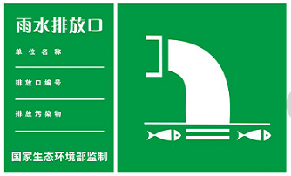 | 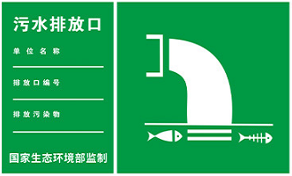 | 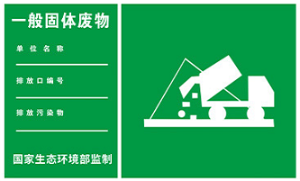
  危险废物 | 噪声排放源 | 废气排放口
  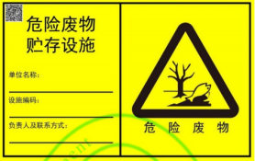 | 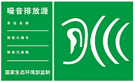 | 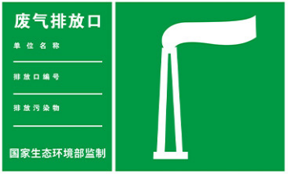

六、结论
本项目的建设符合当前国家产业政策，符合城市片区土地利用规划，选址可行。本项目实施后产生的废气、废水污染物经相应的环保措施治理后均可实现达标排放，厂界噪声可实现达标排放，固体废物处置去向合理，针对可能的环境风险采取必要的事故防范措施，环境风险可控。综上所述，在落实本报告提出的各项环保措施的情况下，从环境保护角度，本项目建设是可行的。

附表1

建设项目污染物排放量汇总表
项目  分类 | 污染物名称 | 现有工程  排放量（固体废物产生量）① | 现有工程  许可排放量  ② | 在建工程  排放量（固体废物产生量）③ | 本项目  排放量（固体废物产生量）④ | 以新带老削减量  （新建项目不填）⑤ | 本项目建成后  全厂排放量（固体废物产生量）⑥ | 变化量  ⑦
废气 | 异味（无量纲） | / | / | / | / | / | / | /
废水 | COD | / | / | / | 8.336 | 0 | 8.336 | /
废水 | BOD₅ | / | / | / | 1.667 | 0 | 1.667 | /
废水 | SS | / | / | / | 1.667 | 0 | 1.667 | /
废水 | 氨氮 |  |  |  | 0.834 | 0 | 0.834
废水 | TP |  |  |  | 0.083 | 0 | 0.083
废水 | TN | / | / | / | 2.5 | 0 | 2.5 | /
一般工业固体废物 | 脱水污泥 | / | / | / | 40916.5 | 0 | 40916.5
危险废物 | 废矿物油/油桶 | / | / | / | 0.11 | 0 | 0.11 | /
危险废物 | 含油抹布、手套等 | / | / | / | 0.005 | 0 | 0.005 | /
危险废物 | 实验室废液 | / | / | / | 0.01 | 0 | 0.01 | /
注：⑥=①+③+④-⑤；⑦=⑥-①

附件

附件1 项目环评委托书

环境影响评价工作委托书

湖南聚星励志环保科技有限公司：
根据《中华人民共和国环境保护法》、《中华人民共和国环境影响评价法》和《建设项目环境保护管理条例》的有关规定，我单位委托贵公司承担“岳阳市制水一厂建设项目”环境影响评价工作，并按有关政策、法规的要求编制环境影响评价文件。
特此委托！

岳阳市水务集团有限公司（盖章）
年 月 日

附件2 项目用地权属证明
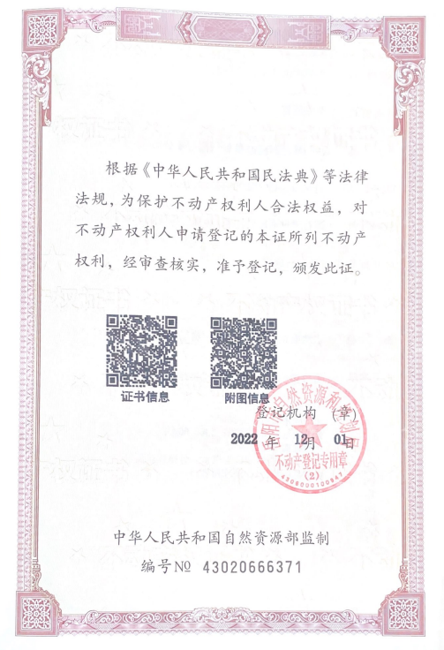
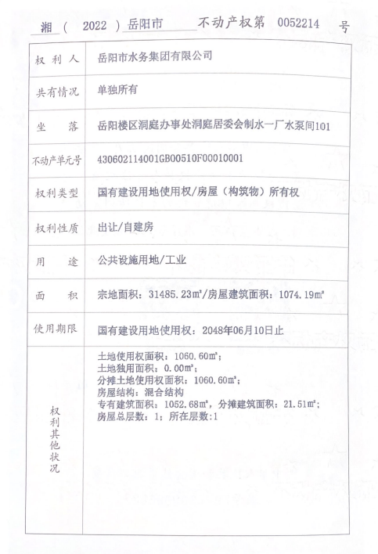
附件3 项目取水许可证
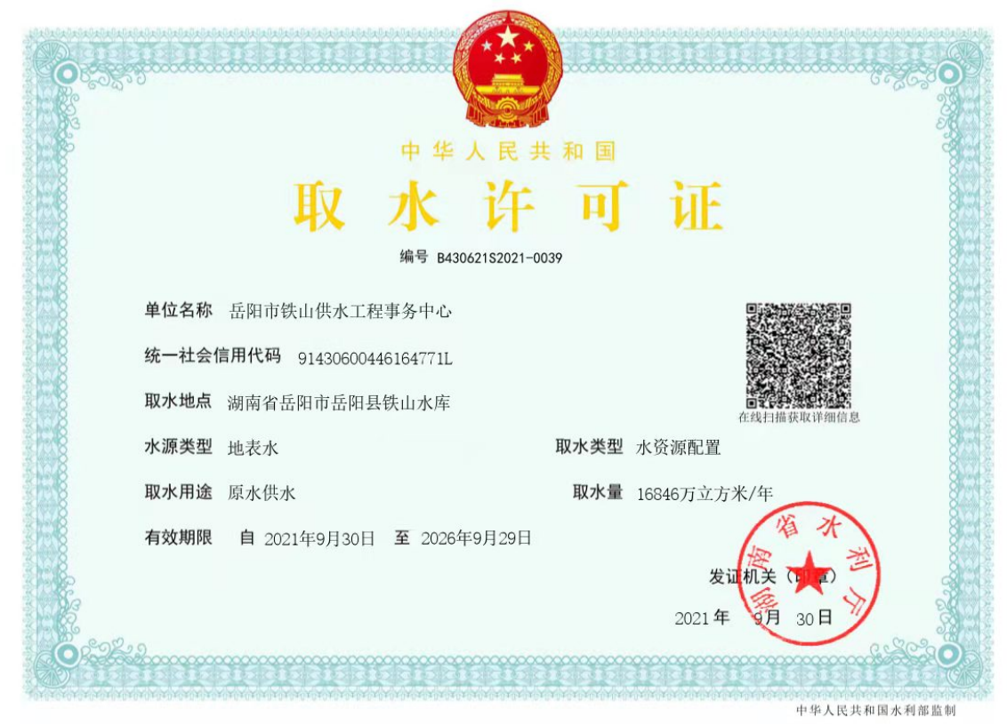
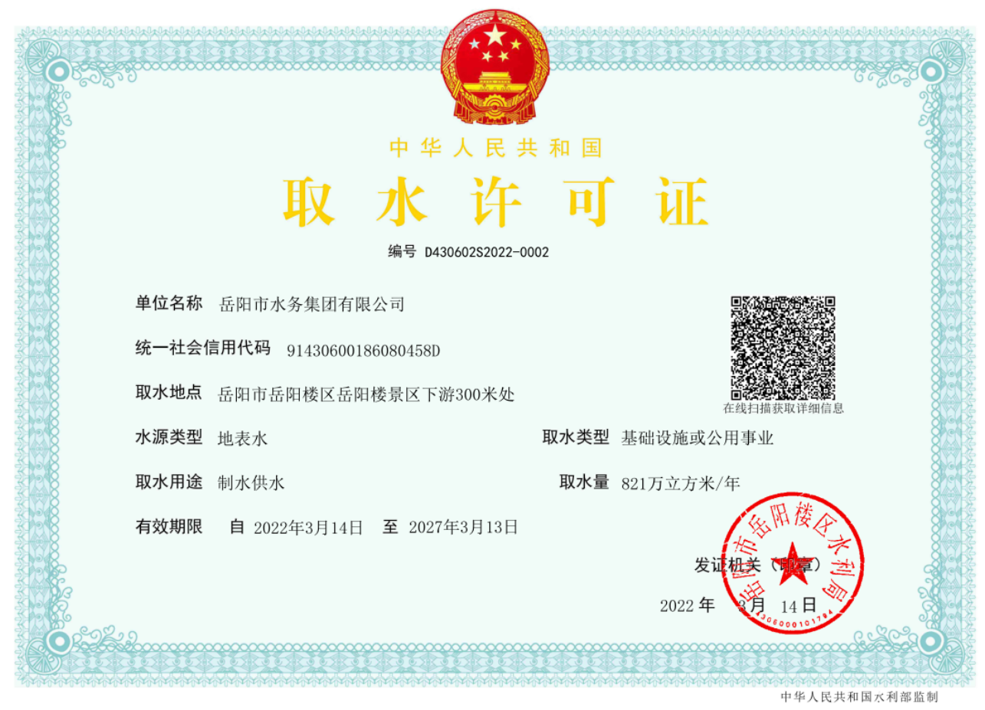

附件4 2025年洞庭湖取水水源水质报告
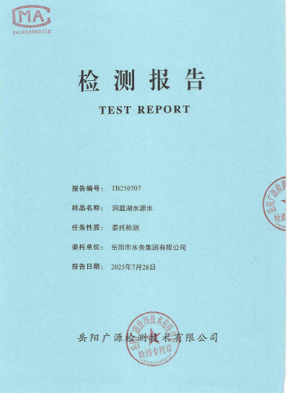
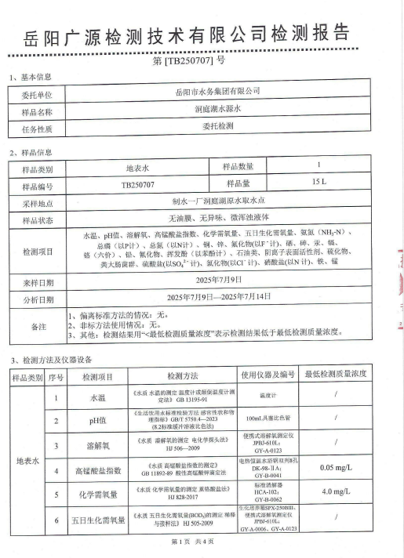
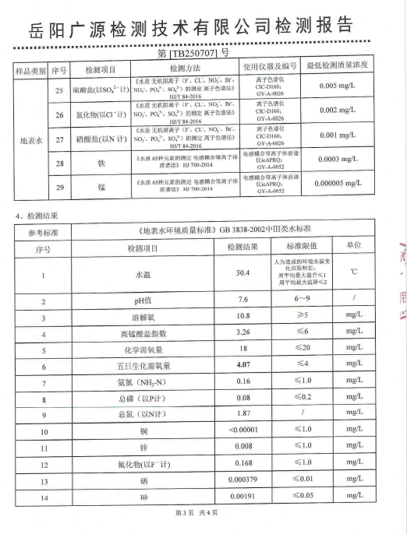
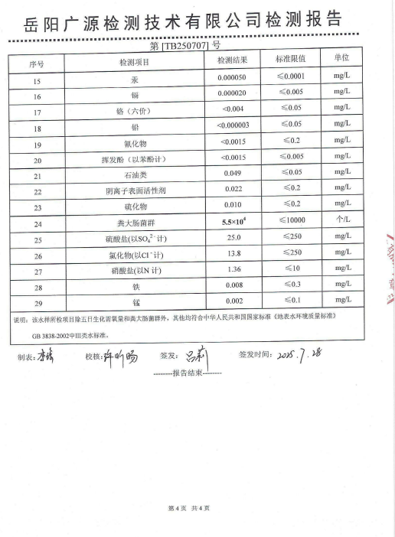
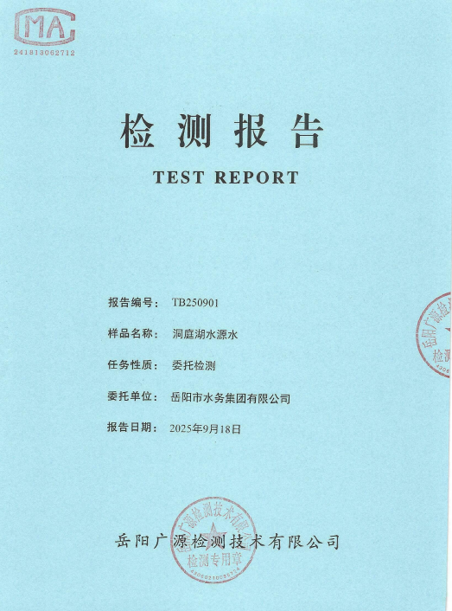
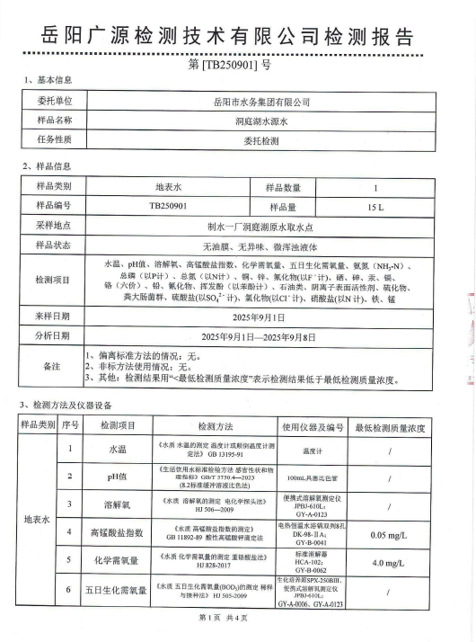
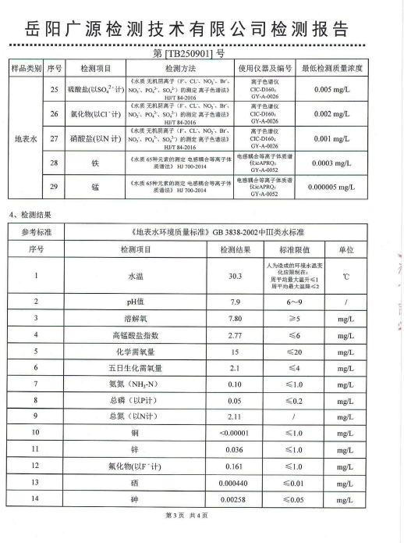
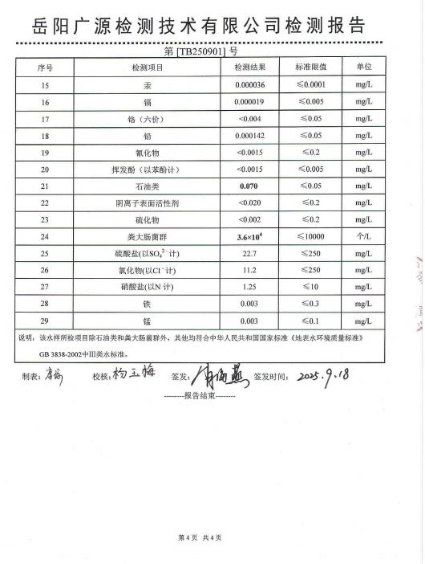

附件5 项目现状环境质量检测报告
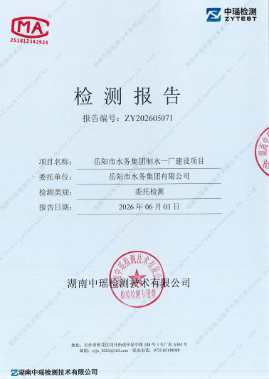
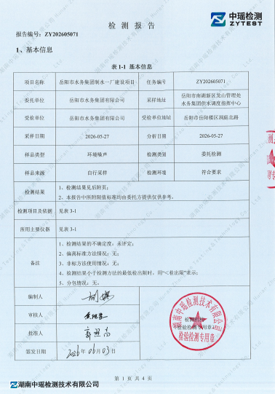
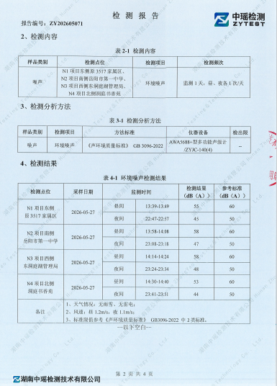
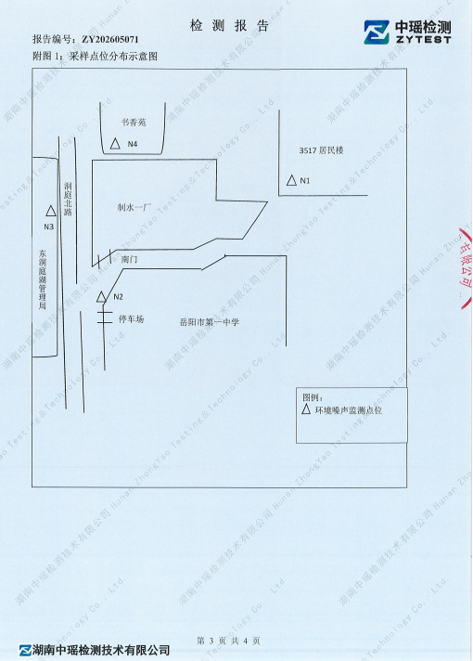
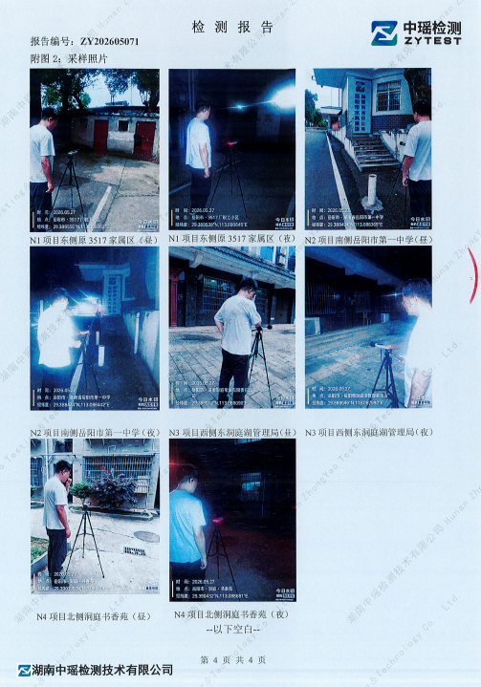
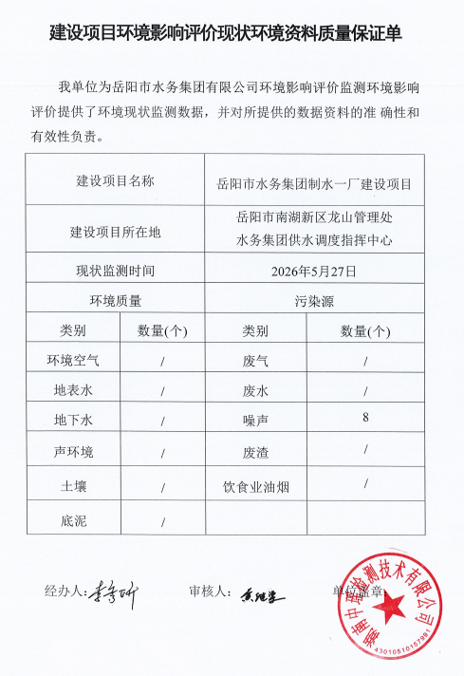

附图

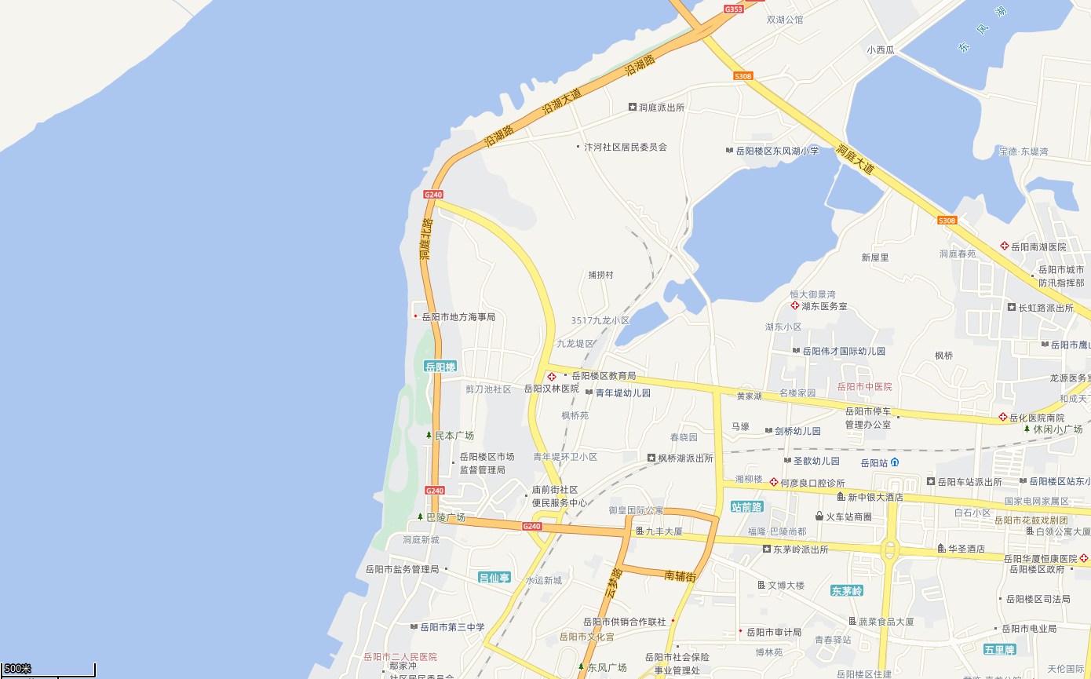
项目所在地
东经113度5分19.655秒
北纬29度23分20.561秒
附图1 项目所在地地理位置图
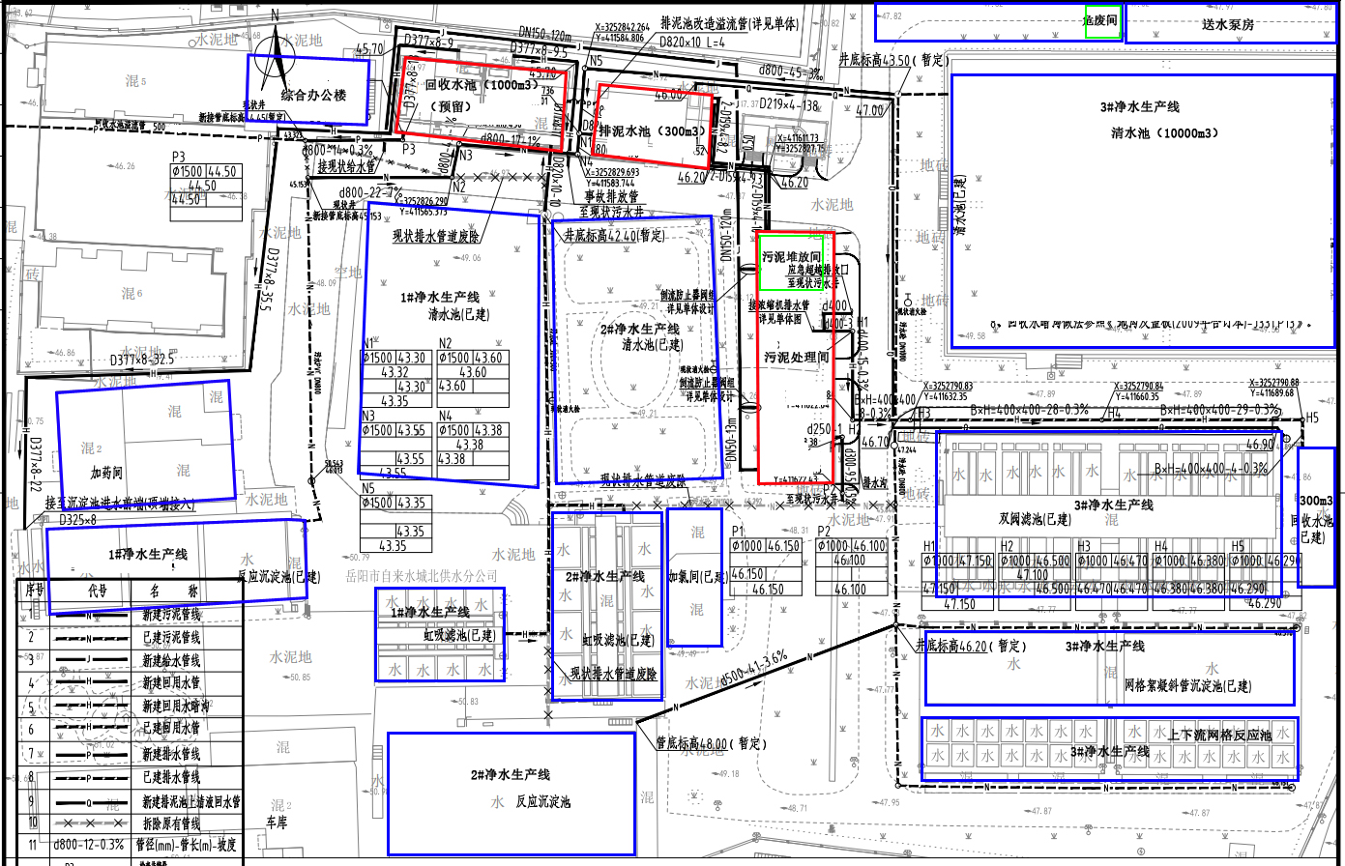
附图2 项目厂区平面布局示意图
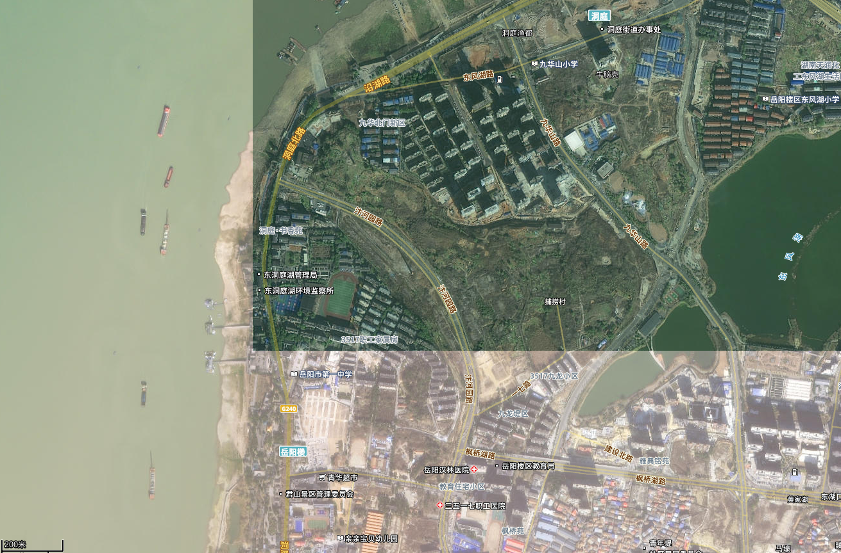
青年提幼儿园
际华幼儿园
金茂洞庭生态新城
洞庭书香苑小区
原3517家属区
岳阳市第一中学
东洞庭湖管理局
家属区
项目所在地
附图3 项目周边主要环境保护目标分布示意图（500m范围）
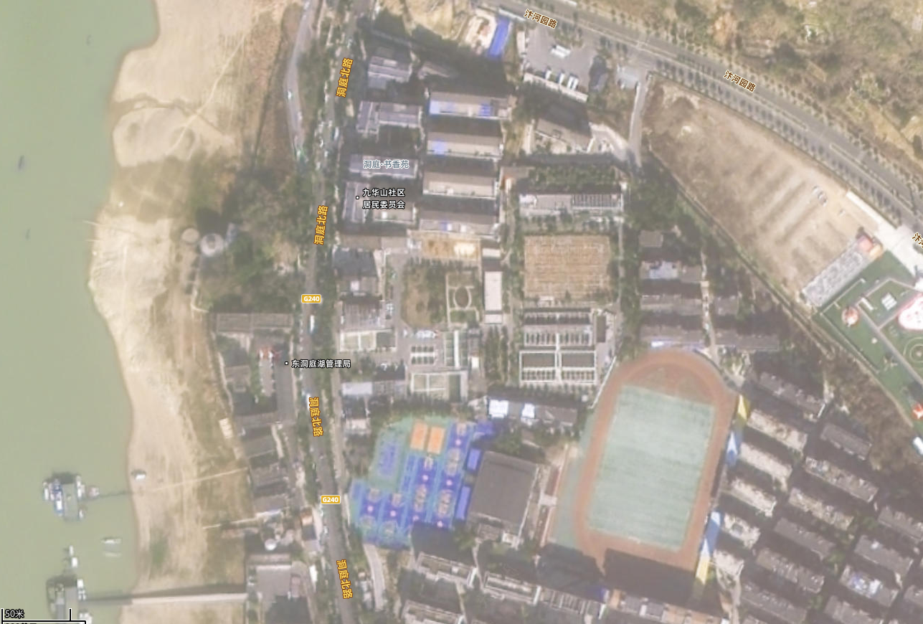
洞庭书香苑小区
原3517家属区
岳阳市第一中学
东洞庭湖管理局
项目所在地
附图4 项目周边声环境质量监测布点图

附录

岳阳市制水一厂建设项目
环境风险专项评价

编制日期：2026年6月
环境风险专项评价
环境风险分析及评价的主要目的就是查出可导致潜在环境事故发生的诱发因素，通过控制这些事故因素出现的条件，从而最终将综合环境污染风险降到尽可能低的水平；在环境事故不可避免而突发时，则保证已有相应的环境事故应急措施，从而最终将事故导致的损失降到尽可能低的水平。环境风险分析的主要任务是进行风险因素识别，查出可导致潜在环境事故的诱发因素，估计这些事故因素出现的条件，如有可能则估计其出现的概率。风险评价的主要任务则是针对风险因素，评价这些事故因素的可控制性及事故的严重程度。事故风险应急管理的主要任务是针对环境风险因素和可能发生的事故，评估拟采用的事故应急措施，必要时提出建立相应的事故应急措施。

1、评价原则
按照《建设项目环境风险评价技术导则》（HJ169-2018）的要求，环境风险评价应以突发性事故导致的危险物质环境急性损害防控为目标，对建设项目的环境风险进行分析、预测和评估，提出环境风险预防、控制、减缓措施，明确环境风险监控及应急要求，为建设项目环境风险防控提供科学依据。

2、评价目的及重点
环境风险是指突发性事故造成的重大环境污染的事件，其特点是危害大、影响范围广、发生概率具有很大的不确定性。环境风险评价的目的是分析和预测项目存在的潜在危险、有害因素，项目建设和运行期间可能发生的突发性事件或事故（一般不包括人为破坏及自然灾害），引起有毒有害和易燃易爆等物质泄漏，所造成的人身安全、环境影响及其损害程度，提出合理可行的防范、应急与减缓措施，以使建设项目事故率、损失和环境影响达到可接受水平。

3、风险评价

3.1风险源调查
1、环境风险调查
（1）风险物质
按照《建设项目环境风险评价技术导则》（HJ169-2018）中的环境风险物质计本项目实际涉及化学品物质情况，识别出本项目的环境风险物质。
物质风险识别范围：本项目涉及到且相对独立的单元，具体为净水生产线车间、仓库和厂区危废暂存库单元内的储存和使用的主要原材料及辅助材料、中间产品、最终产品以及生产过程排放的“三废”污染物等。
表3-1 项目突发环境事件风险物质Q值确定表
危险物质名称 | 最大存在/储存量q_{n}/t | 临界量Q_{n}/t | 储存位置 | Q值q_{n}/Q_{n}
液氯 | 15 | 1 | 加药间氯气专用存放区 | 15
聚合氯化铝 | 110 | 500 | 净水剂储罐区 | 0.22
氯气 | 0.0277 | 1 | 加氯间  （在线量）^{[1]} | 0.0277
盐酸（37%） | 0.000595 | 7.5 | 化验分析室危化品试剂储存区 | 0.00008
硝酸（68%） | 0.00042 | 7.5 | 化验分析室危化品试剂储存区 | 0.000056
硫酸（98%） | 0.00736 | 10 | 化验分析室危化品试剂储存区 | 0.000736
氨水（29%） | 0.00045 | 10 | 化验分析室危化品试剂储存区 | 0.000045
氢氧化钠（32%） | 0.000675 | 50 | 化验分析室危化品试剂储存区 | 0.0000135
医用酒精消毒液（75%） | 0.00085 | 500 | 化验分析室危化品试剂储存区 | 0.0000017
冰醋酸（99%） | 0.000105 | 50 | 化验分析室危化品试剂储存区 | 0.0000021
废机油 | 0.1 | 2500 | 危废暂存库^{[3]} | 0.0006
含油抹布 | 0.005 | 50 | 危废暂存库^{[3]} | 0.0001
实验室废液 | 0.01 | 50 | 危废暂存库^{[3]} | 0.0002
废油桶 | 0.01 | 50 | 危废暂存库^{[3]} | 0.0002
Q值∑ |  |  |  | 15.2497343
注：^{[1]}生产区加氯间在线量按照当天1h投加量计算：液氯经气化生成氯气，净水生产线采用两次加氯工艺（预加氯浓度1.0~2.5mg/L、滤后投加浓度通常为‌0.5~2.0mg/L‌‌），加氯总量一般不超过3.5mg/L（避免消毒副产物超标），则加氯间设备氯气在线量=190000m3×3.5 mg/L÷24=27.7kg，折纯为0.0277t。

企业涉及主要环境风险物质理化性质详见下列表。
液氯理化性质及危险特性表
标识 | 中文名：氯；液氯；氯气 |  |  |  |  |  | 危险货物编号：23002
标识 | 英文名：chlorine |  |  |  |  |  | UN编号：1017
标识 | 分子式：Cl₂ |  |  | 分子量：70.91 |  |  | CAS号：7782-50-5
理化性质 | 外观与性状 | 黄绿色有强刺激性气味气体；液态氯为金黄色。
理化性质 | 熔点（℃） | -102 | 相对密度(水=1) |  |  | 3.214 | 相对密度(空气=1) | 2.49
理化性质 | 沸点（℃） | -34.6 | 饱和蒸气压（kPa） |  |  |  | 640/20℃
理化性质 | 溶解性 | 溶于水、碱液。
毒性及健康危害 | 接触限值 | MAC(mg/m³) |  |  |  |  | 1
毒性及健康危害 | 侵入途径 | 吸入。
毒性及健康危害 | 毒性 | LC₅₀：850 mg/m³ ，1小时(大鼠吸入)
毒性及健康危害 | 健康危害 | 对眼、呼吸道粘膜有刺激作用。急性中毒：轻度者有流泪、咳嗽、咳少量痰、胸闷，出现气管炎的表现；中度中毒发生支气管肺炎或间质性肺水肿，病人除有上述症状的加重外，出现呼吸困难、轻度紫绀等；重者发生肺水肿、昏迷和休克，可出现气胸、纵隔气肿等并发症。吸入极高浓度的氯气，可引起迷走神经反射性心跳骤停或喉头痉挛而发生“电击样”死亡。皮肤接触液氯或高浓度氯，在暴露部位可有灼伤或急性皮炎。慢性影响：长期低浓度接触，可引起慢性支气管炎、支气管哮喘等；可引起职业性痤疮及牙齿酸蚀症。
毒性及健康危害 | 急救方法 | 皮肤接触：立即脱去被污染的衣着，用大量清水冲洗。就医。眼睛接触：提起眼睑，用流动清水或生理盐水冲洗。吸入：迅速脱离现场至空气新鲜处。呼吸心跳停止时，立即进行人工呼吸和胸外心脏按压术。就医。
燃烧爆炸危险性 | 燃烧性 | 不燃 |  |  | 燃烧分解物 |  | 氯化氢
燃烧爆炸危险性 | 闪点(℃) | / |  |  | 爆炸上限（v%） |  | /
燃烧爆炸危险性 | 引燃温度(℃) | / |  |  | 爆炸下限（v%） |  | /
燃烧爆炸危险性 | 危险特性 | 本品不会燃烧，但可助燃。一般可燃物大都能在氯气中燃烧，一般易燃气体或蒸气也都能与氯气形成爆炸性混合物。氯气能与许多化学品如乙炔、松节油、乙醚、氨、燃料气、烃类、氢气、金属粉末等猛烈反应发生爆炸或生成爆炸性物质。它几乎对金属和非金属都有腐蚀作用。
燃烧爆炸危险性 | 储运条件  与泄漏处理 | 储运条件：储存于阴凉、通风仓间内。远离火种、热源。防止阳光直射。应与易燃或可燃物、金属粉未等分开存放。不可混储混运。搬运时要轻装轻卸，防止钢瓶或附件损坏。泄漏处理：迅速撤离泄漏污染区人员至上风处，并立即进行隔离，小泄漏时隔离150米，大泄漏时隔离450米，严格限制出入。建议应急处理人员戴自给正压式呼吸器，穿防毒服。尽可能切断泄漏源。合理通风，加速扩散。喷雾状水稀释、溶解。构筑围堤或挖坑收容产生的大量废水。如有可能，用管道将泄漏物导至还原剂(酸式硫酸钠或酸式碳酸钠)溶液。也可以将漏气钢瓶浸入石灰乳液中。漏气容器要妥善处理，修复、检验后再用。
燃烧爆炸危险性 | 灭火方法 | 用雾状水、泡沫、干粉灭火。

三氯化铝溶液理化性质及危险特性表
标识 | 中文名：三氯化铝溶液；氯化铝溶液 |  |  |  |  |  | 危险货物编号：81512
标识 | 英文名：Aluminium trichloride,solution；Aluminium chloride solution |  |  |  |  |  | UN编号：2581
标识 | 分子式：AlCl₃ |  | 分子量：133.35 |  |  |  | CAS号：―――
理化性质 | 外观与性状 | 无色或带黄色的液体。
理化性质 | 熔点（℃） | 190(253kPa)（无水） |  |  | 相对密度(水=1) |  |  |  | 2.44
理化性质 | 沸点（℃） | / |  |  | 饱和蒸气压（kPa） |  |  |  | 0.13(100℃)
理化性质 | 溶解性 | 易溶于水、醇、氯仿、四氯化碳，微溶于苯。
毒性及健康危害 | 侵入途径 | 吸入、食入、经皮吸收
毒性及健康危害 | 毒性 | LD₅₀：3730mg/kg(大鼠经口)。
毒性及健康危害 | 健康危害 | 本品对皮肤、粘膜有刺激作用。吸入高浓度可引起支气管炎，个别人可引起支气管哮喘。误服量大时，可引起口腔糜烂、胃炎、胃出血和粘膜坏死。慢性影响：长期接触可引起头痛、头晕、食欲减退、咳嗽、鼻塞、胸痛等症状。
毒性及健康危害 | 急救方法 | ①皮肤接触：立即脱去污染的衣着，用大量流动清水冲洗至少15分钟。就医。②眼睛接触：立即提起眼睑，用大量流动清水或生理盐水彻底冲洗至少15分钟。就医。③吸入：迅速脱离现场至空气新鲜处。保持呼吸道通畅。如呼吸困难，给输氧。如呼吸停止，立即进行人工呼吸。就医。④食入：用水漱口，给饮牛奶或蛋清。就医。
燃烧爆炸危险性 | 燃烧性 | 不燃 |  | 燃烧分解物 |  |  |  | 氯化物、氧化铝。
燃烧爆炸危险性 | 闪点(℃) | / |  | 爆炸上限%（v%）： |  |  |  | /
燃烧爆炸危险性 | 自燃温度(℃) | / |  | 爆炸下限%（v%）： |  |  |  | /
燃烧爆炸危险性 | 危险特性 | 遇水或水蒸气反应放热并产生有毒的腐蚀性气体。对很多金属尤其是潮湿空气存在下有腐蚀性。
燃烧爆炸危险性 | 建规火险分级 | 戊 |  | 稳定性 |  | 稳定 |  | 聚合危害 |  | 不聚合
燃烧爆炸危险性 | 禁忌物 | 易燃或可燃物、碱类、水、醇类。
燃烧爆炸危险性 | 灭火方法 | 消防人员必须穿全身耐酸碱消防服。灭火剂：干燥砂土。禁止用水。
泄漏处置 | 隔离泄漏污染区，限制出入。建议应急处理人员戴防尘面具（全面罩），穿防酸碱工作服。不要直接接触泄漏物。小量泄漏：避免扬尘，用洁净的铲子收集于密闭容器中。大量泄漏：用塑料布、帆布覆盖。在专家指导下清除。
储运注意事项 | ①储存注意事项：储存于阴凉、干燥、通风良好的库房。远离火种、热源。相对湿度保持在75％以下。包装必须密封，切勿受潮。应与易（可）燃物、碱类、醇类等分开存放，切忌混储。不宜久存，以免变质。储区应备有合适的材料收容泄漏物。  ②运输注意事项：铁路运输时应严格按照铁道部《危险货物运输规则》中的危险货物配装表进行配装。起运时包装要完整，装载应稳妥。运输过程中要确保容器不泄漏、不倒塌、不坠落、不损坏。严禁与易燃物或可燃物、碱类、醇类、食用化学品等混装混运。运输时运输车辆应配备泄漏应急处理设备。运输途中应防曝晒、雨淋，防高温。
（2）生产工艺特点
根据《建设项目环境风险评价技术导则》（HJ169-2018）附录C中表C.1行业及生产工艺（M），本项目生产工艺特点及M值详见表3-4。

3.2环境敏感目标调查
根据《建设项目环境风险评价技术导则》（HJ169-2018）相关要求，通过对项目环境风险评价范围内大气环境、地表水环境、地下水环境可能受影响的环境敏感目标进行调查。项目周围主要环境敏感目标分布情况详见下表。
表3-3 建设项目环境敏感特征表
类别 | 环境敏感特征
环境  空气 | 厂址周边5km范围内
环境  空气 | 序号 | 敏感目标名称 |  |  | 相对方位 |  | 距离m |  |  | 属性 |  |  | 人口数
环境  空气 | 1 | 岳阳市第一中学 |  |  | 南/东南 |  | 10~280 |  |  | 学校 |  |  | 3500人
环境  空气 | 2 | 原3517职工家属区 |  |  | 东/东南 |  | 110~500 |  |  | 居住区 |  |  | 8000人
环境  空气 | 3 | 东洞庭湖管理局家属区 |  |  | 西 |  | 30~80 |  |  | 行政办公/居住 |  |  | 150人
环境  空气 | 4 | 青年堤幼儿园 |  |  | 东南 |  | 460 |  |  | 幼儿教育学校 |  |  | 350人
环境  空气 | 5 | 岳阳楼景区 |  |  | 南 |  | 370~920 |  |  | 旅游商业区 |  |  | 500人
环境  空气 | 6 | 际华·蓓蕾幼儿园 |  |  | 东南 |  | 450 |  |  | 幼儿教育学校 |  |  | 350人
环境  空气 | 7 | 岳阳楼-君山景区管委会 |  |  | 南 |  | 660 |  |  | 行政办公 |  |  | 50人
环境  空气 | 8 | 岳阳楼小学 |  |  | 南 |  | 800~940 |  |  | 学校 |  |  | 2300人
环境  空气 | 9 | 九华山小学 |  |  | 东 |  | 850 |  |  | 学校 |  |  | 600人
环境  空气 | 10 | 洞庭湖学校 |  |  | 东南 |  | 950 |  |  | 学校 |  |  | 420人
环境  空气 | 11 | 市机关二幼儿园 |  |  | 南 |  | 940~1050 |  |  | 学校 |  |  | 600人
环境  空气 | 12 | 郭亮社区 |  |  | 南 |  | 1100~1500 |  |  | 居住区 |  |  | 3800人
环境  空气 | 13 | 岳阳市第二中学 |  |  | 东南南 |  | 1100~1400 |  |  | 学校 |  |  | 2400人
环境  空气 | 14 | 庙前街社区 |  |  | 东南南 |  | 1100~1500 |  |  | 居民区 |  |  | 1500人
环境  空气 | 15 | 桥西小学 |  |  | 东南南 |  | 1500~1580 |  |  | 学校 |  |  | 650人
环境  空气 | 16 | 洞庭书香苑小区 |  |  | 北 |  | 10~130 |  |  | 居民区 |  |  | 500人
环境  空气 | 17 | 九华北门新区 |  |  | 东北北 |  | 280~640 |  |  | 居民区 |  |  | 350人
环境  空气 | 18 | 金茂洞庭生态新城‌ |  |  | 东北 |  | 330~1250 |  |  | 居民区 |  |  | 3000人
环境  空气 | 19 | 花都市场 |  |  | 东北 |  | 1450~1700 |  |  | 商业区 |  |  | 300人
环境  空气 | 20 | 岳阳市第三中学 |  |  | 西南 |  | 2000 |  |  | 学校 |  |  | 1000人
环境  空气 | 21 | 岳阳市中心医院  -东茅岭区 |  |  | 东南 |  | 2100 |  |  | 医院 |  |  | 1200人
环境  空气 | 22 | 青年路小学 |  |  | 东南南 |  | 2250 |  |  | 学校 |  |  | 1200人
环境  空气 | 23 | 岳阳楼区洞庭街道 |  |  | 东北 |  | 1000~3200 |  |  | 居民区,社区 |  |  | 7300人
环境  空气 | 24 | 岳阳楼区枫桥湖街道 |  |  | 东 |  | 1100~3300 |  |  | 居民区,社区 |  |  | 35000人
环境  空气 | 25 | 岳阳楼区吕仙亭街道 |  |  | 南 |  | 1600~2100 |  |  | 居民区,社区 |  |  | 34000人
环境  空气 | 26 | 岳阳楼区东茅岭街道 |  |  | 东南 |  | 1800~2000 |  |  | 居民区,社区 |  |  | 50000人
环境  空气 | 厂址周边500m范围内人口数小计 |  |  |  |  |  |  |  |  |  |  |  | 12350
环境  空气 | 厂址周边5km范围内人口数小计 |  |  |  |  |  |  |  |  |  |  |  | 158870
环境  空气 | 大气环境敏感程度E值 |  |  |  |  |  |  |  |  |  |  |  | E1
地表水 | 受纳水体
地表水 | 序号 | 受纳水体名称 | 排放点水域功能环境 |  |  |  |  |  | 24h内流经范围/km
地表水 | 1 | 东洞庭湖 | 渔业用水 |  |  |  |  |  | 排放进入受纳河流最大流速时，24h流经范跨省界，20km后进入长江江段，对岸为湖北省行政区
地表水 | 内陆水体排放点（风险事故状态下位于东洞庭湖排放口）下游10km范围内敏感目标
地表水 | 序号 | 敏感目标名称 |  |  |  | 环境敏感特征 |  |  |  |  | 水质目标 | 与排放点距离/m
地表水 | 1 | 湖南东洞庭湖国家级自然保护区实验区 |  |  |  | 自然保护区 |  |  |  |  | Ⅲ类 | 位于事故废水排放点300m
地表水 | 2 | 东洞庭湖鲤鲫黄颡鱼国家级水产种质资源保护区 |  |  |  | 重要水生生物的自然产卵场及索饵场、洄游通道 |  |  |  |  | Ⅲ类 | 位于事故废水排放点附近
地表水 | 3 | 东洞庭湖湖口铜鱼短颌鲚国家级水产种质资源保护区 |  |  |  | 重要水生生物的自然产卵场及索饵场、洄游通道 |  |  |  |  | Ⅲ类 | 位于事故废水排放点下游600m
地表水 | 地表水环境敏感程度E值 |  |  |  |  |  |  |  |  |  |  | E1
地下水 | 序号 | 敏感目标名称 |  | 环境敏感特征 |  |  |  | 水质目标 |  |  | 包气带防污性能 | 与下游厂界距离/m
地下水 | 1 | 区域地下水环境 |  | 工农业用水，无饮用水功能 |  |  |  | Ⅲ类 |  |  | D2 | -
地下水 | 地下水环境敏感程度E值 |  |  |  |  |  |  |  |  |  |  | E3

3.3环境风险潜势初判
1、P的分级确定
（1）危险物质数量与临界量比值Q
计算所涉及的每种危险物质厂区范围内最大存放量与《建设项目环境风险评价技术导则》（HJ169-2018）附录B中对应临界量的比值Q。判定公式如下：
当只涉及一种危险物质时，计算该物质的总量与其临界量比值，即为Q；
对于多种（n种）物质同时存放或使用的场所，利用下列公式计算：
式中: qi—i种物质的实际储存量；
Qi—i危险物质对应的生产场所或储存区的临界量： i=l~n
当Q<1，该项目环境风险潜势为1。
当Q≥1时，将Q值划分为： (1) 1≤Q<10； (2) 10≤Q<100； (3) Q≥ 100；
根据《建设项目环境风险评价技术导则》（HJ169-2018）附录B，识别的风险物质见表3-1，Q=15.2497343。
（2）行业及生产工艺M
本项目属于自来水生产和供应业，根据《建设项目环境风险评价技术导则》（HJ169-2018）附录C表C.1行业及生产工艺（M），通过分析项目所属行业及生产工艺特点，根据表3-4确定：M=5，为M4。
表3-4 行业及生产工艺M
行业 | 评估依据 | 分值 | 本项目情况 | 评分
石化、化工、医药、轻工、化纤、有色冶炼等 | 涉及光气及光气化工艺、电解工艺（氯碱）、氯化工艺、硝化工艺、合成氨工艺、裂解（裂化）工艺、氟化工艺、加氢工艺、重氮化工艺、氧化工艺、过氧化工艺、烷基化工艺、磺化工艺、聚合工艺、烷基化工艺、新型煤化工工艺、电石生产工艺、偶氮化工艺 | 10/套 | 本项目不涉及左述工艺类型和行业 | 0
石化、化工、医药、轻工、化纤、有色冶炼等 | 无机酸制酸工艺、焦化工艺 | 5/套 | 本项目不涉及左述工艺类型和行业 | 0
石化、化工、医药、轻工、化纤、有色冶炼等 | 其他高温或高压，且涉及危险物质的工艺过程、危险物质贮存罐区 | 5/套  （罐区） | 本项目不涉及左述工艺类型和行业 | 0
管道、港口/码头等 | 涉及危险物质管道运输项目、港口/码头等 | 10 | 本项目不涉及 | 0
石油天然气 | 石油、天然气、页岩气开采（含净化），气库（不含加气站的气库），油库（不含加气站的油库）、油气管线（不含城镇燃气管线） | 10 | 本项目不涉及 | 0
其他 | 涉及危险物质使用、贮存的项目 | 5 | 液氯使用和储存 | 5
（3）危险物质及工艺系统危险性P分级
根据确定的危险物质在项目厂区存储的数量与其规定的临界量比值和所属行业及生产工艺特点（M），确定项目危险物质及工艺系统危险性P等级为P4。
表3-5 危险物质及工艺系统危险性等级判断（P）
危险物质数量与临界量比值（Q） | 行业及生产工艺（M）
危险物质数量与临界量比值（Q） | M1 | M2 | M3 | M4
Q≥100 | P1 | P1 | P2 | P3
10≤Q＜100 | P1 | P2 | P3 | P4
1≤Q＜10 | P2 | P3 | P4 | P4

3.4环境敏感程度E的分级确定
（1）大气环境
大气环境敏感程度依据环境敏感目标环境敏感性及人口密度划分环境风险受体的敏感性，共分为三种类型，E1为环境高度敏感区，E2为环境中度敏感区，E3为环境低度敏感区，分级原则见下表。
大气环境敏感程度分级表
分级 | 大气环境敏感性
E1 | 周边5km范围内居住区、医疗卫生、文化教育、科研、行政办公等机构人口总数大于5万人，或其他需要特殊保护区域；或周边500m范围内人口总数大于1000人；油气、化学品输送管线管段周边200m范围内，每千米管段人口数大于200人；
E2 | 周边5km范围内居住区、医疗卫生、文化教育、科研、行政办公等机构人口总数大于1万人，小于5万人；或周边500m范围内人口总数大于500人，小于1000人；油气、化学品输送管线管段周边200m范围内，每千米管段人口数大于100人，小于200人；
E3 | 周边5km范围内居住区、医疗卫生、文化教育、科研、行政办公等机构人口总数小于1万人；或周边500m范围内人口总数小于500人；油气、化学品输送管线管段周边200m范围内，每千米管段人口数小于100人；
按照项目所在地周边环境保护目标分布情况，周边5km范围内大气环境敏感目标总人数大于5万人；周边500m范围内人口总数大于1000人，本项目大气环境敏感程度为E1，为环境高度敏感区。
（2）地表水环境
依据事故情况下危险物质泄漏到水体的排放点受纳地表水体功能敏感性，与下游环境敏感目标情况，共分为三种类型，E1为环境高度敏感区，E2为环境中度敏感区，E3为环境低度敏感区，分级原则见下表。
地表水环境敏感程度分级表
环境敏感目标 | 地表水功能敏感性
环境敏感目标 | F1 | F2 | F3
S1 | E1 | E1 | E2
S2 | E1 | E2 | E3
S3 | E1 | E2 | E3
地表水功能敏感性分区表
敏感性 | 地表水环境敏感特征
敏感F1 | 排放点进入地表水水域环境功能为Ⅱ类及以上，或海水水质分类第一类；  或以发生事故时，危险物质泄漏到水体的排放点算起，排放进入受纳河流最大流速时，24h流经范围内涉跨国界的
较敏感F2 | 排放点进入地表水水域环境功能为Ⅲ类，或海水水质分类第二类；  或以发生事故时，危险物质泄漏到水体的排放点算起，排放进入受纳河流最大流速时，24h流经范围内涉跨省界的
低敏感F3 | 上述地区之外的其他地区
环境敏感目标分级表
分级 | 环境敏感目标
S1 | 发生事故时，危险物质泄漏到内陆水体的排放点下游（顺水流向）10km范围内、近岸海域一个潮周期水质点可能达到的最大水平距离的两倍范围内，有如下一类或多类环境风险受体：集中式地表水饮用水水源保护区（包括一级保护区、二级保护区及准保护区）；农村及分散式饮用水水源保护区；自然保护区；重要湿地；珍稀濒危野生动植物天然集中分布区；重要水生生物的自然产卵场及索饵场、越冬场和洄游通道；世界文化和自然遗产地；红树林、珊瑚礁等滨海湿地生态系统；珍稀、濒危海洋生物的天然集中分布区；海洋特别保护区；海上自然保护区；盐场保护区；海水浴场；海洋自然历史遗迹；风景名胜区；或其他特殊重要保护区域
S2 | 发生事故时，危险物质泄漏到内陆水体的排放点下游（顺水流向）10km范围内、近岸海域一个潮周期水质点可能达到的最大水平距离的两倍范围内，有如下一类或多类环境风险受体的：水产养殖区；天然渔场；森林公园；地质公园；海滨风景游览区；具有重要经济价值的海洋生物生存区域
S3 | 排放点下游（顺水流向）10km范围、近岸海域一个潮周期水质点可能达到的最大水平距离的两倍范围内无上述类型1和类型2包括的敏感保护目标
东洞庭湖水质功能属于Ⅲ类，地表水环境进行相应的敏感程度分级为较敏感F2，公司发生泄漏事故时的排污口位于东洞庭湖鲤鲫黄颡鱼国家级水产种质资源保护区内，属于下游敏感目标分级S1。因此，本项目地表水环境敏感程度为E1，为地表水环境高度敏感区。
（3）地下水环境
地下水环境敏感程度依据地下水功能敏感性与包气带防污性能确定，分级原则见下表。
地下水环境敏感程度分级表
包气带防污性能 | 地下水功能敏感性
包气带防污性能 | G1 | G2 | G3
D1 | E1 | E1 | E2
D2 | E1 | E2 | E3
D3 | E2 | E3 | E3
地下水功能敏感性分区表
敏感性 | 地下水环境敏感特征
敏感G1 | 集中式饮用水水源（包括已建成的在用、备用、应急水源，在建和规划的饮用水水源）准保护区；除集中式饮用水水源以外的国家或地方政府设定的与地下水环境相关的其他保护区，如热水、矿泉水、温泉等特殊地下水资源保护区
较敏感 G2 | 集中式饮用水水源（包括已建成的在用、备用、应急水源，在建和规划的饮用水水源）准保护区以外的补给径流区；未划定准保护区的集中式饮用水水源，其保护区以外的补给径流区；分散式饮用水水源地；特殊地下水资源（如热水、矿泉水、温泉等）保护区以外的分布区等其他未列入上述敏感分级的环境敏感区a
不敏感 G3 | 上述地区之外的其他地区
a“环境敏感区”是指《建设项目环境影响评价分类管理名录》中所界定的涉及地下水的环境敏感区
包气带防污性能分级表
分级 | 包气带岩土的渗透性能
D3 | Mb≥1.0m，K≤1.0×10⁻⁶cm/s，且分布连续、稳定
D2 | 0.5m≤Mb<1.0m，K≤1.0×10⁻⁶cm/s，且分布连续、稳定  Mb≥1.0m，1.0×10⁻⁶cm/s＜K≤1.0×10⁻⁴cm/s，且分布连续、稳定
D1 | 岩（土）层不满足上述“D2”和“D3”条件
Mb：岩土层单层厚度。
K：渗透系数。
项目区地下水不属于集中式饮用水源等敏感区和分散式饮用水源等较敏感区，根据上表中分区原则，项目地下水功能敏感程度为不敏感G3，根据区域地下水地质调查资料进行类比分析来看，项目所在厂区包气带岩土层单层厚度约为3~5m，渗透系数约为1.04×10⁻⁶cm/s，根据上表划分原则要求，项目区包气带防护性能分级为D2。因此，本项目地下水环境敏感程度为E3，为地下水环境低度敏感区。

3.5环境风险潜势判断
根据《建设项目环境风险评价技术导则》（HJ169-2018）中建设项目环境风险潜势划分如下表所示。
建设项目环境风险潜势划分表
环境敏感程度（E） | 危险物质及工艺系统危险性（P）
环境敏感程度（E） | 极高危害（P1） | 高度危害（P2） | 中度危害（P3） | 轻度危害（P4）
环境高度敏感区（E1） | Ⅳ⁺ | Ⅳ | Ⅲ | Ⅲ
环境中度敏感区（E2） | Ⅳ | Ⅲ | Ⅲ | Ⅱ
环境低度敏感区（E3） | Ⅲ | Ⅲ | Ⅱ | Ⅰ
注：Ⅳ+为极高环境风险
环境风险潜势综合等级选择大气、地表水、地下水等各要素等级的相对高值进行判断，按照下表确定本项目环境风险潜势为Ⅲ级。
表3-6 本项目环境风险潜势判断结果
序号 | 项目P等级 | 环境要素 | 环境敏感程度 | 该种要素环境风险潜势等级 | 项目综合环境风险潜势等级
1 | P3 | 大气环境 | E1 | Ⅲ | Ⅲ
2 | P3 | 地表水环境 | E1 | Ⅲ | Ⅲ
3 | P3 | 地下水环境 | E3 | Ⅰ | Ⅲ

3.6环境风险评价等级及评价范围
1、评价等级
根据《建设项目环境风险评价技术导则》（HJ169-2018）的有关规定，风险评价工作等级判定详见下表。
评价等级划分表
环境风险潜势 | Ⅳ、Ⅳ⁺ | Ⅲ | Ⅱ | Ⅰ
评价工作等级 | 一 | 二 | 三 | 简单分析
注：a是相对于详细评价工作内容而言，在描述危险物质、环境影响途径、环境危险后果、风险防范措施等方面给出定性的说明。见附录A。
项目的风险潜势为Ⅲ，确定项目环境风险评价工作级别为二级。
2、风险评价范围
根据预测结果，本项目泄漏物质均未超过毒性终点浓度，结合项目风险评价等级，确定项目大气评价范围为距离项目边界5km范围，地下水环境评价范围为厂区范围内地下水所在水文地质单元；地表水环境评价范围为公司发生泄漏事故后，事故废液通过设置在东洞庭湖排口延伸至下游20km（进入长江江段前）水域范围。
表3-7 各环境要素风险评价范围
编号 | 环境要素 | 风险评价范围
1 | 大气环境 | 大气环境风险评价范围为距离本项目边界5km的包络线范围内
2 | 地表水环境 | 厂区事故废水排口设置在东洞庭湖至下游20km水域
3 | 地下水环境 | 厂区范围所在地下水环境一个完整的水文地质单元，范围面积约6.5km²

4、风险识别

4.1物质危险性识别
根据《建设项目环境风险评价技术导则》（HJ169-2018），本项目涉及的危险物质判断结果详见专项评价报告3.1小节中表3-1内容，经初步统计分析，公司现有厂区内涉及环境风险物质属于《建设项目环境风险评价技术导则》（HJ169-2018）附录B危险物质有：液氯/氯气、聚合氯化铝等。

4.2生产系统危险性识别
生产系统危险性识别，包括主要生产装置、储运设施、公用工程和辅助生产设施，以及环境保护设施等。根据工艺流程和平面布置功能区划可知，本项目危险物质主要分布在加氯间氯气钢瓶/加氯机输气管道、加药间原辅料储存区域、危险废物暂存间，因此加氯间、加药间原辅料储存区域、危险废物暂存间为本项目的主要危险单元。
表4-1 生产系统危险性识别表
危险单元 | 风险源 | 环境风险类型
生产车间 | 混合搅拌罐等 | 危险物质泄漏、火灾爆炸引发次生污染物排放
原辅料储存区域 | 危险物质 | 危险物质泄漏、火灾爆炸引发次生污染物排放
危废暂存库 | 危险废物 | 危险物质泄漏、火灾爆炸引发次生污染物排放
本项目废水主要为净水生产过程排泥水（含泥沙杂质废水）、职工生活废水，生活污水经化粪池预处理后外排市政污水收集管网、排泥水经排泥水处理系统处理后外排市政污水收集管网，一般情况不会发生废水泄漏情形；同时厂区拥有一座300m³的回用水池（收集净水生产线反冲洗废水）、一座300m³的排泥水收集池，在正常情况下本项目能够将废水收集在厂区内，不会影响外界环境；在排泥水处理设施发生故障时，由于排泥水污染成分较为简单，主要为含泥沙、颗粒悬浮物较多的废水，且水源主要为地表水体取水，除少量净水剂（PAC溶液，一般配置成15mg/L浓度加入）外，无添加其他化学物，一般情况经排泥水沉淀池沉淀后溢流水对地表水环境不会造成明显影响，则非正常情况下，废水溢流水不会对外界水环境造成事故风险影响。

4.3危险物质向环境转移途径识别
结合厂区实际现状情况和周围环境敏感特征，本次评价识别所涉及的危险物质可能的环境风险类型为有毒气体、事故状态下废水泄漏，同时若氯气泄漏同时接触氧化剂、点火源和高温高热条件下，可能引发火灾/爆炸事件，影响途径为大气扩散、地表漫流，可能受影响的环境保护目标为周边居民、地表水、地下水。

4.4风险识别结果
本项目环境风险识别结果如下。
表4-2 项目环境风险识别结果表
序号 | 危险单元 | 风险源 | 风险物质 | 环境风险类型 | 环境影响途径 | 可能受影响的环境敏感目标
1 | 加氯间 | 氯气钢瓶 | 氯气 | 泄漏、火灾/爆炸 | 大气扩散、地表漫流、地下水 | 大气环境、水环境
1 | 加氯间 | 氯气输送管道
2 | 加药间 | 原矾池（PAC） | 聚合氯化铝溶液（10%） | 泄漏 | 地表漫流 | 水环境
3 | 排泥水处理系统 | 生产含泥废水 | 含泥废水 | 事故排放 | 地表漫流 | 地表水
4 | 危废暂存库 | 危险废物盛装容器 | 危险废物 | 盛装容器储存或搬运转移过程中发生破损，发生泄漏 | 破损、设施故障 | 土壤、水环境

5、风险事故情形设置
潜在的危险事故有可能是重大事故，但有些事故并不一定对环境或社会产生严重的影响。如一些机械伤害事故、坠落或遭物体打击事故、触电伤害事故等，有可能造成人员伤害、财产损失而成为重大事故，这些事故对环境的污染与破坏是较小的。对环境风险分析来讲，更关心的是火灾、爆炸、中毒的危险。交通事故致使化学品泄漏造成的环境污染主要与道路交通运输风险相关，本项目环境风险分析主要考虑项目厂区内的火灾、爆炸、泄漏所引起的环境风险。
根据《建设项目环境风险评价技术导则》（HJ169-2018），“8.1.2.4风险事故情形设定的不确定性与筛选。由于事故触发因素具有不确定性，因此事故情形的设定并不能包含全部可能的环境风险，但通过具有代表性的事故情形分析可为风险管理提供科学依据。事故情形的设定应在环境风险识别的基础上筛选，设定的事故情形应具有危险物质、环境危害、影响途径等方面的代表性。”
本次在风险识别的基础上，选取了具有危险物质、环境危害、影响途径等方面的代表性的风险事故情形。本项目主要风险事故为加氯间内氯气存放区、加氯机气化工序氯气泄漏，其中氯气库液氯为常温液态储存于氯气工业钢瓶（容器1t）内，储存压力为1.0MPa，氯气钢瓶最大可信事故的泄漏孔径为1mm，泄漏频率为4×10⁻⁵；加氯机气化氯气主要以气态存在于气化设施和氯气缓冲罐内，温度为室温、压力为1.0MPa，根据《建设项目环境风险评价技术导则》（HJ169-2018）附录E.1，气化车间氯气最大可信事故的泄漏孔径为10mm，泄露频率为1×10⁻⁴。综上，本项目环境风险事故情形考虑最大风险事故情形为加氯间内加氯机（含缓冲罐）和氯气钢瓶发生氯气泄漏，设定事故情形具体见下表：
表5-1 项目涉及环境风险事故设置情景一览表
风险  单元 | 风险源 | 风险物质 | 风险事故类型 | 影响途径 | 部件  类型 | 泄漏模式 | 泄漏频率 | 事故持续时间
加氯间 | 加氯过程 | 氯气 | 泄漏 | 大气 | 氯气钢瓶 | 孔径1mm泄漏 | 4.00×10⁻⁵/a | 10min
 |  |  |  | 大气 | 加氯机 | 孔径10mm泄漏 | 1.00×10⁻⁴/a | 10min

6、源强分析
根据《建设项目环境风险评价技术导则》（HJ 169-2018）和本项目实际情况特点，确定最大可信事故的泄漏孔径为10mm，概率为1.0×10⁻⁴/a。氯气泄漏后，车间内氯气泄漏安全系统报警，启动车间漏氯吸收安全装置，同步车间操作人员采用专用的充气堵漏工具进行迅速堵漏，在10min内使泄漏得到制止，并采取有效的处理措施。气体泄漏速率按导则推荐公式计算：
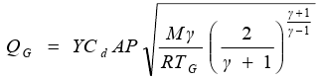
式中：Q_{G}—气体泄漏速率，kg/s；
P—容器压力，Pa；取1.0MPa
C_{d}—气体泄漏系数；当裂口形状为圆形时取1.00，三角形时取0.95，长方形时取0.90；取圆形1.0
M—物质的摩尔质量，kg/mol；
R—气体常数，J/(mol·K)；
T_{G}—气体温度，K；取293.15
a—裂口面积，m²；
Y—流出系数，对于临界流Y=1.0；对于次临界流按公式另行计算。
当下式成立时，气体流动属音速流动（临界流）：
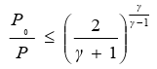
当下式成立时，气体流动属于亚音速流动（次临界流）：
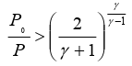
式中：P-容器压力，Pa；本项目取1.0MPa
P₀-环境压力，Pa；本项目取101325Pa
y-气体的绝热指数（比热容比)，即定压比热容C与定容比热容Cv之比，本项目氯气取1.308；
根据计算项目氯气泄漏气体流动属于音速流动（临界流），则Y—流出系数取值1.0。
根据计算本项目设定的氯气泄漏后蒸发源强见下表：
表6-1 物料泄漏量源强计算表
泄漏物质 | 大气稳定度 | 环境温度（℃） | 泄漏速率（kg/s） | 最大泄漏量（kg） | 泄漏时间（min）
氯气 | F | 25 | 0.000031356 | 0.0188136‬‬ | 10‬
根据风险导则要求，二级评价，需选取最不利气象条件进行后果预测。最不利气象条件取F类稳定度，1.5m/s风速，温度25℃，相对湿度50%。

7、风险预测与评价

7.1有毒有害物质在大气中的扩散预测与评价
采用风险导则附录G中G.2推荐的理查德数Ri用为标准判断是否为重质气体。Ri的概念公式为：
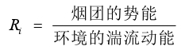
Ri是个流体动力学参数。根据不同的排放性质，理查德森数的计算公式不同。一般地，依据排放类型，理查得森数的计算分连续排放、瞬时排放两种形式：
连续排放：
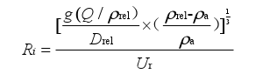
瞬时排放：
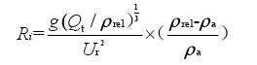
式中：
ρ_{rel}——排放物质进入大气的初始密度，kg/m³；
ρa——环境空气密度，kg/m³；
Q——连续排放烟羽的排放速率，kg/s；
Qt——瞬时排放的物质质量，kg；
Drel——初始的烟团宽度，即源直径，m；
Ur—10m高处风速，m/s。
判定连续排放还是瞬时排放，可以通过对比排放时间Td和污染物到达最近的受体点（网格点或敏感点）的时间T确定。
式中：
X——事故发生地与计算点的距离，m，取网格点间距50m；
Ur——10m高处风速，m/s。假设风速和风向在T时间段内保持不变，按导则推荐最不利风速1.5m/s取值。
当T_{d}＞T时，可被认为是连续排放；当T_{d}≤T时，可被认为是瞬时排放。
对于连续排放，Ri≥1/6为重质气体，Ri＜1/6为轻质气体；对于瞬时排放，Ri＞0.04为重质气体，Ri≤0.04为轻质气体。当Ri处于临界值附近时，说明烟团/烟羽既不是典型的重质气体扩散，也不是典型的轻质气体扩散。可以进行敏感性分析，分别采用重质气体和轻质气体模型进行模拟，选取影响范围最大的结果。
根据导则附录G2推荐的理查德森数判定，本项目泄漏引起火灾风险事故中排放的氯气为重质气体，采用附录G推荐的SLAB模式，SLAB模式是适用于平坦地形下重质气体排放的扩散模拟。
1、预测情景和内容
根据上文各种情况下大气环境风险源强计算结果，同时考虑涉及的主要风险物质的大气毒性终点浓度，本次大气环境风险预测选取：氯气泄漏发生大气环境污染风险事件作为预测情景。
本次环境风险预测选择适用的SLAB模式方法进行分析预测，给出风险事故情形下危险物质释放可能造成的大气环境影响范围与程度。
2、预测因子
本次预测因子选取Cl₂，根据风险导则，“4.4.4.1对于存在极高大气环境风险的项目，应进一步开展关心点概率分析”“Ⅳ+为极高环境风险”，本项目大气环境风险等级为Ⅲ，不属于极高大气环境风险，本次评价不开展关心点概率分析。
3、预测范围与计算点
本项目风险评价等级为二级，预测范围定位事故发生地至下风向5km区域（预测物质浓度达到评价标准时的最大影响范围），计算点包括一般计算点，计算点考虑下风向5km范围，网格间距为50m。
4、气象参数
本项目风险评价等级为二级评价，根据《建设项目环境风险评价技术导则》（HJ169-2018），需选取选择最不利气象进行后果预测，最不利气象条件F类稳定度，1.5m/s风速，温度25℃，相对湿度50%进行后果预测。
5、大气毒性终点浓度值选取
根据风险导则，大气毒性终点浓度值分为1、2级。其中1级为当大气中危险物质浓度低于该限值时，绝大多数人员暴露1h不会对生命造成威胁，当超过该限值时，有可能对人群造成生命威胁；2级为当大气中危险物质浓度低于该限值时，暴露1h一般不会对人体造成不可逆的伤害，或出现的症状一般不会损伤该个体采取有效防护措施的能力。
本项目环境风险物质的大气毒性终点浓度值见下表。
表7-1 物质大气毒性终点浓度值
序号 | 物质名称 | CAS 号 | 毒性终点浓度-1/（mg/m3） | 毒性终点浓度-2/（mg/m3）
1 | Cl₂ | 7782-50-5 | 58 | 5.8
6、预测结果
本次风险预测选取主要参数详见下表：
表7-2 大气风险预测模型主要参数表
参数类型 | 选项 | 加氯机泄漏参数
基本情况 | 事故源经度 | 113°5′21.751”E
基本情况 | 事故源纬度 | 29°23′21.500”N
基本情况 | 事故源类型 | 泄漏
气象参数 | 气象条件类型 | 最不利气象
气象参数 | 风速/（m/s） | 1.5
气象参数 | 环境温度/℃ | 25
气象参数 | 相对湿度/% | 50
气象参数 | 稳定度 | F
气象参数 | 风向 | N
氯气相关参数 | 分子量/g | 70.906
氯气相关参数 | 蒸汽定压比热容/(J/Kg.K) | 498.1
氯气相关参数 | 沸点时的汽化热/(J/Kg) | 287840
氯气相关参数 | 液体比热容/(J/Kg.K) | 926.3
氯气相关参数 | 液体密度/(kg/m³) | 1574
其他参数 | 地表粗糙度/m | 0.03
其他参数 | 是否考虑地形 | 否
其他参数 | 地形数据精度/m | /
①下风向预测结果
根据预测模型输入预测参数进行计算，轴线各点的最大浓度为6.4139E-12mg/m³，出现时刻10.003min，距离为10m。氯气泄漏扩散最大浓度分布情况见下图：
图7-1 加氯间发生氯气泄漏扩散轴线浓度随距离变化曲线图
②最大影响范围预测结果
最小阈值为5.8mg/m³，此阈值及以上，无对应位置，因计算浓度均小于此阈值。
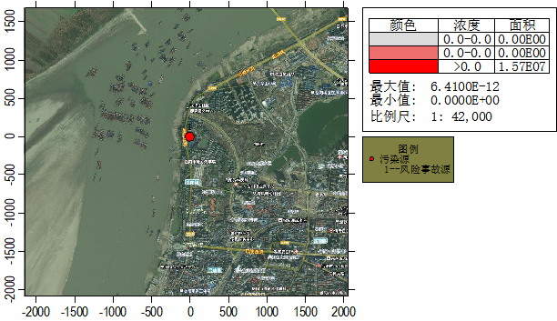
图7-2 毒性终点浓度的预测浓度网格点分布图（最不利气象条件）
③下风向关心点影响程度表
表7-3 下风向相对关心点影响程度预测一览表（最不利气象条件）
名称 | 最大浓度|时间(min) | 5min | 10min | 15min | 20min | 25min | 30min
岳阳市第一中学 | 6.41E-12|10 | 0 | 6.41E-12 | 6.41E-12 | 6.41E-12 | 6.41E-12 | 6.41E-12
原3517职工家属区 | 6.41E-12|10 | 0 | 6.41E-12 | 6.41E-12 | 6.41E-12 | 6.41E-12 | 6.41E-12
东洞庭湖管理局家属区 | 0.00E+00|10 | 0 | 0 | 0 | 0 | 0 | 0
青年堤幼儿园 | 6.41E-12|10 | 0 | 6.41E-12 | 6.41E-12 | 6.41E-12 | 6.41E-12 | 6.41E-12
岳阳楼景区 | 6.41E-12|10 | 0 | 6.41E-12 | 6.41E-12 | 6.41E-12 | 6.41E-12 | 6.41E-12
际华·蓓蕾幼儿园 | 6.41E-12|10 | 0 | 6.41E-12 | 6.41E-12 | 6.41E-12 | 6.41E-12 | 6.41E-12
岳阳楼-君山景区管委会 | 6.41E-12|10 | 0 | 6.41E-12 | 6.41E-12 | 6.41E-12 | 6.41E-12 | 6.41E-12
岳阳楼小学 | 6.41E-12|10 | 0 | 6.41E-12 | 6.41E-12 | 6.41E-12 | 6.41E-12 | 6.41E-12
九华山小学 | 0.00E+00|10 | 0 | 0 | 0 | 0 | 0 | 0
洞庭湖学校 | 6.41E-12|10 | 0 | 6.41E-12 | 6.41E-12 | 6.41E-12 | 6.41E-12 | 6.41E-12
市机关二幼儿园 | 6.41E-12|10 | 0 | 6.41E-12 | 6.41E-12 | 6.41E-12 | 6.41E-12 | 6.41E-12
郭亮社区 | 6.41E-12|10 | 0 | 6.41E-12 | 6.41E-12 | 6.41E-12 | 6.41E-12 | 6.41E-12
岳阳市第二中学 | 6.41E-12|10 | 0 | 6.41E-12 | 6.41E-12 | 6.41E-12 | 6.41E-12 | 6.41E-12
庙前街社区 | 6.41E-12|10 | 0 | 6.41E-12 | 6.41E-12 | 6.41E-12 | 6.41E-12 | 6.41E-12
桥西小学 | 6.41E-12|10 | 0 | 6.41E-12 | 6.41E-12 | 6.41E-12 | 6.41E-12 | 6.41E-12
洞庭书香苑小区 | 0.00E+00|10 | 0 | 0 | 0 | 0 | 0 | 0
九华北门新区 | 0.00E+00|10 | 0 | 0 | 0 | 0 | 0 | 0
金茂洞庭生态新城 | 0.00E+00|10 | 0 | 0 | 0 | 0 | 0 | 0
花都市场 | 0.00E+00|10 | 0 | 0 | 0 | 0 | 0 | 0
岳阳市第三中学 | 6.41E-12|10 | 0 | 6.41E-12 | 6.41E-12 | 6.41E-12 | 6.41E-12 | 6.41E-12
岳阳市中心医院-东茅岭区 | 6.41E-12|10 | 0 | 6.41E-12 | 6.41E-12 | 6.41E-12 | 6.41E-12 | 6.41E-12
青年路小学 | 6.41E-12|10 | 0 | 6.41E-12 | 6.41E-12 | 6.41E-12 | 6.41E-12 | 6.41E-12
岳阳楼区洞庭街道 | 0.00E+00|10 | 0 | 0 | 0 | 0 | 0 | 0
岳阳楼区枫桥湖街道 | 6.41E-12|10 | 0 | 6.41E-12 | 6.41E-12 | 6.41E-12 | 6.41E-12 | 6.41E-12
岳阳楼区吕仙亭街道 | 6.41E-12|10 | 0 | 6.41E-12 | 6.41E-12 | 6.41E-12 | 6.41E-12 | 6.41E-12
岳阳楼区东茅岭街道 | 6.41E-12|10 | 0 | 6.41E-12 | 6.41E-12 | 6.41E-12 | 6.41E-12 | 6.41E-12
浓度时间图详见下图。
根据上述分析结果，在环境风险单元加氯间发生氯气泄漏时对于厂界外各关心点无明显影响，在可接受范围内，均未超出毒性终点浓度-1值和毒性终点浓度-2的浓度值。
表7-4 事故源项及事故后果基本信息表
风险事故情形分析
代表性风险事故情形描述 | 加氯间发生氯气泄漏气体污染区域大气环境
环境风险类型 | 有毒有害物质在空气中扩散
泄漏设备类型 | 加氯机 |  | 操作温度/℃ | 常温 |  | 操作压力/MPa |  |  | 1MPa
泄漏危险物质 | 氯气 |  | 最大存在量/kg | 15000 |  | 泄漏孔径/mm |  |  | 10
泄漏速率/(kg/s) | 0.012728 |  | 泄漏时间/min | 10 |  | 泄漏量/kg |  |  | 0.0188136
泄漏高度/m | 1.8 |  | 泄漏液体蒸发量/kg | / |  | 泄漏频率 |  |  | 1.00×10⁻⁴/a
事故后果预测
大气 | 危险物质 | 大气环境影响
大气 | 氯气 | 指标 |  |  | 浓度值/(mg/m3) |  | 最远影响距离/m | 到达时间/min
大气 | 氯气 | 大气毒性终点浓度-2 | 最不利气象条件 |  | 58 |  | / | /
大气 | 氯气 | 大气毒性终点浓度-1 | 最不利气象条件 |  | 5.8 |  | / | /
大气 | 氯气 | 敏感目标名称 |  |  | 超标时间/min |  | 超标持续时间/min | 最大浓度/(mg/m3)
大气 | 氯气 | / |  |  | / |  | / | /
由上面的预测可知，最不利气象条件下，当液氯泄漏产生氯气时，预测范围内未超出大气毒性终点浓度1和大气毒性终点浓度2。主要影响在厂区范围内，该范围内主要人群为本公司企业员工，受影响人口数量较小。为了最大限度降低发生氯气泄漏环境风险事故泄漏影响，项目应加强风险管理，发生氯气泄漏等环境风险时，应启动相应应急预案，疏散周边人群至安全区域

7.2有毒有害物质在水体扩散预测与评价
7.2.1有毒有害物质在地表水中的扩散
本项目生产过程中发生排泥水池废水溢流事故风险后，净水厂区内雨水收集系统收集后，通过切换阀再排入回用水池或排泥池。
厂区内设立废水防控收集措施能够做到有效地收集、调蓄和处理回用，不会对外环境产生影响。
项目厂区现有有效容积为300m³的排泥水池、3#净水生产线上有1座有效容积300m³回用水池，厂区雨水排放口设有截流井和截断阀门，正常况下该阀门处于关闭状态，如果发生未处理的排泥水溢流情况，通过雨水管网汇入截留井，不会进入外环境中；随即将收集的溢流排泥水通过污水收集泵，引入回用水池，再分配到各个净水生产线上，不会发生溢流排泥废水直接外泄进入外环境的情况。
只有当厂区雨水排放口阀门处于开启情况下，才可能导致泄漏废水通过雨水管路系统进入外环境市政雨水管网或东洞庭湖中。评价要求厂区内部加强风险防控管理，加强对排泥水收集管网和设施的维护和巡查监控，要求在厂区雨水排放口前设置阻断截止阀，通向厂外雨水管网的阀门也处于常闭状态，以避免泄漏的厂区内排泥废水直接通过雨水管进入外环境水体中。
7.2.2有毒有害物质在地下水环境中的运移扩散
本项目厂区范围内属于公共设施/工业用地，现状大部分为建（构）筑物、水池、道路、绿化用地，用地范围内裸露地表土壤存在，且厂区包气带岩土层达到一般防渗要求。因此，项目在运行期发生事故废水（溢流排泥废水）泄漏时对现有厂区范围内的地下水影响有限，事故后及时控制基本不会对厂区用地范围内的地下水造成严重污染。
在非正常状况发生后，在设定的应急反应时限内，及时采取应急措施，对泄漏废水进行收集并修复截断污染源，设置有效的地下水监控措施，能使此状况下项目对周边地下水的影响降至最小；同时应加强做好厂区防渗工作以使项目污染物对周边浅层地下水的影响降至最低。

7.3危险废物环境风险影响分析
本项目运行期间会产生少量危险废物，企业应制定严格的管理制度对厂区运营期产生的危险废物在产生、分类、收集、储存和运输等环节进行严格的监控管理，同时所有危险废物应委托给具有处理资质的单位进行处理处置。项目处置危险废物应符合《中华人民共和国固体废弃物污染环境防治法》的要求，并执行《危险废物转移管理办法》要求规定的各项程序。
当项目危险废物处置过程正常进行时，对周围环境影响不大。如果危险固废处置出现异常时，将对周围环境造成较大影响。

8、环境风险管理

8.1 环境风险管理目标
根据《建设项目环境风险评价技术导则》（HJ169-2018）的要求，环境风险管理目标是采用最低合理可行原则（ALARP）管控环境风险。
采取的环境风险防范措施应与社会经济技术发展水平相适应，运用科学的技术手段和管理方法，对环境风险进行有效的预防、监控、响应。

8.2 环境风险防范措施
1、总图布置
①总平面布置要求：严格执行现行国家和相关行业设计规范和规定，在满足工艺流程的前提下，尽可能使道路顺直、管线短捷、物流顺畅、功能分区明确、节约用地，有利于项目生产管理和今后的发展。
②功能区内各建构筑物之间留有足够的安全防护距离。建构筑物内外道路畅通并形成环状，以利消防和安全疏散。建构筑物布置间距要符合《城市给水工程项目规范》、《建筑设计防火规范》等有关规范要求。
③根据生产工艺流程、火灾危险类别及其生产特点，结合地形、风向、安全卫生、环保等条件，按功能分区，集中布置，有利于工厂的生产、运输和管理，降低能耗，减少污染。
④根据项目的组成和用地要求，合理布置管线和管廊，合理分区和布置建筑物、构筑物和道路。
2、有毒有害气体泄漏报警系统
①存在有毒有害气体的工艺装置、储运设施内，应严格按照《工作场所有毒气体检测报警装置设置规范》（GBZ/ 223-2009）要求，设置有毒气体检测仪表，并将其接至有毒气体检测报警系统。
②生产、贮存、运输、使用等氯气作业场所，都应配备常备抢修器材和防护用品，并定期维护。
③在加氯间的加氯机、氯气瓶除尘区设置氯气泄漏检测报警仪，作业场所空气中氯气含量最高允许浓度为1.0mg/m³。同时设置配套吸风和事故氯气吸收处理装置。
④用氯设备设计制造，应符合压力容器有关规定。液氯管道的安装、使用应符合压力管道的有关规定。氯气系统管道应完好，连接紧密，无泄漏；用氯设备和氯气管道的法兰垫片应选用耐氯垫片；用氯设备应使用与氯气不发生化学反应的润滑剂；液氯气化器、钢瓶等设施设备的压力表、液位计、温度计，应装有带远传报警的安全装置。
⑤使用液氯气瓶，应执行气瓶的有关安全规定：a氯气系统管道应完好，连接紧密，无泄漏；b用氯设备和氯气管道的法兰垫片应选用耐氯垫片；c用氯设备应使用与氯气不发生化学反应的润滑剂；d液氯气化器、钢瓶等设施设备的压力表、液位计、温度计，应装有带远传报警的安全装置；e使用液氯气瓶，应执行气瓶的有关安全规定。
⑥工作场所应设置事故通风装置及与通风系统相联锁的泄漏报警装置、氯气瓶存放间设置事故应急水池；通风装置的控制分别设置在室内室外便于操作地点；排风口设置尽可能避免影响作业人员。
⑦液氯钢瓶液面计应采用两种不同方式，采用现场显示和远传液位显示仪表各一套，远传仪表宜采用罐外测量的外测式液位计。
3、危险废物泄漏防护措施
厂内液态危险废物（废润滑油、实验室废液）一般情况下不会发生泄漏，可能在转运、装卸作业时由于操作不当，发生包装物或容器破损，造成盛装容器内液态危险物质泄漏，根据现场实际情况，液态危险废物盛装于专用包装桶内，包装桶放置于防泄漏托盘上，一旦发生泄漏，液态危险废物可由托盘收集，收集后的危险废物转移至另一个包装完好的包装桶内，对环境一般不会产生影响。因此，液态危险废物泄漏事故引发的环境风险一般可控制在厂区危险废物暂存间范围内，不会对外环境产生影响。
4、原辅料泄漏防护措施
本项目存在环境风险物质的液态原辅料主要为加药间的原矾池贮存的聚合氯化铝，当池体发生泄漏时，可将泄漏物引入聚合氯化铝配置水池内，一般情况下液态物料泄漏不会流出加药间外，泄漏物料引入配置水池内，可再利用于生产使用，一般情况写对外界环境不会产生影响。
5、火灾防护措施
①设置“严禁烟火”的警示牌；
②灭火器应布置在各个建构筑物区域明显便于取用的地方，并定期维护检查，确保能正常使用；
③制定和落实防火安全责任制及消防安全规章制度，加强对员工的消防知识培训；
④制定灭火和应急疏散预案，同时设置安全疏散通道；
⑤发生火灾时，应迅速将易燃/可燃物质转移至安全区域，或进行其它措施，防止火灾进一步扩大，引发二次意外事故。
6、风险监控及应急监测
① 风险监控
各环境风险单元区域存在有毒气体集聚的地方、工艺有特殊需要或在正常运行时人员不得进入的并存在有毒气体释放源的危险场所、建筑内的新风口和电气/仪表间未严密封堵的电缆接入口将按照相关规范的要求设置有毒气体检测器。对所有区域的有毒气体检测系统的报警信号及状态信号进行实时监视。
② 应急监测
本项目发生环境风险应急事件引发污染事故后，应急指挥领导小组应迅速组织相关监测单位对事故现场以及周围环境进行连续不间断监测，及时了解厂区及环境敏感目标环境空气中污染物的浓度，对事故的性质、参数及各类污染物质的扩散程度进行评估，为指挥部门提供决策依据。

8.3 突发环境事件应急预案编制要求
根据《中华人民共和国突发事件应对法》、《关于印发<企业事业单位突发环境事件应急预案备案管理办法（试行）>的通知》（环发〔2015〕4号），《关于进一步加强突发环境事件应急预案管理工作的通知》（湘环函〔2017〕107号）等相关要求，确保突发环境事件发生时能高效应对，从而降低环境事件风险，应制定突发环境事件应急预案。
突发环境事件应急预案至少应包括预案适用范围、环境事件分类与分级、组织机构与职责、监控和预警、应急响应、应急保障、善后处置、预案管理与演练等内容。企业突发环境事件应急预案应体现分级响应、区域联动的原则，与地方政府突发环境事件应急预案相衔接，明确分级响应程序。
突发环境事件应急预案在内部企业应急预案和外部其他应急预案之间是横向关联及上下衔接关系。公司突发环境事件应急预案、岳阳楼区突发环境事件应急预案、岳阳市突发环境事件应急预案为上下衔接关系；与公司安全事故应急为横向关联关系，当发生火灾、爆炸事故、罐区储罐泄漏、生产装置泄漏、氯气库泄漏事故时应与安全事故应急预案衔接。

9、环境风险评价结论与建议
项目涉及氯气、废润滑油等多种有毒有害、易燃物质，危险因素主要为泄漏和火灾爆炸，主要环境影响途径为大气。项目实施后严格按照环境风险防范措施对风险源进行防范，加强环境风险管理和监控，及时制定和修订突发环境事件应急预案，并与地方政府突发环境事件应急预案相衔接。
综上所述，在严格落实报告提出的环境风险防范和应急措施前提下，项目环境风险可防控。当发生事故时，建设单位应严格按照应急预案要求采取必要的风险防范和应急措施，降低对外环境的影响程度；必要时，应按照应急预案要求对事故影响范围内下风向的人群进行疏散和撤离，避免人员伤亡。

附表1 建设项目环境风险评价自查表
工作内容 |  |  | 完成情况
风险调查 |  | 风险物质 | 名称 | 液氯 | 聚合氯化铝 |  | 氯气 | 盐酸 |  | 硝酸 | 硫酸 |  | 氨水 |  | 氢氧化钠 |  | 酒精消毒液 | 冰醋酸 |  | 废机油 | 含油抹布 | 废油桶
 |  | 风险物质 | 存在总量/t | 15 | 110 |  | 0.0277 | 0.000595 |  | 0.00042 | 0.00736 |  | 0.00045 |  | 0.000675 |  | 0.00085 | 0.000105 |  | 1.5 | 0.05 | 0.01
 |  | 环境敏感性 | 大气 | 500m范围内人口数＞1000 人 |  |  |  |  |  |  |  |  |  | 5km范围内人口数＞5万人
 |  | 环境敏感性 | 大气 | 每公里管段周边200m范围内人口数（最大） |  |  |  |  |  |  |  |  |  |  |  |  |  |  | 人
 |  | 环境敏感性 | 地表水 | 地表水功能敏感性 |  |  |  |  | F1□ |  |  | F2 |  |  |  |  |  |  | F3□
 |  | 环境敏感性 | 地表水 | 环境敏感目标分级 |  |  |  |  | S1 |  |  | S2□ |  |  |  |  |  |  | S3□
 |  | 环境敏感性 | 地下水 | 地下水功能敏感性 |  |  |  |  | G1□ |  |  | G2□ |  |  |  |  |  |  | G3
 |  | 环境敏感性 | 地下水 | 包气带防污性能 |  |  |  |  | D1 |  |  | D2 |  |  |  |  |  |  | D3□
物质及工艺系统危险性 |  |  | Q值 | Q＜1□ |  |  |  |  | 1≤Q＜10□ |  |  | 10≤Q＜100☑ |  |  |  |  |  |  | Q＞100
 |  |  | M值 | M1□ |  |  |  |  | M2 |  |  | M3□ |  |  |  |  |  |  | M4☑
 |  |  | P值 | P1□ |  |  |  |  | P2 |  |  | P3□ |  |  |  |  |  |  | P4☑
环境敏感程度 |  |  | 大气 | E1☑ |  |  |  |  | E2□ |  |  |  |  |  |  | E3□
 |  |  | 地表水 | E1☑ |  |  |  |  | E2□ |  |  |  |  |  |  | E3□
 |  |  | 地下水 | E1□ |  |  |  |  | E2□ |  |  |  |  |  |  | E3
环境风险潜势 |  |  | Ⅳ⁺ | Ⅳ |  |  |  |  | Ⅲ☑ |  |  | Ⅱ□ |  |  |  |  |  |  | Ⅰ□
评价等级 |  |  | 一级 |  |  |  |  |  | 二级☑ |  |  | 三级□ |  |  |  |  |  |  | 简单分析□
风险识别 | 物质危险性 |  | 有毒有害☑ |  |  |  |  |  |  |  |  | 易燃易爆□
风险识别 | 环境风险类型 |  | 泄漏☑ |  |  |  |  |  |  |  |  | 火灾、爆炸引发伴生/次生污染物排放□
风险识别 | 影响途径 |  | 大气☑ |  |  |  |  |  | 地表水☑ |  |  |  |  |  |  | 地下水☑
事故情形分析 |  |  | 源强设定方法 |  |  | 计算法 |  |  |  |  |  | 经验估算法□ |  |  |  |  |  |  | 其他估算法□
风险预测与评价 | 大气 |  | 预测模型 |  |  | SLAB☑ |  |  |  |  |  | AFTOX |  |  |  |  |  |  | 其他□
风险预测与评价 |  |  | 预测结果 |  |  | 加氯间泄漏氯气 |  |  |  |  |  | 大气毒性终点浓度-1 最大影响范围 /m
 |  |  |  |  |  |  |  |  |  |  |  | 大气毒性终点浓度-2 最大影响范围/m
风险预测与评价 | 地表水 |  | 最近环境敏感目标 /，达到时间 / h
风险预测与评价 | 地下水 |  | 下游厂区边界到达时间 / d
风险预测与评价 |  |  | 最近环境敏感目标/，达到时间/d
重点风险防范措施 |  |  | ①加强职工的安全教育，提高安全防范风险的意识，相关环境风险危险耽误制定严格的操作规程  ②在加氯间设置氯气泄漏报警系统、配置漏氯吸收安全防护装置  ③对环境风险源单元易发生泄漏的部位实行定期的巡检制度，及时发现问题，尽快解决  ④严格执行防火、防爆、防雷击、防毒害等各项要求  ⑤建立健全安全、高效的事故应急反应体系，一旦发生事故，要做到快速、高效、安全处置  ⑥落实事故废水应急防控收集措施，发生环境风险事件时确保事故废水不外排，杜绝对外界水体造成污染影响  ⑦按分区防渗要求对设施构筑物地面均采用防渗透处理，防止废水渗漏而污染地下水
评价结论与建议 |  |  | 在采取严格安全防范措施、落实相关风险防范措施后，其风险水平总体上是可以接受的
注：“□”为勾选项，“ ”为填写项

